Dosier del proyecto
  - prueba-saf
Alicia Garcia
2026-11-03

Índice

Contexto del proyecto
Guía de lectura
Parte I — Requisitos
Requisitos del sistema de detección de obstáculos estáticos en vía (radar frontal)
Trazabilidad con el enunciado
Decisiones aplazadas a diseño
Historial de cambios
Parte II — Diseño
Documento de diseño
1. Contexto y objetivos del diseño
2. Requisitos de referencia
3. Arquitectura hardware
4. Arquitectura software
5. Comunicaciones
6. Datos y algoritmo del grid de ocupación
7. Modos y estados del sistema
8. Gestión de fallos y seguridad funcional (STD-SAF)
9. Rendimiento y presupuesto temporal
10. Configuración (STD-CFG)
11. Trazabilidad requisito → apartado
Historial de cambios
Plan de viabilidad del uso del radar
1. Caso de uso y datos de partida
2. Capacidades
3. Limitaciones
4. Riesgos y mitigaciones decididas
5. Hipótesis de partida
6. Qué debe aportar el radar elegido o un segundo radar
7. Conclusión de viabilidad
Historial de cambios
Justificación del lenguaje C
1. Requisitos que condicionan la elección
2. Argumentos a favor de C
3. Comparación con alternativas
4. Riesgos de C y controles
5. Conclusión
Historial de cambios
Parte III — Implementación
Documento de implementación
1. Alcance implementado
2. Arquitectura del módulo
3. Funciones
4. Verificación
5. Trazabilidad
6. Construcción, ejecución y despliegue
7. Interfaz de usuario
Pendientes y límites
Historial de cambios
Matriz de trazabilidad

Campo | Valor
Proyecto | prueba-saf
Código | SAF-DOS
Versión | 1.0
Fecha | 2026-11-03
Autor | Alicia Garcia
Estado | Generado

Contexto del proyecto
Origen. El proyecto parte de la «Prueba práctica SAF: detección de obstáculos con radar» del equipo SAF de la unidad DIG de Ikerlan. La práctica pide diseñar un algoritmo basado en un grid de ocupación dinámico para identificar obstáculos estáticos sobre la vía de un tranvía con un radar frontal, y se desglosa en cuatro ejercicios: un plan de viabilidad del uso del radar, el diseño del sistema, la implementación del código de un componente y una oferta al cliente.
Problema. Un tranvía a 50 km/h recorre unos 14 m cada segundo, y los 220 m de alcance exigidos se cubren en unos 16 s. El sistema debe detectar objetos estáticos de 0,6 m o más situados en la vía a menos de 220 m, con un único radar frontal que entrega una nube de puntos cada 50 ms; debe entregarlos al conductor en menos de 128 ms, pasar a modo degradado o declarar un error ante fallos del sensor y no dar nunca la vía por libre sin haberlo comprobado. Es un sistema que requiere seguridad funcional.
Enfoque. El trabajo se ha hecho en cuatro fases con puertas: requisitos, diseño, implementación y oferta. Cada fase se cierra con su versión y su etiqueta en git, y no se avanza sin cerrar la anterior. Este dosier reúne las tres primeras; la oferta, con su presentación, se entrega aparte. Para habilitar el proyecto se creó un harness de ingeniería para Claude Code, que está en la carpeta harness/ del repositorio e impone ese flujo. El código y los tests de cada función los generan agentes de inteligencia artificial distintos que no se ven entre sí, a partir de un contrato aprobado por la autora.
Alcance de las fases 1 a 3.
- Requisitos (versión 1.2). 64 requisitos y 8 hipótesis, cerrados y aprobados.
- Diseño (versión 1.2). Diseño hardware y software del sistema completo, con el pipeline de un ciclo y la gestión de fallos. Como documentos de apoyo se incluyen el plan de viabilidad del radar y la justificación del lenguaje C. No se estudiaron diseños alternativos, por lo que no hay comparativa.
- Implementación (versión 1.2). Solo se ha implementado el módulo del grid de ocupación: siete funciones en C, 209 casos de test, tiempos de ejecución medidos en el equipo de desarrollo y un visor que reproduce escenarios con el código real. El resto del sistema está diseñado y no implementado; la oferta lo plantea como Fase B.
Cómo leer el dosier. La Parte I recoge qué debe hacer el sistema (requisitos). La Parte II, cómo se resuelve (diseño, viabilidad y justificación del lenguaje). La Parte III, qué se ha construido y cómo se ha verificado (implementación y trazabilidad). La Tabla 1 de la guía de lectura indica la versión de cada documento y la Tabla 2 el estado de las fases. Cada documento también existe por separado en Markdown, en docs/, y se puede exportar a Word con el harness.
Figuras y tablas. Las figuras y las tablas con título se numeran de forma continua a lo largo de todo el dosier. En la Parte II, el diseño incluye las Figuras 1 a 5: arquitectura hardware (Figura 1), error lateral frente a la distancia (Figura 2), arquitectura software (Figura 3), secuencia de un ciclo de 50 ms (Figura 4) y modos del sistema (Figura 5). El plan de viabilidad aporta las Figuras 6 a 8: alcance del radar sobre la vía y el grid (Figura 6), el mismo gráfico del error lateral con más detalle (Figura 7) y riesgos y mitigaciones (Figura 8). La justificación del lenguaje C aporta la Figura 9, que compara los criterios y las alternativas frente a C. En la Parte III, el documento de implementación incluye las Figuras 10 a 13: estructura del módulo (Figura 10), secuencia de la actualización de un haz (Figura 11), secuencia de la derivación del estado de una celda y de la máscara (Figura 12) y flujo de datos del visor (Figura 13), y la Tabla 3 recoge la trazabilidad de los requisitos hasta el diseño, las funciones y los tests. Las demás tablas de los documentos no llevan título propio y se explican en el texto que las acompaña.

Guía de lectura
Este dosier reúne, en el orden en que se produjeron, los documentos cerrados de las tres primeras fases del proyecto. Cada parte comienza con una breve explicación de su propósito. La Tabla 1 lista los documentos incluidos, con su código, versión, fecha y fuente, y la Tabla 2 recoge el estado de las cuatro fases del proyecto.
Tabla 1. Documentos incluidos
Documento | Código | Versión | Fecha | Fuente
Requisitos del sistema de detección de obstáculos estáticos en vía (radar frontal) | SAF-REQ | 1.2 | 2026-11-02 | docs/01-requisitos/requisitos.md
Documento de diseño | SAF-DIS | 1.2 | 2026-11-03 | docs/02-diseno/diseno.md
Plan de viabilidad del uso del radar | SAF-DIS-01 | 1.0 | 2026-11-03 | docs/02-diseno/viabilidad-radar.md
Justificación del lenguaje C | SAF-DIS-03 | 1.0 | 2026-11-03 | docs/02-diseno/justificacion-c.md
Documento de implementación | SAF-IMP | 1.2 | 2026-11-03 | docs/03-implementacion/implementacion.md
Matriz de trazabilidad | — | — | — | docs/03-implementacion/trazabilidad.md

Tabla 2. Estado de las fases
Fase | Estado | Versión | Tag | Cerrada
Requisitos | cerrada | 1.2 | req-v1.2 | 2026-11-02
Diseño | cerrada | 1.2 | design-v1.2 | 2026-11-03
Implementación | cerrada | 1.2 | impl-v1.2 | 2026-11-03
Oferta | cerrada | 1.0 | offer-v1.0 | 2026-11-03

Parte I — Requisitos
Qué debe hacer el sistema: requisitos cerrados y aprobados que son la base contractual de las fases siguientes.

Requisitos del sistema de detección de obstáculos estáticos en vía (radar frontal)
Redacción según ISO/IEC/IEEE 29148:2018, con plantillas EARS: «El sistema deberá…» para requisitos siempre activos y «Si…, entonces el sistema deberá…» para la respuesta ante fallos.
Codificación: SYS-<categoría>-<nn> para requisitos del sistema y H-<nn> para hipótesis. Categorías: DET = detección y prestaciones; IN = entradas; PR = procesamiento; OUT = salida; T = tiempo; SAF = seguridad y modos de funcionamiento; GEN = normativa; IMP = implementación.
Source: R1–R4 son los requisitos del enunciado aportado por el usuario (entradas/enunciado.txt). «Derivado de requisitos.txt (sección, línea)» cita las notas del usuario (entradas/requisitos.txt); «Derivado» indica un requisito o hipótesis necesario para el diseño que no aparece explícitamente en el enunciado. Los valores entre corchetes [X] están pendientes de definir.

Code | Description | Type | Source | Priority | Verification | Acceptance criterion | Status
Normativa
SYS-GEN-01 | El sistema deberá cumplir los requisitos de seguridad funcional de las normas EN 50126, EN 50128 y EN 50129 con un nivel de integridad objetivo SIL 2, aplicados como práctica de simulación sin reclamar certificación. | Restricción | R2, Derivado de requisitos.txt (Requisitos, L19); respuesta del usuario a Q-015 | Must | Análisis | Informe de aplicación de EN 50126, EN 50128 y EN 50129 con SIL 2 objetivo, sin desviaciones abiertas en el 100 % de los requisitos SYS-SAF. | Aprobado
SYS-GEN-02 | El sistema deberá tener documentado su entorno operativo nominal. | Restricción | R1, Derivado de requisitos.txt (Requisitos, L19); respuesta del usuario a Q-022 | Should | Inspección | El entorno operativo nominal figura en el documento de diseño. | Aprobado
Entradas
SYS-IN-01 | El sistema deberá recibir del radar una nube de puntos con un periodo de 50 ms. | Funcional | Derivado de requisitos.txt (Requisitos, L6) | Must | Test | Se reciben nubes de puntos con periodo de 50 ms (tolerancia fijada en diseño) durante la duración de ejecución definida en la fase de diseño. | Aprobado
SYS-IN-02 | El sistema deberá recibir la velocidad del tranvía con el mismo periodo de 50 ms de la nube de puntos y un timestamp de medida que permita sincronizarla con cada nube de puntos. | Funcional | R2, Derivado de requisitos.txt (Requisitos, L27-L29); respuesta del usuario a Q-016; Derivado de revisión de diseño (H-030) | Must | Test | Se recibe la velocidad con periodo de 50 ms y timestamp de medida que permite sincronizarla con cada nube de puntos (100 % de las muestras con timestamp), con la resolución fijada en diseño. | Aprobado
SYS-IN-03 | El sistema deberá recibir la velocidad de giro (ω) del tranvía con el mismo periodo de 50 ms de la nube de puntos y un timestamp de medida que permita sincronizarla con cada nube de puntos. | Funcional | R2, Derivado de requisitos.txt (Requisitos, L9, L27); respuesta del usuario a Q-016; Derivado de revisión de diseño (H-030) | Must | Test | Se recibe ω con periodo de 50 ms y timestamp de medida que permite sincronizarla con cada nube de puntos (100 % de las muestras con timestamp), con la resolución fijada en diseño. | Aprobado
SYS-IN-04 | El sistema deberá recibir una marca de tiempo (timestamp) asociada a cada trama del radar. | Funcional | R2, Derivado de requisitos.txt (Tranvía, L41; Condiciones de fallo, L52) | Must | Test | El 100 % de las tramas procesadas durante la duración de ejecución definida en la fase de diseño incluye timestamp. | Aprobado
SYS-IN-05 | El sistema deberá disponer de la altura de montaje del radar como parámetro de configuración. | Funcional | R2, Derivado de requisitos.txt (Requisitos, L18); respuesta del usuario a Q-009 | Must | Inspección | La altura de montaje figura como parámetro en m en el fichero de configuración (STD-CFG), con el valor fijado en diseño. | Aprobado
SYS-IN-06 | El sistema deberá validar el timestamp del radar contra el reloj del sistema. | Funcional | R2, Derivado de requisitos.txt (Tranvía, L41); respuesta del usuario a Q-026 | Must | Test | Un timestamp del radar incoherente con el reloj del sistema se detecta en el 100 % de los casos de prueba; resolución y tolerancia fijadas en diseño. | Aprobado
SYS-IN-07 | El sistema deberá validar cada trama recibida del radar antes de procesarla. | Funcional | R2, Derivado de requisitos.txt (Condiciones de fallo, L51-L54); respuesta del usuario a Q-023 | Must | Test | El 100 % de las tramas inválidas de prueba se detecta y no se procesa; criterio de validez y contador de fallos consecutivos fijados en diseño (FMEA). | Aprobado
Procesamiento
SYS-PR-01 | El sistema deberá expresar las coordenadas de las detecciones del radar tomando la vía como referencia. | Funcional | R2, Derivado de requisitos.txt (Requisitos, L17) | Must | Test | Una detección de posición conocida se expresa en coordenadas de vía con el error de localización de SYS-DET-06. | Aprobado
SYS-PR-02 | El sistema deberá compensar el movimiento del tranvía en las detecciones del radar. | Funcional | R2, Derivado de requisitos.txt (Requisitos, L30) | Must | Test | Un objeto fijo se mantiene en la misma posición de vía con desviación dentro del error de localización de SYS-DET-06, con el tranvía a velocidades entre 0 y la velocidad máxima de H-07. | Aprobado
SYS-PR-03 | El sistema deberá filtrar el eco de los raíles mediante un filtro temporal basado en la persistencia del eco. | Funcional | R2, Derivado de requisitos.txt (Requisitos, L32); respuesta del usuario a Q-010 | Must | Test | En pruebas sin obstáculos en la vía, los ecos de raíl reportados como obstáculo no superan el máximo de falsas alarmas de SYS-DET-04; parámetros del filtro fijados en diseño. | Aprobado
SYS-PR-04 | El sistema deberá agrupar las celdas detectadas en un objeto solo si son contiguas en la grid según la vecindad de 8 (lados y diagonales), y no agrupar celdas separadas por un hueco. | Funcional | R2, Derivado de requisitos.txt (Tranvía, L35) | Must | Test | Dos grupos de celdas detectadas separados por al menos 1 celda vacía que rompe la vecindad de 8 producen 2 objetos, y un grupo de celdas contiguas (también en diagonal) produce 1 objeto, en el 100 % de los casos de prueba. | Aprobado
SYS-PR-05 | El sistema deberá clasificar cada objeto detectado como estático o en movimiento comparando su velocidad respecto a la vía, con compensación del movimiento del tranvía, con un umbral fijado en diseño, y no reportar los objetos clasificados como en movimiento. | Funcional | R2, Derivado de requisitos.txt (Requisitos, L8); respuesta del usuario a Q-001; respuesta del usuario a Q-029; Derivado de revisión de diseño (H-007, H-024) | Must | Test | Clasificación correcta de los objetos de prueba estáticos y en movimiento con el umbral y la histéresis fijados en diseño (STD-CFG), y 0 objetos clasificados como en movimiento reportados en el 100 % de los casos de prueba. | Aprobado
SYS-PR-06 | El sistema deberá calcular el ángulo de giro del tranvía a partir de la velocidad de giro (ω). | Funcional | R2, Derivado de requisitos.txt (Requisitos, L9-L10) | Must | Análisis | Error del ángulo calculado dentro del error angular de SYS-DET-07 en curva de radio fijado en diseño. | Aprobado
SYS-PR-07 | El sistema deberá tener en cuenta la altura de montaje del radar y la altura medida de cada eco al calcular la posición del objeto en coordenadas de vía. | Funcional | R2, Derivado de requisitos.txt (Requisitos, L18); respuesta del usuario a Q-009 | Should | Test | Objetos de prueba a alturas distintas se posicionan con el error de SYS-DET-06. | Aprobado
SYS-PR-08 | El sistema deberá mantener para cada celda de la vía una probabilidad numérica de ocupación interna y derivar de ella únicamente el estado de la celda como ocupado, probabilidad baja de obstáculo o zona no estudiada, sin derivar nunca un estado libre. | Funcional | R2, R3, Derivado de requisitos.txt (Requisitos, L31); respuesta del usuario a Q-037; respuesta del usuario a Q-021; respuesta del usuario a Q-060, Q-064 | Must | Test | La probabilidad de ocupación de cada celda se actualiza en cada ciclo de 50 ms; el estado derivado toma uno de tres valores (ocupado, probabilidad baja de obstáculo, zona no estudiada) y 0 estados «libre» en el 100 % de los ciclos; se verifica en la interfaz del módulo del grid, porque el estado por celdas es interno y no sale al HMI. | Aprobado
SYS-PR-09 | El sistema deberá confirmar un obstáculo estático en N ciclos consecutivos antes de incluirlo en la lista de SYS-OUT-11 (emitir el aviso), con N fijado en diseño. | Funcional | R2, Derivado de requisitos.txt (Tranvía, L42); Derivado de revisión de diseño (H-007, H-024); respuesta del usuario a Q-063 | Must | Test | El objeto aparece en la lista de SYS-OUT-11 en el ciclo N de confirmación (N calibrable, STD-CFG) y no antes. | Aprobado
SYS-PR-10 | Si la velocidad del tranvía es menor que 0, entonces el sistema deberá rechazar la detección. | Funcional | R2, Derivado de requisitos.txt (Requisitos, L29); respuesta del usuario a Q-017 | Must | Test | Con velocidad < 0 m/s se rechaza el 100 % de las detecciones de prueba. | Aprobado
SYS-PR-11 | El sistema deberá rechazar las detecciones situadas a más de 220 m del radar medidos a lo largo de la vía. | Funcional | R2, Derivado de requisitos.txt (Requisitos, L29); respuesta del usuario a Q-028; respuesta del usuario a Q-017 | Must | Test | Ninguna detección a > 220 m a lo largo de la vía aparece en la salida y el modo no cambia en el conjunto de pruebas. | Aprobado
Detección y prestaciones
SYS-DET-01 | El sistema deberá detectar obstáculos estáticos situados hasta 220 m del radar medidos a lo largo de la vía. | Funcional | R1, R2, Derivado de requisitos.txt (Requisitos, L4); respuesta del usuario a Q-028; Derivado de revisión de diseño (H-007, H-024) | Must | Test | Detección de un objeto estático de 0,6 m × 0,6 m × 0,6 m situado a 220 m a lo largo de la vía. | Aprobado
SYS-DET-02 | El sistema deberá incluir en la lista de SYS-OUT-11 (alertar de) un objeto estático detectado sobre la vía cuyas tres dimensiones sean mayores o iguales a 0,6 m × 0,6 m × 0,6 m. | Funcional | R1, R2, Derivado de requisitos.txt (Requisitos, L5); respuesta del usuario a Q-008, Q-011 y Q-040 (sustituye «≥ 0,6 m²» de requisitos.txt); Derivado de revisión de diseño (H-007, H-024); respuesta del usuario a Q-063 | Must | Test | El objeto aparece en la lista de SYS-OUT-11 ante un objeto estático de 0,6 m × 0,6 m × 0,6 m dentro del ancho de la vía y del alcance de 220 m. | Aprobado
SYS-DET-04 | El sistema deberá mantener el número de falsas alarmas por debajo del máximo definido en la fase de diseño (parámetro calibrable, STD-CFG), sin contar como falsa alarma un objeto en movimiento no reportado. | No funcional | R1, R2, Derivado de requisitos.txt (Tranvía, L38); respuesta del usuario a Q-012 y Q-041; Derivado de revisión de diseño (H-007, H-024) | Must | Test | Falsas alarmas por debajo del máximo (parámetro calibrable, STD-CFG) en pruebas sin obstáculos en la vía. | Aprobado
SYS-DET-05 | El sistema deberá no reportar objetos situados fuera del ancho de la vía. | Funcional | R1, R2, Derivado de requisitos.txt (Tranvía, L37); respuesta del usuario a Q-008 | Must | Test | 0 objetos reportados fuera del ancho de la vía (H-01) en el 100 % de los casos de prueba. | Aprobado
SYS-DET-06 | El sistema deberá localizar cada objeto con un error menor que el valor fijado en diseño. | No funcional | R1, R2, Derivado de requisitos.txt (Tranvía, L40) | Must | Test | Error de localización menor que el valor de diseño en todo el rango hasta 220 m a lo largo de la vía. | Aprobado
SYS-DET-07 | El sistema deberá calcular la desviación angular del radar respecto al eje del tranvía con un error máximo definido en la fase de diseño (parámetro calibrable, STD-CFG). | No funcional | R1, R2, Derivado de requisitos.txt (Requisitos, L25-L26); respuesta del usuario a Q-019 | Must | Análisis | Error angular dentro del máximo definido en diseño. | Aprobado
SYS-DET-08 | El sistema deberá ignorar las detecciones de objetos con alguna dimensión menor de 0,6 m. | Funcional | R1, R2, Derivado de requisitos.txt (Requisitos, L5); respuesta del usuario a Q-040 | Must | Test | 0 alertas por un objeto de 0,5 m × 0,5 m × 0,5 m dentro del ancho de la vía en el 100 % de los casos de prueba. | Aprobado
Salida
SYS-OUT-01 | El sistema deberá entregar, por cada detección, la posición del objeto en coordenadas de vía (longitudinal y lateral) en m. | Funcional | R2, Derivado de requisitos.txt (Tranvía, L39); respuesta del usuario a Q-025 | Must | Test | El 100 % de las detecciones de cada ciclo de 50 ms incluye posición longitudinal y lateral en m; formato detallado fijado en diseño. | Aprobado
SYS-OUT-02 | El sistema deberá entregar, por cada detección, el tamaño del objeto. | Funcional | R2, Derivado de requisitos.txt (Tranvía, L39) | Must | Test | El 100 % de las detecciones de cada ciclo de 50 ms incluye las dimensiones del objeto (largo, ancho y alto) en m. | Aprobado
SYS-OUT-03 | El sistema deberá entregar, por cada detección, la incertidumbre de la posición. | Funcional | R2, Derivado de requisitos.txt (Tranvía, L39) | Must | Test | El 100 % de las detecciones de cada ciclo de 50 ms incluye incertidumbre; criterio de incertidumbre fijado en diseño. | Aprobado
SYS-OUT-04 | El sistema deberá entregar, por cada detección, una marca de tiempo (timestamp). | Funcional | R2, Derivado de requisitos.txt (Tranvía, L41); respuesta del usuario a Q-026 | Must | Test | El 100 % de las detecciones incluye timestamp del radar validado con el reloj del sistema; resolución fijada en diseño. | Aprobado
SYS-OUT-05 | El sistema deberá entregar, por cada detección, el alcance estimado al objeto. | Funcional | R2, Derivado de requisitos.txt (Tranvía, L41) | Must | Test | El 100 % de las detecciones incluye alcance con el error de localización de SYS-DET-06. | Aprobado
SYS-OUT-07 | Si el sistema entra en modo degradado o en modo fallo y hay conexión con el broker, entonces el sistema deberá publicar un mensaje MQTT de estado y diagnóstico con el modo actual; durante una caída del broker los mensajes se pierden y el log CRIT local de SYS-OUT-09 sigue siendo obligatorio. | Funcional | R2, Derivado de requisitos.txt (Requisitos, L15); respuesta del usuario a Q-005; Derivado de revisión de diseño (H-029) | Must | Test | Un mensaje MQTT con el modo actual por cada cambio a degradado o a fallo mientras haya conexión con el broker. | Aprobado
SYS-OUT-08 | El sistema deberá entregar, por cada detección, la confianza de la detección. | Funcional | R2, Derivado de requisitos.txt (Requisitos, L14, L47); respuesta del usuario a Q-002 | Must | Test | El 100 % de las detecciones de cada ciclo de 50 ms incluye confianza; escala fijada en diseño. | Aprobado
SYS-OUT-09 | Si el sistema entra en modo degradado o en modo fallo, entonces el sistema deberá registrar un log de nivel CRIT. | Funcional | R2, Derivado de requisitos.txt (Requisitos, L15); respuesta del usuario a Q-005 | Must | Test | Una entrada de log CRIT por cada cambio a degradado o a fallo. | Aprobado
SYS-OUT-10 | El sistema deberá entregar, por cada detección, un identificador del objeto. | Funcional | R2, Derivado de requisitos.txt (Tranvía, L39); respuesta del usuario a Q-025 | Must | Test | El 100 % de las detecciones incluye un identificador de objeto. | Aprobado
SYS-OUT-11 | El sistema deberá publicar en cada ciclo la lista de objetos estáticos detectados, con los datos de SYS-OUT-01 a SYS-OUT-05, SYS-OUT-08 y SYS-OUT-10 por cada objeto, e incluir en cada publicación el modo del sistema y un indicador de vigilancia, de modo que una lista vacía no se interprete como ausencia de obstáculo. | Funcional | R2, Derivado de respuesta del usuario a Q-045; Derivado de revisión de diseño (H-007, H-024); respuesta del usuario a Q-060, Q-062 | Must | Test | Una publicación por cada ciclo de 50 ms con la lista de objetos estáticos detectados, y el 100 % de los objetos incluye todos los datos de SYS-OUT-01 a SYS-OUT-05, SYS-OUT-08 y SYS-OUT-10, y el 100 % de las publicaciones incluye el modo del sistema y el indicador de vigilancia. | Aprobado
Tiempo
SYS-T-01 | El sistema deberá entregar los objetos detectados en la vía (tamaño, posición y confianza) en un tiempo máximo de 128 ms desde la recepción de la nube de puntos del radar. | No funcional | R1, R2, Derivado de requisitos.txt (Requisitos, L14); respuesta del usuario a Q-002; respuesta del usuario a Q-030 | Must | Test | Tiempo de entrega ≤ 128 ms desde la recepción de la nube de puntos; percentil, carga y solape de ciclos fijados en diseño. | Aprobado
Seguridad y modos de funcionamiento
SYS-SAF-01 | El sistema deberá disponer, como mínimo, de tres modos de funcionamiento: normal, degradado y fallo. | Funcional | R2, Derivado de requisitos.txt (Modos, L45); Derivado de revisión de diseño (H-001) | Must | Inspección | El sistema se encuentra en exactamente 1 de los modos definidos en el 100 % de los ciclos. | Aprobado
SYS-SAF-04 | Si se recibe el reset de degradado estando en modo degradado y se cumplen las condiciones de recuperación definidas en diseño, entonces el sistema deberá pasar a modo normal. | Funcional | R2, Derivado de requisitos.txt (Modos, L46); respuesta del usuario a Q-003; Derivado de revisión de diseño (H-027) | Must | Test | Con las condiciones de recuperación cumplidas, tras el reset de degradado el modo es normal; si no se cumplen, se rechaza el reset, se mantiene el modo degradado y se registra un log; el reset de fallo no produce esa transición. | Aprobado
SYS-SAF-05 | Si el sistema está en modo degradado, entonces el sistema deberá seguir incluyendo objetos en la lista de SYS-OUT-11 con confianza reducida, sobre todo en los casos en que no se detecta obstáculo. | Funcional | R2, Derivado de requisitos.txt (Modos, L47); respuesta del usuario a Q-003 y Q-037; respuesta del usuario a Q-061 | Must | Test | En modo degradado, el 100 % de los objetos de la lista de SYS-OUT-11 de cada ciclo de 50 ms lleva confianza reducida; escala fijada en diseño. | Aprobado
SYS-SAF-06 | Si el sistema está en modo fallo, entonces el sistema deberá no entregar nada como vía libre y comunicar que no hay vigilancia mediante el indicador de vigilancia de SYS-OUT-11. | Funcional | R2, Derivado de requisitos.txt (Modos, L48); respuesta del usuario a Q-037; respuesta del usuario a Q-061, Q-062 | Must | Test | En modo fallo, 0 salidas de vía libre o de ausencia de obstáculo por ciclo de 50 ms y el 100 % de los ciclos comunica «sin vigilancia» en el indicador de vigilancia de SYS-OUT-11. | Aprobado
SYS-SAF-07 | El sistema deberá no comunicar nunca la ausencia de obstáculo: una lista vacía de SYS-OUT-11 va siempre acompañada del modo del sistema y del indicador de vigilancia y no se interpreta como vía libre. | Funcional | R2, Derivado de requisitos.txt (Modos, L48); respuesta del usuario a Q-037; respuesta del usuario a Q-061, Q-062 | Must | Test | 0 salidas de «no hay obstáculo» o «vía libre» por ciclo de 50 ms en el 100 % de los casos de prueba, incluidos los de inyección de fallo, y el 100 % de las listas vacías lleva el modo y el indicador de vigilancia. | Aprobado
SYS-SAF-08 | Si el sistema no recibe ninguna trama del radar durante el tiempo máximo definido en la fase de diseño (parámetro calibrable, STD-CFG), entonces el sistema deberá pasar a modo fallo. | Funcional | R2, Derivado de requisitos.txt (Condiciones de fallo, L51); respuesta del usuario a Q-003 | Must | Test | Paso a fallo cuando transcurre sin trama el tiempo máximo definido en diseño. | Aprobado
SYS-SAF-09 | Si el timestamp de los datos recogidos no avanza o retrocede, entonces el sistema deberá pasar a modo fallo. | Funcional | R2, Derivado de requisitos.txt (Condiciones de fallo, L52); respuesta del usuario a Q-003 | Must | Test | Paso a fallo tras inyectar un timestamp repetido o decreciente. | Aprobado
SYS-SAF-10 | Si uno de los datos de entrada, como la velocidad, no está disponible, entonces el sistema deberá pasar a modo fallo. | Funcional | R2, Derivado de requisitos.txt (Condiciones de fallo, L53); respuesta del usuario a Q-003 | Must | Test | Paso a fallo tras la indisponibilidad de cada dato de entrada. | Aprobado
SYS-SAF-11 | Si el autodiagnóstico del radar notifica un fallo, entonces el sistema deberá pasar a modo fallo. | Funcional | R2, Derivado de requisitos.txt (Condiciones de fallo, L54); respuesta del usuario a Q-003 | Must | Test | Paso a fallo tras la notificación del autodiagnóstico. | Aprobado
SYS-SAF-12 | Si la nube de puntos recibida no contiene ninguna detección, ni siquiera el eco de los raíles, durante el número de mediciones consecutivas definido en la fase de diseño (parámetro calibrable, STD-CFG), entonces el sistema deberá pasar a modo degradado. | Funcional | R2, Derivado de requisitos.txt (Condiciones de fallo, L55); respuesta del usuario a Q-003 y Q-004 | Must | Test | Paso a degradado tras el número de mediciones consecutivas sin ningún eco definido en diseño y no antes. | Aprobado
SYS-SAF-13 | Si se detecta una desalineación del radar mayor que el umbral definido en la fase de diseño (parámetro calibrable, STD-CFG), entonces el sistema deberá pasar a modo degradado. | Funcional | R2, Derivado de requisitos.txt (Condiciones de fallo, L56); respuesta del usuario a Q-003; respuesta del usuario a Q-019 | Must | Test | Paso a degradado al inyectar una desalineación mayor que el umbral definido en diseño; método de detección fijado en diseño. | Aprobado
SYS-SAF-14 | Si el sistema permanece en modo degradado de forma continuada durante más del tiempo máximo definido en la fase de diseño (parámetro calibrable, STD-CFG), entonces el sistema deberá pasar a modo fallo. | Funcional | R2, Derivado de requisitos.txt (Modos, L49); respuesta del usuario a Q-003 | Must | Test | Paso a fallo cuando el tiempo continuado en degradado supera el límite parametrizado (STD-CFG). | Aprobado
SYS-SAF-15 | El sistema deberá cumplir en modo normal todos los requisitos de este documento. | Funcional | R2, Derivado de requisitos.txt (Modos, L44-L45); respuesta del usuario a Q-003 | Must | Test | 0 incumplimientos de los requisitos durante la duración de ejecución definida en la fase de diseño en modo normal. | Aprobado
SYS-SAF-16 | Si se recibe el reset de fallo estando en modo fallo y se cumplen las condiciones de recuperación definidas en diseño, entonces el sistema deberá pasar a modo normal. | Funcional | R2, Derivado de requisitos.txt (Modos, L44); respuesta del usuario a Q-003; Derivado de revisión de diseño (H-027) | Must | Test | Con las condiciones de recuperación cumplidas, tras el reset de fallo el modo es normal; si no se cumplen, se rechaza el reset, se mantiene el modo fallo y se registra un log; el reset de degradado no produce esa transición. | Aprobado
SYS-SAF-18 | Si el número de falsas alarmas supera el máximo de SYS-DET-04, entonces el sistema deberá pasar a modo degradado. | Funcional | R2, Derivado de requisitos.txt (Tranvía, L38); respuesta del usuario a Q-041 | Must | Test | Paso a modo degradado, y no directamente a fallo, al superar el máximo de falsas alarmas. | Aprobado
SYS-SAF-19 | Si la velocidad del tranvía es menor que 0 (marcha atrás), entonces el sistema deberá pasar a modo degradado. | Funcional | R2, Derivado de requisitos.txt (Requisitos, L29); respuesta del usuario a Q-017 | Must | Test | Paso a modo degradado con velocidad < 0 m/s. | Aprobado
Implementación
SYS-IMP-01 | El sistema deberá evitar el uso de memoria dinámica en todo el software, sin excepciones. | Restricción | R2, R3, Derivado de requisitos.txt (Tranvía, L43); respuesta del usuario a Q-024 | Must | Inspección | 0 llamadas a funciones de asignación dinámica de memoria en el código (análisis estático). | Aprobado
SYS-IMP-02 | El sistema deberá tener un comportamiento determinista: mismas entradas producen mismas salidas en un tiempo acotado. | No funcional | R2, R3, Derivado de requisitos.txt (Tranvía, L43) | Must | Análisis | 100 % de salidas idénticas en 1000 repeticiones de la misma secuencia de entradas y tiempo de ciclo máximo ≤ 128 ms. | Aprobado
SYS-IMP-03 | El sistema deberá ejecutar el procesamiento a bordo del tranvía. | Restricción | R2, Derivado de requisitos.txt (Requisitos, L13); respuesta del usuario a Q-006 | Must | Inspección | El 100 % del procesamiento se ejecuta en el equipo de a bordo. | Aprobado
SYS-IMP-04 | El sistema deberá usar la nube (cloud) únicamente para enviar datos de trazabilidad y logs. | Restricción | Derivado de respuesta del usuario (ronda 5, nube en este proyecto) | Must | Inspección | Ningún procesamiento del sistema depende de datos recibidos de la nube; las únicas interacciones con la nube son envíos de trazabilidad y logs. | Aprobado
SYS-IMP-06 | El sistema deberá estar acompañado de un plan de viabilidad, entregado en la fase de diseño como documento aparte, del uso del radar para detectar obstáculos en la vía, con las capacidades y limitaciones del sensor para el caso de uso de requisitos.txt. | Restricción | R1 | Must | Inspección | Existe 1 plan de viabilidad, como documento aparte entregado en la fase de diseño, que recoge las capacidades y las limitaciones del radar para el caso de uso de requisitos.txt. | Aprobado
SYS-IMP-07 | El sistema deberá estar acompañado de un diseño del sistema que cubra el hardware y el software. | Restricción | R2 | Must | Inspección | Existe 1 documento de diseño con la arquitectura de hardware y la de software. | Aprobado
SYS-IMP-08 | El sistema deberá estar acompañado de un diagrama pipeline de un ciclo, desde la entrada del radar hasta la lista de objetos. | Restricción | R2 | Must | Inspección | El diseño incluye 1 diagrama pipeline que cubre un ciclo completo desde la entrada del radar hasta la lista de objetos. | Aprobado
SYS-IMP-10 | El sistema deberá estar acompañado del (pseudo) código de un componente del sistema, por ejemplo la actualización de la probabilidad interna de ocupación de una celda del grid, sin derivar nunca un estado libre. | Restricción | R3 | Must | Inspección | Existe el (pseudo) código de 1 componente del sistema, trazado a los requisitos que cubre. | Aprobado
SYS-IMP-11 | El sistema deberá estar acompañado de la justificación de la elección de C (C11 con MISRA, determinismo y sin memoria dinámica) frente a lenguajes alternativos. | Restricción | R3 | Must | Inspección | Existe 1 justificación escrita de C (C11 con MISRA, determinismo y sin memoria dinámica) frente a al menos 1 lenguaje alternativo. | Aprobado
SYS-IMP-12 | El sistema deberá estar acompañado de un borrador de oferta al cliente con el alcance, el plazo y el presupuesto, en dos fases: Fase A (viabilidad, diseño y pseudocódigo) y Fase B (implementación completa del sistema). | Restricción | R4 | Must | Inspección | Existe 1 borrador de oferta con alcance, plazo y presupuesto de las 2 fases (A y B); plazo, presupuesto, tarifas y margen los aporta el usuario, sin cifras inventadas. | Aprobado
Hipótesis
H-01 | El ancho de vía es de 1 m. | Hipótesis | R1, Derivado de requisitos.txt (Requisitos, L7) | — | — | — | Aprobado
H-02 | El tranvía mantiene un giro constante durante el horizonte de análisis fijado en diseño. | Hipótesis | R2, Derivado de requisitos.txt (Requisitos, L23) | — | — | — | Aprobado
H-03 | La velocidad y el giro llegan con el mismo periodo de 50 ms y un timestamp de medida que permite sincronizarlos con cada nube de puntos. | Hipótesis | R2, Derivado de requisitos.txt (Requisitos, L24); Derivado de revisión de diseño (H-030) | — | — | — | Aprobado
H-04 | El radar está montado y calibrado con el eje del tranvía. | Hipótesis | R1, Derivado de requisitos.txt (Requisitos, L25) | — | — | — | Aprobado
H-05 | El radar es 3D y mide distancia, azimut y altura. | Hipótesis | R1, Derivado de requisitos.txt (Requisitos, L20-L21); respuesta del usuario a Q-009 (sustituye la nota «2D, no detecta la altura» de requisitos.txt) | — | — | — | Aprobado
H-06 | El error de medida del radar en azimut y altura crece con la distancia. | Hipótesis | R1, Derivado de requisitos.txt (Requisitos, L22) | — | — | — | Aprobado
H-07 | La velocidad máxima del tranvía se fija en diseño. | Hipótesis | R1, Derivado de requisitos.txt (Requisitos, L28) | — | — | — | Aprobado
H-08 | El campo de visión del sistema es todo lo que alcanza a detectar el radar y de lo que luego entrega una nube de puntos. | Hipótesis | R1, Derivado de requisitos.txt (Requisitos, L4); respuesta del usuario a Q-008 | — | — | — | Aprobado

Trazabilidad con el enunciado
El campo Origen combina R1–R4 (puntos del enunciado, en entradas/enunciado.txt) con «Derivado» (notas de entradas/requisitos.txt o decisiones del usuario). Esta tabla se deriva de ese campo. SYS-IMP-06, 07, 08, 10, 11 y 12 son los entregables que el enunciado pide y no están cubiertos por el resto de requisitos.
Enunciado | Requisitos de entregable | Requisitos de comportamiento y restricción relacionados
R1 | SYS-IMP-06 | SYS-IN-01, SYS-GEN-02, SYS-DET-01, SYS-DET-02, SYS-DET-04, SYS-DET-05, SYS-DET-06, SYS-DET-07, SYS-DET-08, SYS-T-01, H-01, H-04, H-05, H-06, H-07, H-08
R2 | SYS-IMP-07, SYS-IMP-08 | SYS-IN-01, SYS-GEN-01, SYS-IN-02, SYS-IN-03, SYS-IN-04, SYS-IN-05, SYS-IN-06, SYS-IN-07, SYS-PR-01, SYS-PR-02, SYS-PR-03, SYS-PR-04, SYS-PR-05, SYS-PR-06, SYS-PR-07, SYS-PR-08, SYS-PR-09, SYS-PR-10, SYS-PR-11, SYS-DET-01, SYS-DET-02, SYS-DET-04, SYS-DET-05, SYS-DET-06, SYS-DET-07, SYS-DET-08, SYS-OUT-01, SYS-OUT-02, SYS-OUT-03, SYS-OUT-04, SYS-OUT-05, SYS-OUT-07, SYS-OUT-08, SYS-OUT-09, SYS-OUT-10, SYS-OUT-11, SYS-T-01, SYS-SAF-01, SYS-SAF-04, SYS-SAF-05, SYS-SAF-06, SYS-SAF-07, SYS-SAF-08, SYS-SAF-09, SYS-SAF-10, SYS-SAF-11, SYS-SAF-12, SYS-SAF-13, SYS-SAF-14, SYS-SAF-15, SYS-SAF-16, SYS-SAF-18, SYS-SAF-19, SYS-IMP-01, SYS-IMP-02, SYS-IMP-03, H-02, H-03
R3 | SYS-IMP-10, SYS-IMP-11 | SYS-PR-08, SYS-IMP-01, SYS-IMP-02
R4 | SYS-IMP-12

Decisiones aplazadas a diseño
Por decisión del usuario, estos temas se deciden en docs/02-diseno/diseno.md y no son obligaciones de este documento. Los valores numéricos son parámetros calibrables en la configuración (STD-CFG: fichero versionado con esquema, rango y requisito; validación al arrancar).
Duda | Requisito afectado | Qué hay que decidir en diseño
Q-031 | SYS-SAF-14 | Tiempo máximo de degradado continuado antes de pasar a fallo (X s). Parámetro calibrable.
Q-032 | SYS-SAF-04 (retirado SYS-SAF-17) | Valor y semántica del periodo de funcionamiento normal tras el reset de degradado (e.g. 2 min). Parámetro calibrable.
Q-033 | SYS-SAF-04, SYS-SAF-16 | Nivel de seguridad de los resets desde el HMI (autenticación, doble confirmación).
Q-056 | SYS-SAF-04, SYS-SAF-16 | Condiciones de recuperación de los resets (H-027): condiciones limpias, número de ciclos de funcionamiento correcto, nivel de reset y autenticación; sin valores en este documento.
Q-034 | SYS-SAF-04, SYS-SAF-16, SYS-OUT-07 | Interfaz con el HMI: protocolo, mensajes y confirmación de los dos resets distintos.
Q-051 | SYS-SAF-08 | Tiempo máximo sin trama antes de pasar a fallo. Parámetro calibrable.
Q-035 | SYS-SAF-12 | Semántica y valor de «3 mediciones consecutivas» y su relación con las N confirmaciones de SYS-PR-09. Parámetro calibrable.
Q-036 | SYS-SAF-08 a SYS-SAF-14 | Transiciones finas: condiciones de fallo estando en degradado, reset con la causa aún presente, otras vías de transición.
Q-038 | SYS-PR-08, SYS-SAF-05 (retirado SYS-OUT-06) | Nombres, codificación y escala de confianza; nombres de los tres valores del estado de la vía y escala de probabilidad.
Q-009 | SYS-IN-05 | Altura de montaje del radar (parámetro de configuración, STD-CFG).
Q-012 | SYS-DET-03 (retirado) | Probabilidad de detección: valor, casos de prueba y entorno de medida.
Q-041 | SYS-DET-04, SYS-SAF-18 | Número máximo de falsas alarmas, su unidad y ventana. Parámetro calibrable.
Q-010 | SYS-PR-03 | Parámetros del filtro temporal del eco de raíles. Parámetros calibrables.
Q-013 | SYS-PR-09 | Valor de N confirmaciones. Parámetro calibrable.
Q-014 | SYS-DET-06, SYS-OUT-03 | Valor del error de localización y criterio de incertidumbre.
Q-016 | SYS-IN-02, SYS-IN-03, H-07 | Resolución de velocidad y ω y velocidad máxima del tranvía.
Q-018 | H-02 | Horizonte del giro constante.
Q-019, Q-052 | SYS-SAF-13, SYS-DET-07 | Umbral de desalineación del radar, error angular máximo de SYS-DET-07 (ambos parámetros calibrables) y método de detección.
Q-021 | SYS-PR-08 (retirado SYS-OUT-06) | Tamaño y resolución de las celdas. Parámetro calibrable.
Q-022 | SYS-GEN-02 | Entorno operativo nominal y sus hipótesis.
Q-023 | SYS-IN-07 | Criterio de validez de trama y contador de fallos consecutivos (FMEA).
Q-025 | SYS-OUT-01 | Formato detallado de coordenadas y objeto.
Q-026 | SYS-OUT-04, SYS-IN-06 | Resolución y tolerancia del timestamp.
Q-029 | SYS-PR-05 | Umbral de velocidad e histéresis. Parámetro calibrable.
Q-030 | SYS-T-01 | Percentil, carga y solape de ciclos del plazo de 128 ms.
Q-051 | SYS-SAF-08 | Tiempo máximo sin trama antes de pasar a fallo. Parámetro calibrable.
Q-035 | SYS-SAF-12 | Número de mediciones consecutivas sin ningún eco antes de pasar a degradado. Parámetro calibrable.
Q-031 | SYS-SAF-14 | Tiempo máximo de degradado continuado antes de pasar a fallo. Parámetro calibrable.
Q-005 | SYS-OUT-07, SYS-OUT-09 | Topic MQTT de estado y diagnóstico y formato del log CRIT (STD-MQTT, STD-LOG).
— | SYS-IN-01, SYS-IN-04, SYS-SAF-15 | Duración de la ejecución de prueba de los criterios de aceptación (antes fijada en 1 h), también en SYS-SAF-15.

Historial de cambios
Versión | Fecha | Autor | Cambios
0.1 | 2026-11-01 | Alicia Garcia | Creación a partir de la plantilla Requirements_2
0.2 | 2026-11-01 | Alicia Garcia | Ronda 1 y 2 de dudas: modos y transiciones (SYS-SAF-04, 05, 09, 12 a 17), HMI, SYS-OUT-07 a 09, SYS-T-01, SYS-IMP-03, H-01 y H-02 confirmadas. Códigos SYS-SAF-02 y SYS-SAF-03 retirados (absorbidos por SYS-SAF-12, 13 y 14), no se reutilizan
0.3 | 2026-11-01 | Alicia Garcia | Ronda 3: la salida nunca declara ausencia de obstáculo (SYS-PR-08, SYS-OUT-06, SYS-SAF-05, 06, 07); detalle de la máquina de estados y de los resets aplazado a diseño (SYS-SAF-04, 08 a 14, 16, SYS-OUT-07, 09); SYS-SAF-17 retirado, código no reutilizado; sección «Decisiones aplazadas a diseño»
0.4 | 2026-11-01 | Alicia Garcia | Ronda 4: objeto sobre la vía y campo de visión (Q-008, H-08); radar 3D (H-05, SYS-PR-07, SYS-IN-05; sustituye el radar 2D de requisitos.txt); tamaño mínimo 0,6 × 0,6 × 0,6 m (SYS-DET-02; sustituye «≥ 0,6 m²» de requisitos.txt L5); 220 m a lo largo de la vía (SYS-DET-01, SYS-PR-11); SYS-DET-03 retirado (probabilidad de detección a diseño), código no reutilizado; SYS-DET-04 reformulado; SYS-GEN-01 con EN 50126/50128/50129, SIL 2, sin certificar (Q-015)
0.5 | 2026-11-01 | Alicia Garcia | Ronda 5: valores y parámetros aplazados a diseño sin marcadores pendientes; filtro temporal del eco de raíles (SYS-PR-03); estado por celdas (SYS-PR-08, SYS-OUT-06); marcha atrás: rechazo y degradado (SYS-PR-10, SYS-SAF-19); 220 m sin cambio de modo (SYS-PR-11); validación de timestamp y de trama (SYS-IN-06, SYS-IN-07); identificador de objeto (SYS-OUT-10); entorno operativo (SYS-GEN-02); sin memoria dinámica en todo el software (SYS-IMP-01); nube (cloud) solo para trazabilidad y logs, y funcionamiento sin ella (SYS-IMP-04, SYS-IMP-05); posición en coordenadas de vía (SYS-OUT-01); tamaño mínimo 0,6 × 0,6 × 0,6 m, SYS-DET-02, 08
0.6 | 2026-11-01 | Alicia Garcia | Ronda 6: se incorpora el enunciado R1–R4 (entradas/enunciado.txt); línea Source restaurada; entregables SYS-IMP-06 a SYS-IMP-12 con Origen R1, R2, R3 y R4; sección «Trazabilidad con el enunciado»
0.7 | 2026-11-01 | Alicia Garcia | Ronda 7: probabilidad numérica de ocupación interna y tres estados derivados (SYS-PR-08, SYS-OUT-06, SYS-IMP-10); dos salidas, lista de objetos (SYS-OUT-11 nuevo) y estado por celdas; SYS-IMP-11 justifica C; SYS-IMP-06 como documento aparte en la fase de diseño; SYS-IMP-12 en Fase A y Fase B
0.8 | 2026-11-01 | Alicia Garcia | Ronda 8: contigüidad de celdas (SYS-PR-04); SYS-IMP-05 retirado («no es relevante») y SYS-IMP-09 retirado (cubierto por SYS-SAF-01, 04 a 16, 18, 19, SYS-IN-06, 07 y SYS-OUT-07, 09), códigos no reutilizados; Origen de todos los requisitos con R1–R4 y «Derivado»; parámetros de la máquina de estados definidos en diseño (SYS-SAF-12, 13, 14, SYS-DET-04); tabla de trazabilidad regenerada
0.9 | 2026-11-01 | Alicia Garcia | Ronda 9: vecindad de 8 en SYS-PR-04; sin cifra en SYS-SAF-08 (tiempo sin trama) ni en SYS-DET-07 y SYS-SAF-13 (1°), a diseño; SYS-PR-06 remite al error angular de SYS-DET-07; entregables SYS-IMP-06, 07, 08, 10, 11 y 12 se mantienen con Origen R1 a R4
0.10 | 2026-11-01 | Alicia Garcia | Duración de ejecución de los criterios de SYS-IN-01, SYS-IN-04 y SYS-SAF-15 definida en la fase de diseño (antes 1 h); los tres vuelven a Borrador.
1.0 | 2026-11-01 | Alicia Garcia | Cierre de la fase de requisitos: 73 requisitos e hipótesis aprobados, 0 dudas abiertas.
1.1 | 2026-11-02 | Alicia Garcia | Fase reabierta por revisión de diseño: «estático» en SYS-DET-01 y SYS-PR-09, móviles no cuentan como falsa alarma en SYS-DET-04; SYS-OUT-06 sin celda ocupada por móviles; SYS-SAF-01 (H-001), SYS-SAF-04 y SYS-SAF-16 con condiciones de recuperación (H-027), objetos estáticos (SYS-PR-05, SYS-DET-02, SYS-OUT-11, título; H-007, H-024), timestamp de medida (SYS-IN-02, SYS-IN-03, H-03; H-030), SYS-OUT-07 con conexión al broker (H-029). Los requisitos modificados vuelven a Borrador. Aprobados todos los requisitos y fase cerrada en 1.1.
1.2 | 2026-11-02 | Alicia Garcia | Fase reabierta tras implementar el grid: SYS-OUT-06 retirado (código no reutilizado); el estado por celdas es solo interno (SYS-PR-08) y al HMI solo llega la lista de objetos (SYS-OUT-11), con modo e indicador de vigilancia en cada publicación (Q-060 a Q-064); aviso y alerta equivalen a incluir el objeto en la lista (SYS-PR-09, SYS-DET-02); SYS-SAF-05, 06 y 07 alineados con esa salida. Los requisitos modificados (SYS-OUT-11, SYS-DET-02, SYS-PR-09, SYS-PR-08, SYS-SAF-05, 06 y 07) vuelven a Borrador, se aprueban y la fase se cierra en 1.2

Parte II — Diseño
Cómo se resuelve: diseño seleccionado, plan de viabilidad del radar, justificación del lenguaje y, si las hay, alternativas estudiadas que no se implementan y comparativa ponderada que justifica la elección.

Documento de diseño
Este documento recoge solo el diseño definido por el usuario (STD-DOC DOC-GEN-01). Los valores que dependen del hardware elegido se fijan según la regla de §10.
Fuentes (sin modificar, en entradas/): Diseño de Hardware.docx (HW), Diseño de Software.docx (SW), Máquina de Estados.docx (ME).

1. Contexto y objetivos del diseño
Sistema de detección de obstáculos en vía mediante radar frontal, con procesamiento en el borde (edge) a bordo del tranvía (SYS-IMP-03). Salida hacia el HMI del conductor: la lista de objetos estáticos con el modo del sistema y el indicador de vigilancia (HW, SYS-OUT-11).
Justificación de la arquitectura edge (HW): buena latencia, disponibilidad, certificable y más segura frente a ataques que el procesamiento en la nube. Se descarta el procesamiento en la nube por latencia, fiabilidad y restricciones de tiempo de procesamiento y análisis, que pondrían en riesgo el cumplimiento de los estándares del proyecto (SYS-IMP-03, SYS-T-01, SYS-GEN-01).
Entregables de la fase (SYS-IMP-06, SYS-IMP-07, SYS-IMP-08, SYS-IMP-10, SYS-IMP-11): el plan de viabilidad del radar (SYS-IMP-06) es viabilidad-radar.md y la justificación del lenguaje (SYS-IMP-11) es justificacion-c.md. El diseño hardware y software es este documento (SYS-IMP-07) y el diagrama pipeline de un ciclo es la figura de §4 (SYS-IMP-08). El pseudocódigo (SYS-IMP-10) corresponde a «un componente del sistema»; el enunciado propone la actualización de la probabilidad de ocupación de una celda solo como ejemplo, y el componente que se desarrolla se elige antes de implementar. El borrador de oferta (SYS-IMP-12) corresponde a la fase de Oferta.
Entorno operativo nominal (SYS-GEN-02): tranvía bidireccional en Vitoria-Gasteiz, velocidad máxima regulada de 50 km/h (13,9 m/s), radar frontal a 1 m sobre el suelo, ancho de vía de 1 m (H-01) y alcance de 220 m a lo largo de la vía.

2. Requisitos de referencia
Versión de requisitos: req-v1.2. Cada apartado cita los requisitos que cubre.

3. Arquitectura hardware
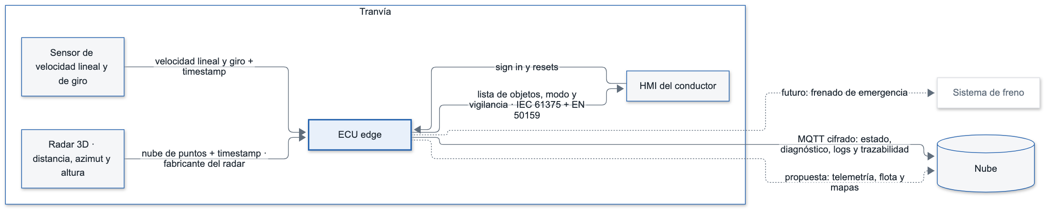
Figura 1. Arquitectura hardware
Elemento | Definición del usuario | Requisitos
ECU edge | Recibe los datos, procesa y publica en el HMI. Modelo, CPU y memoria: se fijan según la regla de §10 (R-HW) | SYS-IMP-03, SYS-IMP-04
Radar | Radar de ocupación dinámico 3D: distancia, azimut y altura. Proporciona timestamp de medida a la ECU. Montado a 1 m sobre el suelo. Modelo concreto pendiente de decisión del cliente (valoración funcional y presupuestaria) | SYS-IN-01, SYS-IN-04, SYS-IN-05, SYS-PR-07, H-05
Sensor de velocidad | Mide velocidad lineal y de giro. Proporciona timestamp de medida a la ECU | SYS-IN-02, SYS-IN-03, SYS-IN-04
HMI | Recibe de la ECU la lista de objetos estáticos con el modo del sistema y el indicador de vigilancia en cada ciclo; entrada de sign in y resets (ME) | SYS-OUT-11, SYS-SAF-04, SYS-SAF-16
Radar frontal activo | El sign in del conductor en el HMI indica qué cabina está activa y por tanto qué radar frontal se activa (los tranvías suelen ser bidireccionales) (ME). Número de radares instalados: se fija según la regla de §10 (R-HW); la propuesta al cliente es un segundo radar por redundancia | SYS-IN-01
Parámetros de partida (HW):
Parámetro | Valor definido | Observación | Requisitos
Altura del radar | 1 m sobre el suelo | Parámetro de configuración | SYS-IN-05
Precisión de azimut y altura del radar | 0,1° | Precisión que debe tener el radar, calculada en la justificación siguiente; la hoja de datos del radar elegido la confirma (H-033) | SYS-DET-06, H-06
Error de desalineación del radar respecto al eje | según R-HW (§10) | Parámetro distinto de la precisión del radar (H-033) | SYS-DET-07, SYS-SAF-13, H-04
Error de localización | 0,005 m en distancia (provisional); error lateral = distancia × tan(precisión de azimut): 0,38 m a 220 m con 0,1° | Valor provisional hasta tener la especificación del radar; el error de altura crece con la distancia. Límite de discriminación lateral a 220 m: según R-HW (§10) (H-033) | SYS-DET-06, SYS-DET-05, H-06
Velocidad máxima del tranvía | 50 km/h = 13,9 m/s (velocidad regulada en Vitoria-Gasteiz) |  | H-07
Alcance de detección | 220 m a lo largo de la vía (SW, paso 5) |  | SYS-DET-01, SYS-PR-11
Evoluciones futuras sugeridas al cliente en la oferta (no son requisitos, HW):
- Acceso de la ECU al sistema de freno para detener el tranvía en emergencia.
- Acceso de la ECU a la nube para actualizaciones de la flota desde un centro de control, telemetría adicional y descarga de mapas (el envío de logs y trazabilidad ya es requisito, SYS-IMP-04). Recibir actualizaciones o mapas exigiría cambiar SYS-IMP-04, que limita la nube a enviar datos (H-032).
- Segundo radar, para reducir el error de altura a gran distancia y aportar redundancia.

Justificación de la precisión angular de 0,1°
Se partió de 1° como valor provisional. El cálculo muestra que no basta para decidir si un eco está sobre la vía:
- Error lateral = distancia × tan(precisión de azimut). Con 1° a 220 m: 220 m × tan(1°) = 3,84 m, casi 4 veces el ancho de la vía (1 m, H-01) y 15 celdas de 0,25 m.
- Criterio: para decidir si un eco está dentro o fuera de la vía (SYS-DET-05), el error lateral debe ser menor que la mitad del ancho de vía, 0,5 m.
- Precisión máxima admisible a 220 m: atan(0,5 m / 220 m) = 0,130°. Se toma 0,1°, el valor redondo inferior.
- Comprobación con 0,1°: 220 m × tan(0,1°) = 0,384 m, menor que 0,5 m. Con 1° el criterio solo se cumple hasta 0,5 m / tan(1°) = 28,6 m.
Distancia | Error lateral con 1° | Error lateral con 0,1°
29 m | 0,51 m | 0,05 m
50 m | 0,87 m | 0,09 m
100 m | 1,75 m | 0,17 m
143 m | 2,50 m | 0,25 m (una celda)
220 m | 3,84 m | 0,38 m
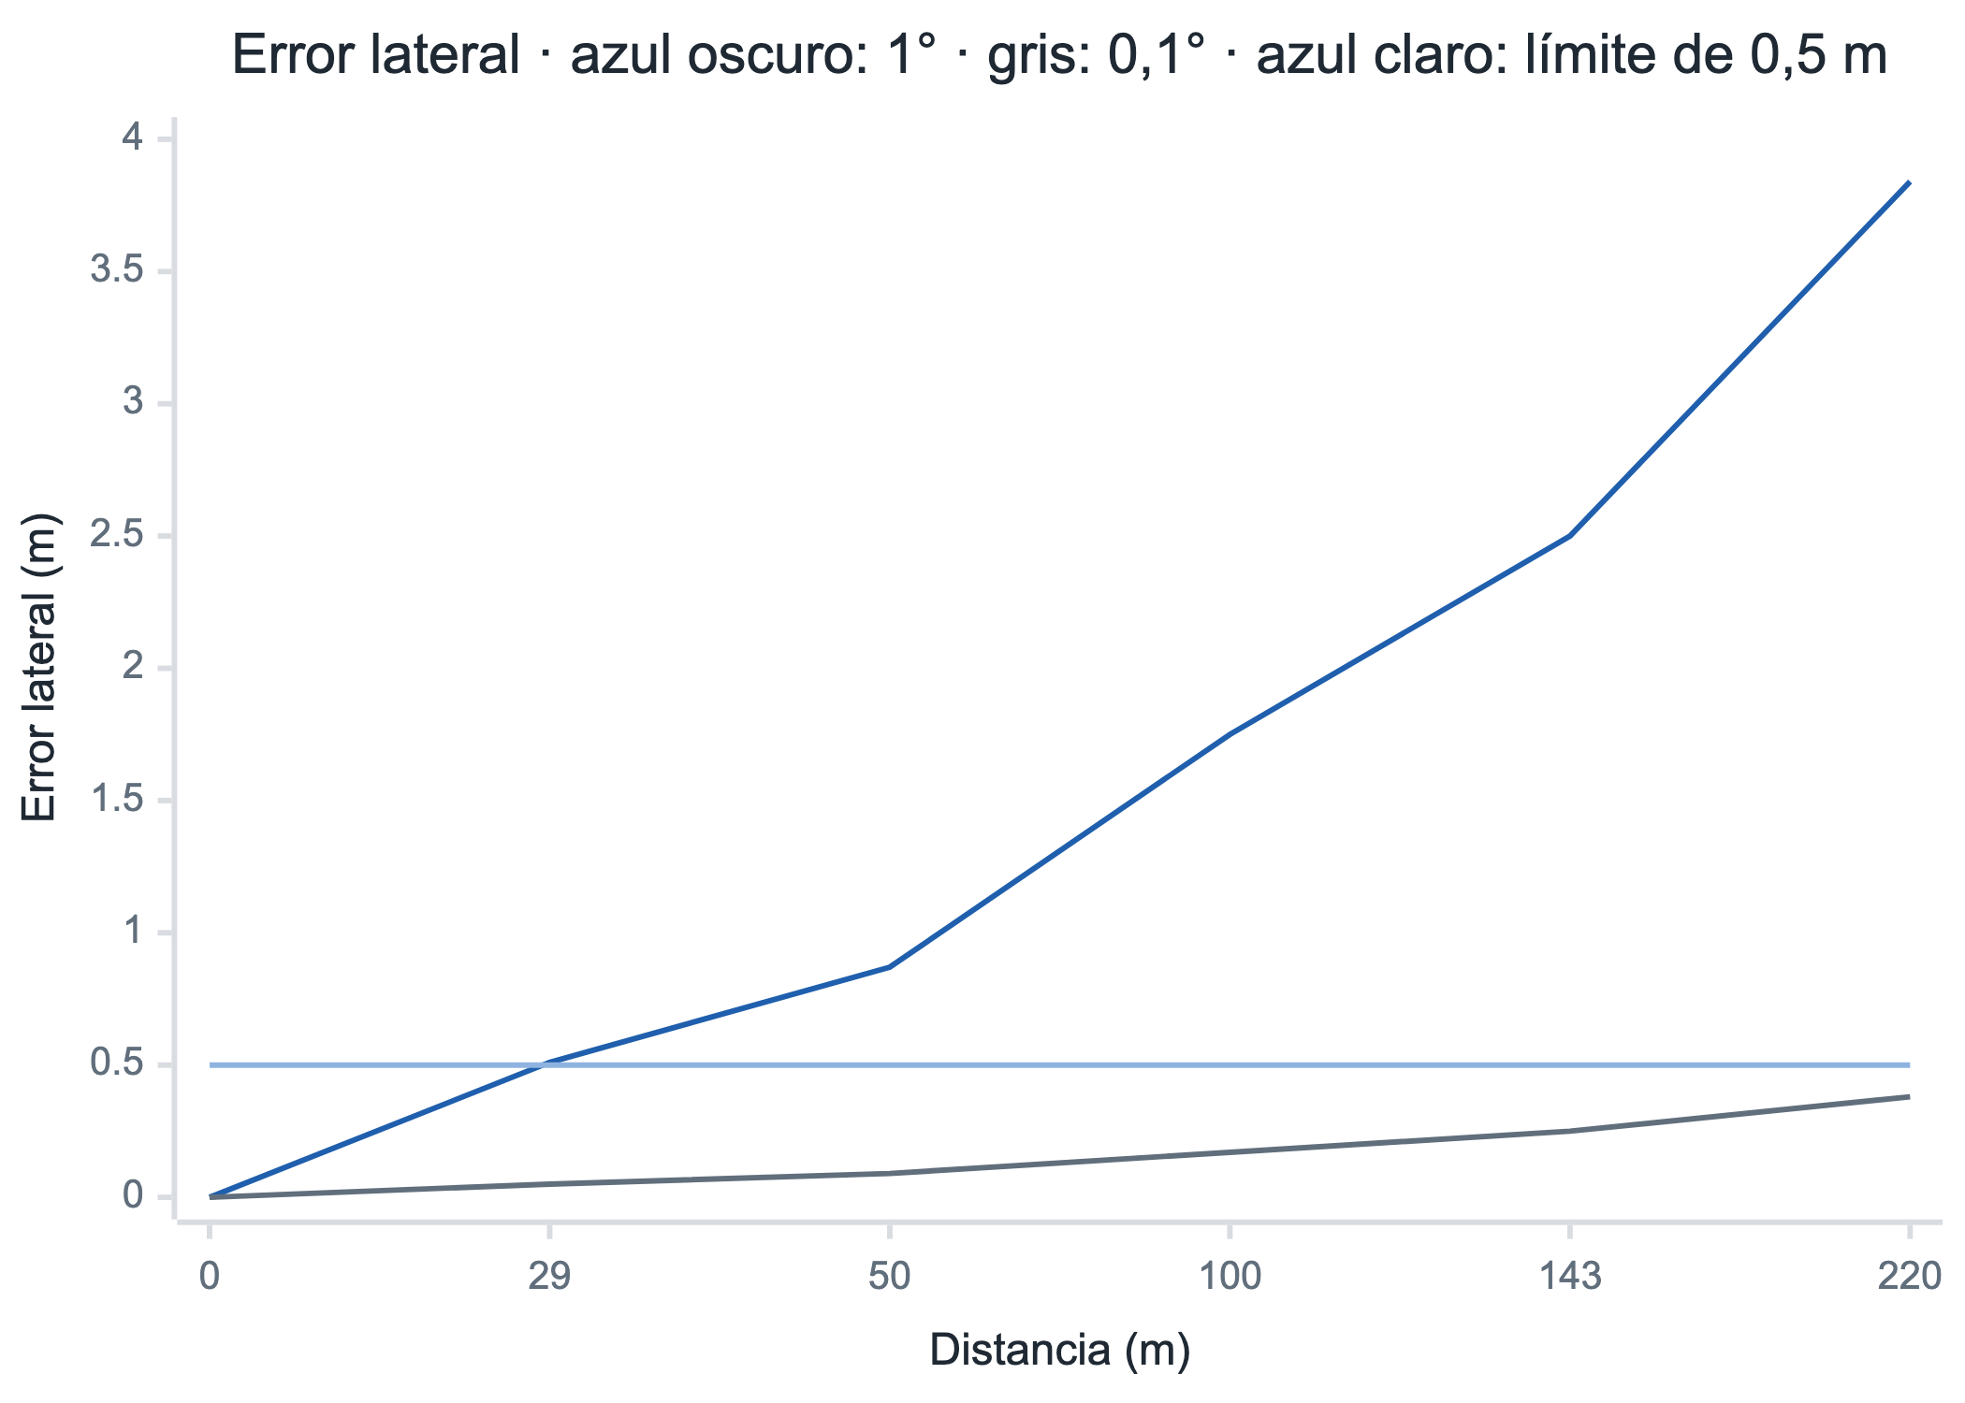
Figura 2. Error lateral frente a la distancia: 1°, 0,1° y límite de 0,5 m
Leyenda. Azul oscuro: error lateral con 1° de precisión angular. Gris: error lateral con 0,1°. Azul claro (horizontal): límite de 0,5 m, la mitad del ancho de vía.
El mismo error afecta a la altura del eco: a 220 m es de 0,38 m, menor que la altura mínima del objeto (0,6 m), lo que permite aplicar el filtro de techo (paso 8) y la altura del objeto (paso 11). Un error menor de 0,1° mejoraría el margen: 0,065° daría 0,25 m, una celda, a 220 m. Un segundo radar reduciría este error y aportaría redundancia (propuesta al cliente, §3).

4. Arquitectura software
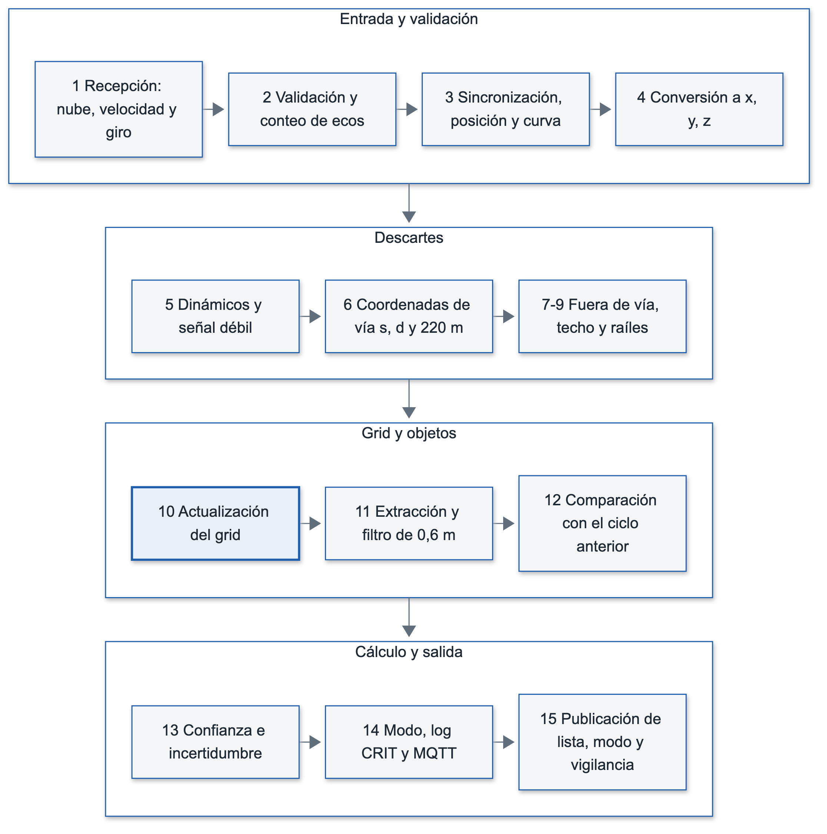
Figura 3. Arquitectura software
Lenguaje: C, por ser el diseño una ECU edge (SW). El software cumple los requisitos elaborados y los estándares fijados en el harness (SYS-IMP-01, SYS-IMP-02, SYS-IMP-11). Estructura de módulos, tareas y hebras: se define en implementación respetando SYS-IMP-01 y SYS-IMP-02.
Funcionalidades en el orden del ciclo (SW):
Paso | Definición del usuario | Requisitos
1 | Recibe en paralelo la nube del radar y la velocidad lineal y de giro | SYS-IN-01, SYS-IN-02, SYS-IN-03
2 | Valida los datos según estándares y requisitos; los timestamps se validan contra el reloj de la ECU, que es la referencia (H-017); sincronización con el reloj del radar y tolerancia según R-HW (§10); velocidad del tranvía menor que 0 → se rechaza la detección y se pasa a DEGRADADO (SYS-PR-10, SYS-SAF-19); aquí se cuenta si la trama trae algún eco, incluidos raíles, para SYS-SAF-12 (H-034) | SYS-IN-06, SYS-IN-07
3 | Sincroniza en la ECU, con los timestamps de medida, las velocidades al instante de la «fotografía» de la nube, interpolando si hace falta (H-020); actualiza la posición del tranvía y estima la curva (puede ser recta) | SYS-PR-02, SYS-PR-06, H-02, H-03
4 | Convierte la nube de (r, azimut, elevación) a (x, y, z) considerando la altura del radar | SYS-PR-07, SYS-IN-05
5 | Descarta elementos dinámicos y elementos con señal muy débil. Los objetos en movimiento sobre la vía no se reportan (H-007); un eco descartado no cambia el valor de ninguna celda (H-024) | SYS-PR-05
6 | Pasa de coordenadas (x, y) a coordenadas de vía (s, d) y descarta lo situado a más de 220 m a lo largo de la vía, s > 220 m (H-014) | SYS-PR-01, SYS-PR-11
7 | Descarta lo que está fuera de la vía | SYS-DET-05
8 | Descarta lo que está por encima del techo (evita falsos positivos por puentes); se traza a SYS-DET-04 solo como medio para reducir falsas alarmas (H-006) | SYS-DET-04
9 | Descarta raíles: detecciones muy cercanas a las coordenadas de los raíles | SYS-PR-03
10 | Actualiza el grid en log-odds, que empieza en 0: por cada haz, eco en la celda suma +0,85; onda que pasa sin eco suma −0,40; celda oculta detrás de un eco no cambia | SYS-PR-08
11 | Extrae las celdas con p > 0,85 (H-026), agrupa las contiguas y obtiene posición, tamaño y altura de cada objeto | SYS-PR-04, SYS-OUT-01, SYS-OUT-02
11b | Descarta los objetos con alguna dimensión menor de 0,6 m (H-015) | SYS-DET-02, SYS-DET-08
12 | Compara los objetos con los del ciclo anterior y los reporta si llevan más de 2 ciclos seguidos, es decir N = 3 (H-005); reportar es incluirlos en la lista de SYS-OUT-11, y aviso y alerta equivalen a aparecer en esa lista (H-055) | SYS-PR-09, SYS-OUT-10
13 | Calcula confianza e incertidumbre de cada objeto según distancia, ciclos confirmados, incertidumbre de la curva y error del radar (precisión de azimut y altura y localización, H-016, H-033); la incertidumbre crece con la distancia (error lateral = distancia × tan(precisión de azimut)) y la confianza crece con los ciclos confirmados y decrece con la distancia y con la incertidumbre de la curva; también calcula el timestamp de la detección y su alcance estimado, igual a la coordenada s del objeto (SYS-OUT-04, SYS-OUT-05); la fórmula exacta se fija con la hoja de datos del radar (R-HW) | SYS-OUT-03, SYS-OUT-04, SYS-OUT-05, SYS-OUT-08
14 | Gestiona el modo según la máquina de estados; en cada cambio a DEGRADADO o FALLO registra un log CRIT y publica el mensaje MQTT de estado (H-035) | SYS-SAF-01, SYS-OUT-07, SYS-OUT-09
15 | Una única salida al HMI: la lista de objetos de SYS-OUT-11 con el modo del sistema y el indicador de vigilancia (H-042). La publicación la dispara un temporizador de 50 ms de la ECU y no la llegada de la nube (H-051). En INIT y FALLO el indicador es «sin vigilancia»; en DEGRADADO los objetos llevan confianza reducida (SYS-SAF-05); una lista vacía nunca significa vía libre (SYS-SAF-07). No hay otro canal de aviso (H-055) | SYS-OUT-11, SYS-SAF-05, SYS-SAF-06, SYS-SAF-07
Valores fijados según la regla R-HW de §10 (dependen del radar o del vehículo elegidos): umbral de «señal muy débil» (paso 5), altura del techo del tranvía (paso 8), distancia y tolerancia a raíles y parámetros del filtro de persistencia (paso 9, SYS-PR-03) y fórmulas de confianza e incertidumbre (paso 13). La vecindad de agrupación del paso 11 es de 8 celdas (lados y diagonales), según SYS-PR-04.

5. Comunicaciones
Enlace | Protocolo definido | Requisitos
Radar → ECU | Marcado por el fabricante del radar; lo más común Automotive Ethernet, también CAN FD en algunos casos | SYS-IN-01, SYS-IN-04
Sensor de velocidad → ECU | Lo marca el fabricante del tranvía o del sensor (R-HW, §10) | SYS-IN-02, SYS-IN-03
ECU ↔ HMI | El que ya use el tranvía para comunicarse entre sí; lo más común Ethernet ferroviario (ECN, IEC 61375) con capa de seguridad EN 50159. Transporta la lista de objetos, el modo y el indicador de vigilancia (§5.3) y, en sentido contrario, el sign in y los resets | SYS-OUT-11, SYS-SAF-04, SYS-SAF-06, SYS-SAF-16
ECU → nube | MQTT con el cifrado necesario. Obligatorios (H-004): mensaje MQTT de estado y diagnóstico (QoS 1, retained) y log CRIT en cada paso a DEGRADADO o FALLO. Propuesta al cliente: telemetría adicional, actualizaciones de flota y mapas. No preocupa la latencia ni es crítico perder mensajes de telemetría | SYS-IMP-04, SYS-OUT-07, SYS-OUT-09
Fallos de MQTT o de la nube (H-018, H-029): durante una caída del broker se pierden los mensajes MQTT, sin cola ni reenvío; no se registran como fallo de la máquina de estados ni son críticos para la seguridad funcional, porque el sistema funciona completo sin la nube (SYS-IMP-04). Perder la conexión con el broker no cambia el modo. Esto se aparta de MQ-QOS-03 (pérdida del broker → evento de fallo y estado seguro) por decisión del usuario; desviación a registrar con su análisis de impacto (SAF-07): la nube no interviene en el procesamiento ni en la salida al HMI.

5.1 Red y direccionamiento (STD-NET)
Nodo | Función | VLAN | IP/máscara | Puertos | Protocolo | Dirección del tráfico
ECU, radar, HMI | Direccionamiento, VLAN y puertos según la red del tranvía (R-HW, §10) | R-HW | R-HW | R-HW | Ethernet (radar y HMI) | Radar → ECU → HMI

5.2 Topics MQTT (STD-MQTT)
Topic | Publicador | Suscriptores | QoS | Retained | Periodo | Payload (esquema) | Requisitos
saf/ecu/status | ECU (LWT online/offline) | Nube | 1 | Sí | Evento en cada cambio de modo | v, seq, ts_ms, src, mode (init, normal, degraded, fault), reason | SYS-OUT-07
saf/ecu/diagnostic | ECU | Nube | 1 | No | Periodo configurable (R-HW) | v, seq, ts_ms, src, contadores de huecos y desorden por seq (MQ-QOS-02), estado de entradas | SYS-OUT-07, SYS-IN-07
saf/ecu/log | ECU | Nube | 1 | No | Evento | v, seq, ts_ms, src, level, msg | SYS-OUT-09, SYS-IMP-04
saf/ecu/objects | ECU | Nube | 0 | No | 50 ms (copia opcional para trazabilidad) | v, seq, ts_ms, src, mode, surveillance, lista de objetos con id, position_s_m, position_d_m, size_m, uncertainty_m, confidence, detection_ts_ms, range_m | SYS-OUT-11, SYS-IMP-04
Notas de la propuesta: prefijo saf del código del proyecto, minúsculas y snake_case (MQ-TOP-02); cabecera común y unidades SI en los campos (MQ-PAY-02, MQ-PAY-04); JSON UTF-8 por ahora (MQ-PAY-01); la caída del broker no cambia el modo (H-018, H-029) y las publicaciones nunca bloquean el hilo de proceso (MQ-QOS-04). La lista de objetos va al HMI por IEC 61375 (§5.3), no por MQTT; el topic de la nube es su copia opcional y lleva también el modo y el indicador, para que la nube distinga una lista vacía de la ausencia de vigilancia (H-058). No se generan esquemas JSON de los payloads (MQ-PAY-03): desviación decidida por el usuario, a registrar con su análisis de impacto (SAF-07); los tests de integración validan los mensajes contra la tabla de esta sección.

5.3 Mensaje ECU → HMI (SYS-OUT-11)
Una publicación por cada ciclo de 50 ms (H-049). La estructura concreta sobre IEC 61375 la fija el fabricante o el tranvía (R-HW, §10); el contenido es el siguiente:
Campo | Nivel | Descripción | Requisito
seq, ts_ms | mensaje | Contador de secuencia y marca de tiempo de la ECU; el HMI detecta pérdida, repetición y desorden (EN 50159) | SYS-OUT-11, SYS-SAF-06
mode | mensaje | Modo del sistema: init, normal, degraded o fault | SYS-OUT-11, SYS-SAF-01
surveillance | mensaje | Indicador de vigilancia: con vigilancia o sin vigilancia (§7, H-050) | SYS-OUT-11, SYS-SAF-06, SYS-SAF-07
id | objeto | Identificador del objeto | SYS-OUT-10
position_s_m, position_d_m | objeto | Posición en coordenadas de vía, en metros | SYS-OUT-01
size_m | objeto | Tamaño en tres dimensiones, en metros | SYS-OUT-02
uncertainty_m, confidence | objeto | Incertidumbre y confianza de la detección | SYS-OUT-03, SYS-OUT-08
detection_ts_ms | objeto | Marca de tiempo de la detección | SYS-OUT-04
range_m | objeto | Alcance estimado, igual a la coordenada s del objeto | SYS-OUT-05
Reglas (H-049, H-051): la publicación la dispara un temporizador de 50 ms de la ECU, no la llegada de la nube; el modo y el indicador van en toda publicación, también con la lista vacía, y una lista vacía nunca significa vía libre (SYS-SAF-07); si el HMI no recibe mensajes durante el tiempo fijado según R-HW (§10), muestra «sin vigilancia» (SYS-SAF-06). El dato de cada nube llega al HMI en menos de 128 ms desde su recepción (§9, SYS-T-01).
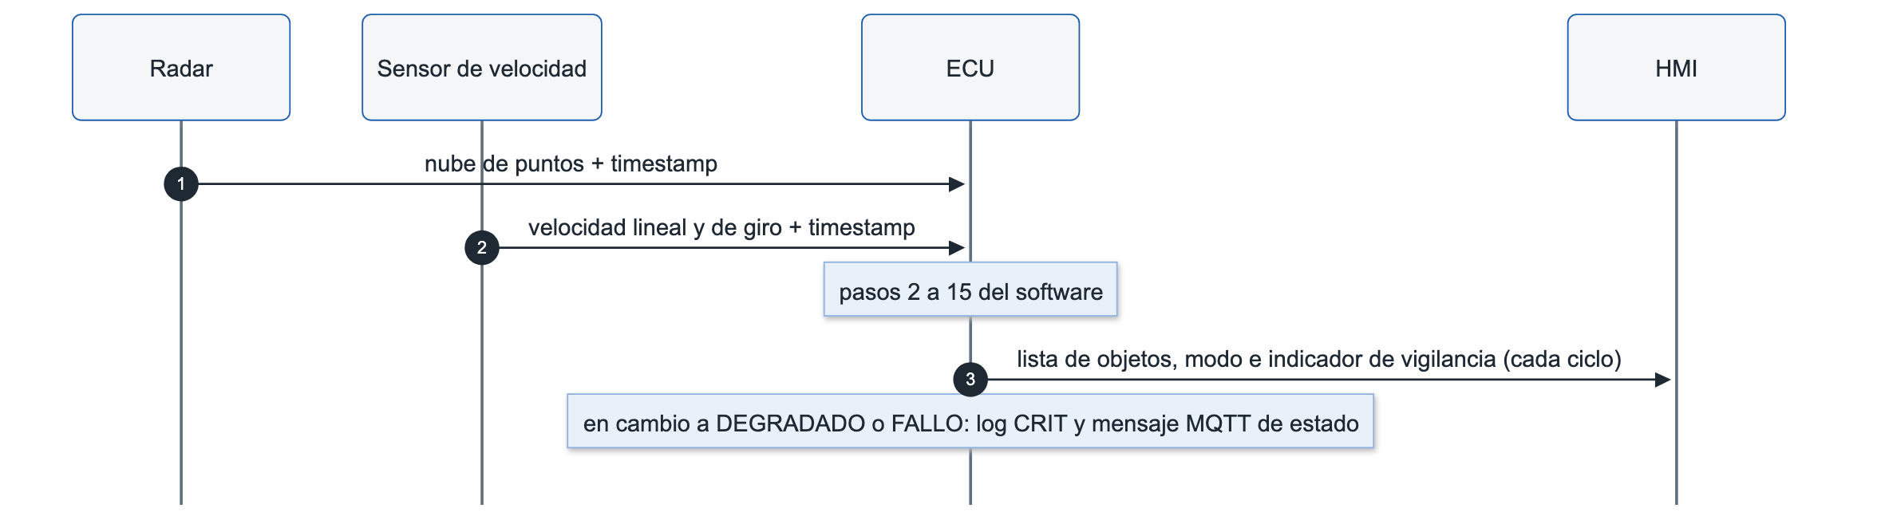
Figura 4. Secuencia de un ciclo de 50 ms

6. Datos y algoritmo del grid de ocupación

6.1 Representación del grid
Celda cuadrada de 0,25 m (decisión del usuario), con eje longitudinal s a lo largo de la vía y eje lateral d a lo ancho: 220 m / 0,25 m = 880 celdas de largo por 4 de ancho (vía de 1 m, H-01), es decir, 3 520 celdas en memoria fija (SYS-IMP-01). Un objeto de 0,6 m ocupa al menos 3 celdas por lado (SYS-PR-08, SYS-DET-01).

6.2 Modelo inverso del sensor
Cada celda guarda un log-odds l que empieza en 0 (decisión del usuario, 2026-11-02). Por cada haz del radar: si hay eco en la celda se suma +0,85; si la onda pasa por la celda sin eco se suma −0,40; si la celda está detrás de un eco (oculta) no cambia (SW paso 10). La escala es log-odds con logaritmo natural (H-013, H-026), con p = 1 / (1 + e^−l): una detección da p ≈ 0,70, dos seguidas p ≈ 0,845 y tres seguidas p ≈ 0,93, por lo que el umbral p > 0,85 (l > 1,73) no se alcanza hasta la tercera detección, coherente con N = 3; cada paso sin eco resta 0,40. Estados de celda derivados (H-012): ocupado si p > 0,85; zona no estudiada si la celda nunca se ha observado o se ha reiniciado; probabilidad baja de obstáculo si ha sido observada y p ≤ 0,85; nunca «libre». Estos estados son internos del módulo del grid: no salen al HMI ni a la nube (H-047). Regla general (H-024, H-031): dentro de un ciclo (conjunto de ráfagas) cada celda mantiene su valor mientras ninguna regla de este apartado le aplique un cambio; esto vale para las celdas no vistas en el ciclo y para las que solo reciben ecos descartados. Límites del log-odds de cada celda: máximo 3,4 (p ≈ 0,97; una celda saturada deja de ser «ocupado» en 5 ciclos, 250 ms) y mínimo −0,8 (garantiza confirmar un obstáculo en 3 ecos, N = 3) (SYS-PR-08, SYS-SAF-07).

6.3 Actualización y dinámica (decaimiento, estáticos vs. móviles)
Los elementos dinámicos se descartan antes de actualizar el grid (SW paso 5, SYS-PR-05) y no modifican ninguna celda (H-024). Al volver de FALLO el grid se reinicia a «desconocido» porque las mediciones anteriores no son fiables (ME). Una celda no observada mantiene su valor, sin decaimiento temporal (H-031). El umbral y la histéresis de velocidad para clasificar un eco como dinámico se fijan con la hoja de datos del radar (R-HW, §10, SYS-PR-05).

6.4 Flujo por ciclo
Ver §4 (pasos 1 a 15) y la figura de arquitectura software. Umbral de extracción de objetos: p > 0,85 (H-026). Confirmación: el objeto se reporta si lleva más de 2 ciclos seguidos, N = 3 (H-005, SYS-PR-09), independiente de las 3 mediciones de SYS-SAF-12. Aviso y alerta (H-025, H-043): equivalen a que el objeto aparece en la lista de objetos de SYS-OUT-11, es decir, cuando se reporta tras N ciclos y sus tres dimensiones son de 0,6 m o más (SYS-PR-09, SYS-DET-02). El estado de celda es interno del módulo del grid y puede ser «ocupado» antes; no llega al HMI. Salida: la lista de objetos con el modo y el indicador de vigilancia; nunca se comunica la ausencia de obstáculo (SYS-SAF-07, SYS-OUT-11).

6.5 Interfaz del módulo del grid (SYS-PR-08)
SYS-PR-08 se verifica en la interfaz del módulo del grid, porque el estado de celda no sale al HMI (H-056). El módulo ofrece: reiniciar el grid a «zona no estudiada»; aplicar un haz del radar a las celdas que atraviesa; consultar el estado de una celda, que es un tipo cerrado de tres valores (ocupado, probabilidad baja de obstáculo, zona no estudiada) sin valor «libre»; y extraer la máscara de celdas ocupadas para la agrupación en objetos (SW paso 11). Un valor corrupto de una celda se informa como error y la celda se trata como «zona no estudiada», nunca como «libre» ni como «probabilidad baja».

7. Modos y estados del sistema
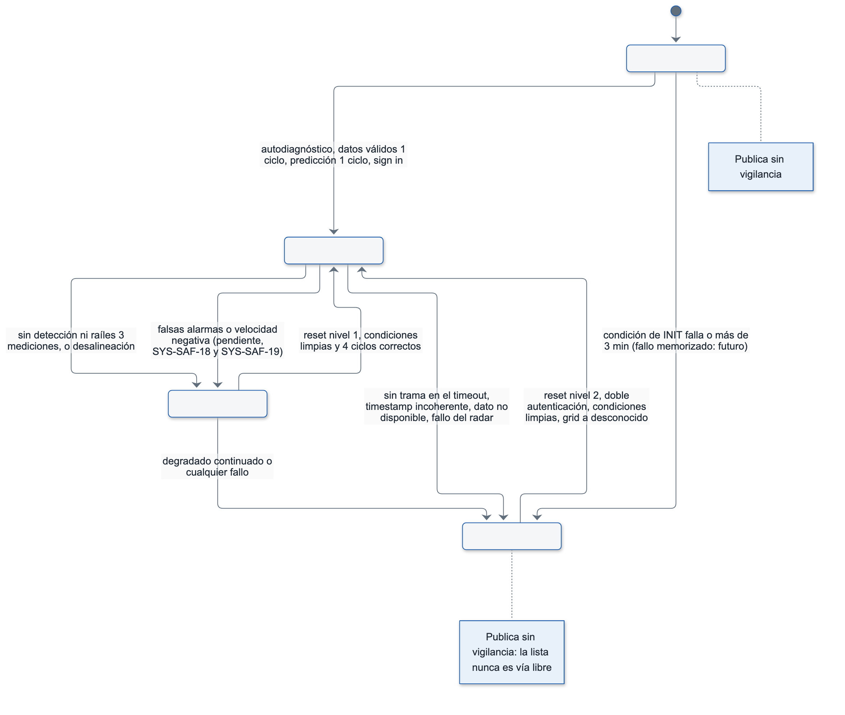
Figura 5. Modos del sistema
El último estado activo debe ser conocido al encender el tranvía de nuevo, para que el fallo no pueda resetearse de forma no segura (ME). Esto es una mejora futura (H-009): en esta versión el sistema arranca siempre en INIT, y el mecanismo previsto es una marca en memoria no volátil escrita al entrar en DEGRADADO o FALLO y leída en INIT, con paso a FALLO si existe.
Estado | Comportamiento definido (ME) | Requisitos
INIT | Publica el modo init y el indicador «sin vigilancia» mientras comprueba niveles básicos de funcionamiento y espera un input del conductor. Estado inicial tras el arranque | SYS-SAF-06
NORMAL | Funcionamiento normal: cumple los requisitos; publica el indicador «con vigilancia» | SYS-SAF-15
DEGRADADO | Sigue funcionando: indicador «con vigilancia» y objetos de la lista con confianza reducida | SYS-SAF-05
FALLO | Publica el modo fault y el indicador «sin vigilancia»; la lista no se interpreta nunca como vía libre | SYS-SAF-06, SYS-SAF-07

Transición | Condiciones definidas (ME) | Requisitos
INIT → NORMAL | Autodiagnóstico del radar; datos válidos durante 1 ciclo; cálculo de predicciones durante 1 ciclo; sign in del conductor en el HMI (que también identifica la cabina activa). En el futuro la señal de INIT podría darla el arranque del tranvía | SYS-SAF-01
INIT → FALLO | Falla cualquier condición de INIT; INIT tarda más de 3 min desde el arranque, incluido el sign in (H-028); hay un fallo memorizado (implementación futura) | SYS-SAF-01
NORMAL → DEGRADADO | No se detecta nada, ni siquiera los raíles, en 3 mediciones seguidas (H-002); desalineación del radar | SYS-SAF-12, SYS-SAF-13
DEGRADADO → NORMAL | Se exigen a la vez (H-003): reset nivel 1 desde el HMI; condiciones que llevaron a DEGRADADO limpiadas; funcionamiento normal ininterrumpido, p. ej. mediciones correctas durante 4 ciclos seguidos del radar, es decir 200 ms, que se cumplen antes del reset: el reset solo se acepta cuando ya se han cumplido (H-027). Este valor podrá cambiar tras las fases de test y verificación | SYS-SAF-04
DEGRADADO → FALLO | Estado degradado continuado en el tiempo; cualquier condición de fallo estando en degradado, p. ej. aviso de autofallo del radar | SYS-SAF-14
FALLO → DEGRADADO | No es posible | SYS-SAF-16
NORMAL → FALLO | No se recibe ninguna trama durante el timeout de trama de 100 ms, 2 periodos del radar (H-008, H-040); el timestamp de los datos no avanza o retrocede; un dato no está disponible; fallo autodiagnosticado por el radar | SYS-SAF-08, SYS-SAF-09, SYS-SAF-10, SYS-SAF-11
FALLO → NORMAL | Reset nivel 2 desde el HMI: solo una persona autorizada, con doble autenticación; solo se acepta si las condiciones están limpias. El grid se reinicia a «desconocido» | SYS-SAF-16
Valor del indicador de vigilancia por modo (H-050): INIT sin vigilancia; NORMAL con vigilancia; DEGRADADO con vigilancia y confianza reducida; FALLO sin vigilancia. El modo va siempre en la publicación y distingue DEGRADADO de NORMAL.
Huecos y puntos a contrastar con los requisitos (se tratan en /diseno-revisar):
- Tiempo máximo continuado en DEGRADADO antes de pasar a FALLO: 30 s (SYS-SAF-14), del orden del doble del tiempo de recorrer los 220 m a 13,9 m/s (15,8 s). El umbral de desalineación (SYS-SAF-13) se fija según R-HW (§10).
- NORMAL → DEGRADADO también por exceso de falsas alarmas (SYS-SAF-18) y por velocidad del tranvía negativa (SYS-SAF-19). El máximo de falsas alarmas se mide por hora de operación (SYS-DET-04); su valor es calibrable y se valida en test con el cliente.
- Los requisitos definen tres modos (SYS-SAF-01) y el material añade INIT como cuarto estado.
- Resuelto (H-002): «sin detección ni raíles durante 3 mediciones» lleva a DEGRADADO, como SYS-SAF-12.
- Resuelto (H-011): se elimina la condición «con raíles → DEGRADADO».
- Resuelto (H-010): un reset de nivel equivocado se rechaza, se mantiene el modo y se registra un log.
- Resuelto (H-009): la persistencia del último estado es una mejora futura y no cuenta como mitigación vigente.
- Resuelto (H-003): el reset de degradado a normal exige reset nivel 1, condiciones limpias y 4 ciclos correctos a la vez.
- Resuelto (H-001): SYS-SAF-01 pide tres modos como mínimo (requisitos v1.1), por lo que INIT es un cuarto estado admitido.

8. Gestión de fallos y seguridad funcional (STD-SAF)
Modo de fallo | Causa | Efecto | Detección | Mitigación | Notificación | Recuperación | Requisito
Ausencia de tramas | Radar o enlace caído | Sin datos | Ninguna trama durante el timeout de trama | Paso a FALLO | log CRIT y mensaje MQTT de estado (SYS-OUT-07, SYS-OUT-09) | Reset nivel 2 (§7) | SYS-SAF-08
Timestamp incoherente | Reloj o datos corruptos | Datos no fiables | Timestamp que no avanza o retrocede | Paso a FALLO | log CRIT y mensaje MQTT de estado (SYS-OUT-07, SYS-OUT-09) | Reset nivel 2 (§7) | SYS-SAF-09, SYS-IN-06
Dato de entrada no disponible | Fallo del sensor de velocidad u otro | Datos incompletos | Dato ausente | Paso a FALLO | log CRIT y mensaje MQTT de estado (SYS-OUT-07, SYS-OUT-09) | Reset nivel 2 (§7) | SYS-SAF-10
Fallo del radar | Autodiagnóstico del radar | Detección no fiable | Notificación del radar | Paso a FALLO | log CRIT y mensaje MQTT de estado (SYS-OUT-07, SYS-OUT-09) | Reset nivel 2 (§7) | SYS-SAF-11
Sin ecos ni raíles | Radar sin eco útil (obstrucción, radar apagado o fallo del radar) | Confianza reducida | 3 mediciones seguidas sin ninguna detección | Paso a DEGRADADO | log CRIT y mensaje MQTT de estado (SYS-OUT-07, SYS-OUT-09) | Reset nivel 1, condiciones limpias y 4 ciclos (§7) | SYS-SAF-12
Desalineación del radar | Montaje o golpe | Error de posición | Desalineación detectada | Paso a DEGRADADO | log CRIT y mensaje MQTT de estado (SYS-OUT-07, SYS-OUT-09) | Reset nivel 1, condiciones limpias y 4 ciclos (§7) | SYS-SAF-13
Degradado prolongado | Causa no resuelta | Detección con confianza reducida | Tiempo continuado en DEGRADADO | Paso a FALLO | log CRIT y mensaje MQTT de estado (SYS-OUT-07, SYS-OUT-09) | Reset nivel 2 (§7) | SYS-SAF-14
Fallo de INIT | Autodiagnóstico o datos no válidos | Sin vigilancia | Condición de INIT falla o INIT supera 3 min desde el arranque | Paso a FALLO | log CRIT y mensaje MQTT de estado (SYS-OUT-07, SYS-OUT-09) | Reset nivel 2 (§7) | SYS-SAF-01
Reset indebido de fallo | Reset no autorizado o de nivel equivocado | Reanudar con fallo activo | Autenticación, condiciones y nivel del reset | Reset nivel 2 con doble autenticación, solo con condiciones limpias; un reset del nivel equivocado se rechaza y se registra un log (H-010). Persistencia del último estado al reiniciar: mejora futura (H-009), no cuenta como mitigación vigente | log WARN del reset rechazado; log CRIT del paso a FALLO si procede | Reset nivel 2 válido | SYS-SAF-16
Datos corruptos de trama | Ruido o error del enlace | Trama inutilizable | Validación de cada trama (SYS-IN-07) | Se descarta la trama y se cuenta; si no llega ninguna válida en 100 ms, paso a FALLO | log CRIT al pasar a FALLO; contador en saf/ecu/diagnostic | Reset nivel 2 (§7) | SYS-IN-07
Huecos en la numeración (seq) | Pérdida de tramas en el enlace | Menos datos por ciclo | Hueco en seq (MQ-QOS-02) | Solo contador de diagnóstico; el modo no cambia salvo que venza el timeout de trama | Contador en saf/ecu/diagnostic | No procede | SYS-IN-07
Saturación de CPU | Carga superior a la prevista | Ciclo más largo que 50 ms o entrega mayor de 128 ms | Medida del tiempo de ciclo y de la latencia de proceso | Paso a FALLO | log CRIT y mensaje MQTT de estado (SYS-OUT-07, SYS-OUT-09) | Reset nivel 2 (§7) | SYS-T-01
Desbordamiento | Valor fuera del rango de una variable | Resultado numérico incorrecto | Comprobación de rangos (programación defensiva, SAF-04) | Paso a FALLO | log CRIT y mensaje MQTT de estado (SYS-OUT-07, SYS-OUT-09) | Reset nivel 2 (§7) | SYS-IMP-02
Salida al HMI en los fallos (H-050, H-051): en toda fila con paso a FALLO, y mientras el sistema está en INIT, el modo publicado es fault o init y el indicador es «sin vigilancia» en el 100 % de los ciclos, porque la publicación la dispara el temporizador de 50 ms de la ECU y no la llegada de la nube. Si el HMI no recibe mensajes durante el tiempo fijado según R-HW, muestra «sin vigilancia» (§5.3).
Fuera de esta tabla por decisión del usuario (H-018): fallos de MQTT, del broker y de la nube, que no afectan al modo ni a la seguridad funcional (§5).

9. Rendimiento y presupuesto temporal
- Periodo del radar y de las velocidades: 50 ms (SYS-IN-01, SYS-IN-02, SYS-IN-03).
- Tiempo máximo de entrega de objetos: 128 ms (SYS-T-01), entendido como latencia desde la recepción de la nube hasta la publicación de la lista de objetos al HMI (H-026, H-059), distinta del timeout de trama. El sistema completo entrega al HMI los datos de cada nube en menos de 128 ms desde que la recibe (decisión del usuario, H-051). El timeout de ausencia de tramas es un parámetro distinto, de 100 ms (H-008, H-040, SYS-SAF-08).
- Como la publicación espera al siguiente disparo del temporizador de 50 ms (§5.3), que añade como máximo 50 ms, el procesamiento de cada nube debe terminar en el presupuesto restante, 128 ms − 50 ms = 78 ms (H-051); el margen se confirma con el hardware de la ECU (R-HW).
- A 13,9 m/s el tranvía avanza 1,78 m durante los 128 ms de entrega. El presupuesto temporal por paso del ciclo y el margen de CPU se fijan con el hardware de la ECU elegido (R-HW, §10).

10. Configuración (STD-CFG)
Parámetro | Valor definido | Unidad | Rango admitido | Requisito
Altura del radar | 1 m | m | Esquema CFG-01 | SYS-IN-05
Precisión de azimut y altura del radar | 0,1° (calculado en §3) | ° | Esquema CFG-01 | SYS-DET-06
Error de desalineación respecto al eje | R-HW | ° | Esquema CFG-01 | SYS-DET-07
Error de localización | 0,005 m (provisional) | m | Esquema CFG-01 | SYS-DET-06
Alcance | 220 m | m | Esquema CFG-01 | SYS-DET-01, SYS-PR-11
Velocidad máxima del tranvía | 50 km/h = 13,9 m/s | m/s | Esquema CFG-01 | H-07
Tamaño de celda | 0,25 m | m | Esquema CFG-01 | SYS-PR-08
Voto por eco | +0,85 | log-odds | Esquema CFG-01 | SYS-PR-08
Voto por paso de la onda sin eco | −0,40 | log-odds | Esquema CFG-01 | SYS-PR-08
Log-odds inicial de la celda | 0 | log-odds | Esquema CFG-01 | SYS-PR-08
Log-odds máximo | 3,4 | log-odds | Esquema CFG-01 | SYS-PR-08
Log-odds mínimo | −0,8 | log-odds | Esquema CFG-01 | SYS-PR-08
Umbral de extracción de objetos | p > 0,85 | probabilidad | Esquema CFG-01 | SYS-PR-04
Ciclos de confirmación N | 3 (más de 2 seguidos) | ciclos | Esquema CFG-01 | SYS-PR-09
Mediciones sin detección ni raíles para degradado | 3 | mediciones | Esquema CFG-01 | SYS-SAF-12
Timeout de trama para fallo | 100 ms (2 periodos del radar) | ms | Esquema CFG-01 | SYS-SAF-08
Tiempo máximo de entrega de objetos | 128 ms | ms | Esquema CFG-01 | SYS-T-01
Periodo de publicación al HMI | 50 ms | ms | Esquema CFG-01 | SYS-OUT-11
Ciclos de recuperación a normal | 4 (podrá cambiar tras test) | ciclos | Esquema CFG-01 | SYS-SAF-04
Tiempo máximo de INIT | 3 min desde el arranque | s | Esquema CFG-01 | SYS-SAF-01
Tiempo máximo en DEGRADADO | 30 s | s | Esquema CFG-01 | SYS-SAF-14
Umbral de desalineación | R-HW | ° | Esquema CFG-01 | SYS-SAF-13
Tiempo sin mensajes en el HMI para mostrar «sin vigilancia» | R-HW | ms | Esquema CFG-01 | SYS-SAF-06
Máximo de falsas alarmas | Calibrable, validado en test con el cliente | falsas alarmas por hora de operación | Esquema CFG-01 | SYS-DET-04
Umbral de señal débil, altura del techo, distancia a raíles, parámetros del filtro de persistencia, umbral de velocidad de objeto dinámico, tolerancia de reloj | R-HW | según el parámetro | Esquema CFG-01 | SYS-PR-03, SYS-PR-05, SYS-IN-06
Regla R-HW. Los valores marcados R-HW dependen del radar, la ECU, la red o el vehículo elegidos y no tienen valor por defecto en este diseño: se fijan con la hoja de datos correspondiente antes de implementar, y hasta entonces el sistema no arranca en modo operativo con ellos sin definir (CFG-02). La precisión angular de 0,1° sale del cálculo de §3 y la hoja de datos del radar la confirma; los 0,005 m son provisionales y esa hoja los sustituye.
Rangos. El rango [min, max] de cada parámetro y su valor por defecto los fija el esquema config/ogrid.schema.json (CFG-01), generado a partir de esta tabla en implementación. Coherencias cruzadas que debe validar al arrancar (CFG-02): log-odds máximo mayor que el umbral de ocupado (l > 1,73); log-odds mínimo + N × voto por eco mayor que el umbral de ocupado (−0,8 + 3 × 0,85 = 1,75); timeout de trama múltiplo del periodo del radar (50 ms) y menor que el tiempo máximo de entrega; tiempo máximo en DEGRADADO mayor que el tiempo de recorrer el alcance a la velocidad máxima (15,8 s).

11. Trazabilidad requisito → apartado
Requisito | Apartado(s) del diseño
SYS-GEN-01 | 1
SYS-IN-01, SYS-IN-02, SYS-IN-03, SYS-IN-04 | 3, 4, 5
SYS-IN-05 | 3, 10
SYS-IN-06 | 4, 8
SYS-IN-07 | 4, 8
SYS-PR-01, SYS-PR-02, SYS-PR-06, SYS-PR-07 | 4
SYS-PR-03, SYS-PR-04, SYS-PR-05, SYS-PR-09 | 4, 6
SYS-PR-08 | 4, 6 (§6.5, interfaz interna del módulo del grid)
SYS-DET-02, SYS-DET-08 | 4 (paso 11b), 6.4
SYS-PR-11, SYS-DET-01 | 3, 4, 10
SYS-DET-05, SYS-DET-06, SYS-DET-07 | 3, 4, 10
SYS-OUT-01, SYS-OUT-02, SYS-OUT-03, SYS-OUT-08, SYS-OUT-10 | 4
SYS-OUT-11, SYS-OUT-04, SYS-OUT-05 | 3, 4 (pasos 13 y 15), 5, 6.4, 7, 8
SYS-OUT-07, SYS-OUT-09 | 4 (paso 14), 5, 8
SYS-T-01 | 1, 9
SYS-SAF-01, SYS-SAF-05, SYS-SAF-06, SYS-SAF-07 (también 4 paso 15 y 5.3), SYS-SAF-08, SYS-SAF-09, SYS-SAF-10, SYS-SAF-11, SYS-SAF-12, SYS-SAF-13, SYS-SAF-14, SYS-SAF-15 | 7, 8, 10
SYS-SAF-04, SYS-SAF-16 | 7, 8
SYS-SAF-18, SYS-SAF-19, SYS-PR-10, SYS-DET-04 | 4 (paso 2), 7
SYS-GEN-02 | 1
SYS-IMP-01, SYS-IMP-02, SYS-IMP-11 | 4
SYS-IMP-06, SYS-IMP-07, SYS-IMP-08, SYS-IMP-10, SYS-IMP-11 | 1, 4 y documentos aparte de esta carpeta (SYS-IMP-10: componente a elegir antes de implementar)
SYS-IMP-03, SYS-IMP-04 | 1, 3, 5
SYS-IMP-12 (borrador de oferta) corresponde a la fase de Oferta.

Historial de cambios
Versión | Fecha | Autor | Cambios
0.1 | 2026-11-01 | Alicia Garcia | Creación a partir del diseño aportado por el usuario
1.0 | 2026-11-02 | Alicia Garcia | Revisión de diseño completa (41 hallazgos resueltos), votos del grid, 0,1° de precisión angular, topics MQTT, entregables y cierre de la fase
1.1 | 2026-11-02 | Alicia Garcia | Alineado con los requisitos 1.2 (hallazgos H-042 a H-062): SYS-OUT-06 retirado, una única salida al HMI (lista de objetos con modo e indicador de vigilancia), mensaje ECU→HMI (§5.3), interfaz del módulo del grid (§6.5), publicación por temporizador de 50 ms y entrega en menos de 128 ms. Fase cerrada en 1.1
1.2 | 2026-11-03 | Alicia Garcia | Fase reabierta: la figura de arquitectura software (§4) se reorganiza en cuatro bloques apaisados para que sea legible en el documento Word, sin cambiar su contenido; viabilidad-radar.md y justificacion-c.md pasan a la versión 1.0 y estado Cerrado. Fase cerrada en 1.2

Plan de viabilidad del uso del radar
Este documento cubre SYS-IMP-06 (enunciado R1): capacidades y limitaciones del radar para detectar obstáculos en la vía. Usa solo los datos decididos en diseno.md (v1.1) y en los requisitos v1.2. Los valores que dependen del radar elegido se fijan con su hoja de datos (regla R-HW, diseno.md §10).

1. Caso de uso y datos de partida
Dato | Valor | Fuente
Entorno | Tranvía bidireccional, Vitoria-Gasteiz | SYS-GEN-02
Velocidad máxima | 50 km/h = 13,9 m/s | H-07, diseno.md §3
Alcance de detección | 220 m a lo largo de la vía | SYS-DET-01, SYS-PR-11
Objeto mínimo | 0,6 m × 0,6 m × 0,6 m | SYS-DET-02, SYS-DET-08
Ancho de vía | 1 m | H-01
Radar | 3D (distancia, azimut y altura), a 1 m sobre el suelo, periodo de 50 ms | H-05, SYS-IN-01, SYS-IN-05
Precisión de azimut y altura | 0,1 ° (calculada en §3.1; el 1 ° inicial era provisional) | SYS-DET-06, H-06
Error de localización en distancia | 0,005 m (provisional) | SYS-DET-06
Celda del grid | 0,25 m; 880 × 4 celdas | diseno.md §6.1
El campo de visión del sistema es lo que el radar alcanza a detectar y entrega como nube de puntos (H-08).

2. Capacidades
Capacidad | Valor o decisión | Requisito
Medida 3D | Distancia, azimut y altura de cada eco; la conversión a (x, y, z) usa la altura del radar (paso 4) | H-05, SYS-PR-07, SYS-IN-05
Objeto mínimo en el grid | Un objeto de 0,6 m ocupa al menos 3 celdas por lado | diseno.md §6.1
Cadencia | Una nube cada 50 ms | SYS-IN-01
Entrega | 128 ms de latencia de proceso; a 13,9 m/s el tranvía recorre 128 ms × 13,9 m/s = 1,78 m | SYS-T-01, diseno.md §9
Tiempo de recorrido del alcance | 220 m / 13,9 m/s = 15,8 s | diseno.md §7
Confirmación | Se reporta un objeto tras más de 2 ciclos seguidos, N = 3 | H-005, SYS-PR-09

3. Limitaciones
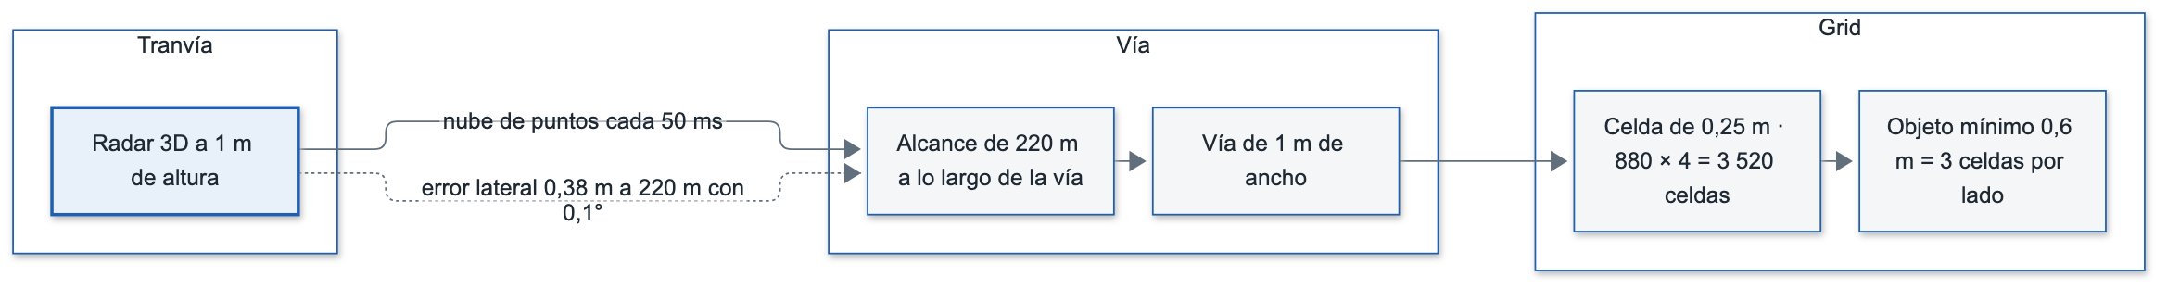
Figura 6. Alcance del radar sobre la vía y el grid

3.1 Error lateral creciente con la distancia
El error de medida en azimut y altura crece con la distancia (H-06). Se partió de 1 ° como valor provisional y se calculó si bastaba:
- error lateral = distancia × tan(precisión de azimut).
- Con 1 ° a 220 m: 220 m × tan(1 °) = 3,84 m, casi 4 veces la vía (1 m, H-01) y 15 celdas de 0,25 m.
- Criterio: para decidir si un eco está dentro o fuera de la vía (SYS-DET-05) el error lateral debe ser menor que la mitad del ancho de vía, 0,5 m.
- Precisión máxima admisible a 220 m: atan(0,5 m / 220 m) = 0,130 °. Se toma 0,1 °.
- Comprobación con 0,1 °: 220 m × tan(0,1 °) = 0,384 m, menor que 0,5 m. Con 1 ° el criterio solo se cumple hasta 0,5 m / tan(1 °) = 28,6 m.
Distancia | Error lateral con 1 ° | Error lateral con 0,1 °
29 m | 0,51 m | 0,05 m
50 m | 0,87 m | 0,09 m
100 m | 1,75 m | 0,17 m
143 m | 2,50 m | 0,25 m (una celda)
220 m | 3,84 m | 0,38 m
Figura 7. Error lateral frente a la distancia: 1 °, 0,1 ° y límite de 0,5 m
Leyenda. Azul oscuro: error lateral con 1° de precisión angular. Gris: error lateral con 0,1°. Azul claro (horizontal): límite de 0,5 m, la mitad del ancho de vía.
Consecuencias:
- El radar debe tener una precisión angular de 0,1 ° para cubrir los 220 m. Con 1 ° la discriminación lateral solo es fiable hasta ≈ 29 m.
- El error de altura es el mismo: 0,38 m a 220 m, menor que la altura mínima del objeto (0,6 m). Afecta al filtro de techo (paso 8) y a la altura del objeto (paso 11).
- La hoja de datos del radar elegido confirma el valor (regla R-HW).

3.2 Latencia y distancia recorrida
La entrega tarda como máximo 128 ms (SYS-T-01). En ese tiempo el tranvía avanza 1,78 m. El presupuesto temporal por paso y el margen de CPU se fijan con la ECU elegida (R-HW).

3.3 Dependencia de parámetros sin fijar
Los siguientes valores no tienen valor por defecto en el diseño y los aporta el radar o el vehículo elegidos (R-HW): umbral de señal débil, umbral de velocidad de objeto dinámico, altura del techo, distancia a raíles, parámetros del filtro de persistencia, tolerancia de reloj, error de desalineación y umbral de desalineación (diseno.md §4 y §10).

4. Riesgos y mitigaciones decididas
Riesgo | Efecto | Mitigación en el diseño | Requisito
Curvas | Error en la conversión a coordenadas de vía (s, d) | Estimación de la curva con velocidad lineal y giro sincronizados (paso 3); hipótesis de giro constante; la incertidumbre de la curva reduce la confianza (paso 13) | SYS-PR-02, SYS-PR-06, H-02, H-03
Puentes y techo | Falsos positivos por elementos sobre el tranvía | Descarte de lo situado por encima del techo (paso 8); se limita a reducir falsas alarmas | SYS-DET-04, paso 8 de diseno.md
Ecos de raíles | Falsas alarmas por el raíl | Descarte de detecciones muy cercanas a las coordenadas de los raíles, con filtro de persistencia (paso 9) | SYS-PR-03
Desalineación del radar | Error de posición | Hipótesis de radar montado y calibrado (H-04); cálculo de la desalineación y paso a DEGRADADO si se detecta | SYS-DET-07, SYS-SAF-13
Objetos en movimiento | Falsas alarmas en la vía | Se descartan antes de actualizar el grid y no modifican ninguna celda; no se reportan (pasos 5 y 10) | SYS-PR-05, pasos 5 y 10 de diseno.md
Ecos aislados o ruido | Falsas alarmas | Voto log-odds: eco +0,85, paso sin eco −0,40, saturación en [−0,8; 3,4]; umbral p > 0,85, que se alcanza con la tercera detección; confirmación con N = 3 | SYS-PR-08, SYS-PR-09
Objetos pequeños | Alertas por objetos menores que el mínimo | Descarte de objetos con alguna dimensión menor de 0,6 m (paso 11b) | SYS-DET-02, SYS-DET-08
Pérdida de ecos o del radar | Sin vigilancia | Modos INIT, NORMAL, DEGRADADO y FALLO; 3 mediciones sin detección ni raíles llevan a DEGRADADO; timeout de trama de 100 ms lleva a FALLO; la salida nunca entrega «libre» | SYS-SAF-01, SYS-SAF-07, SYS-SAF-08, SYS-SAF-12
Exceso de falsas alarmas | Pérdida de utilidad | Paso a DEGRADADO; el máximo se mide por hora de operación y se valida en test con el cliente | SYS-SAF-18, SYS-DET-04
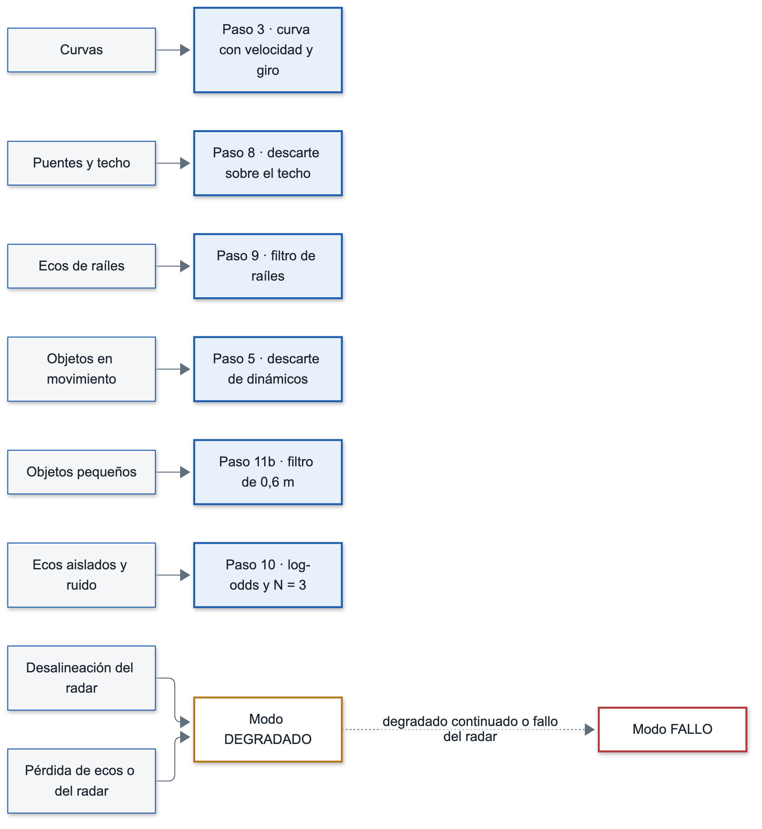
Figura 8. Riesgos y mitigaciones del diseño

5. Hipótesis de partida
ID | Hipótesis | Efecto en la viabilidad
H-01 | Ancho de vía de 1 m | Fija las 4 celdas de ancho y el límite de 0,5 m de error lateral
H-02 | Giro constante en el horizonte de análisis | Permite estimar la curva con velocidad y giro
H-03 | Velocidad y giro con periodo de 50 ms y timestamp de medida | Permite sincronizarlos con cada nube
H-04 | Radar montado y calibrado con el eje del tranvía | Sin ella, el error lateral crece con la desalineación
H-05 | Radar 3D | Permite filtrar por altura (techo, altura del objeto)
H-06 | El error de azimut y altura crece con la distancia | Origen de la limitación de §3.1
H-07 | Velocidad máxima fijada en diseño: 13,9 m/s | Fija 1,78 m en 128 ms y 15,8 s en 220 m
H-08 | Campo de visión = lo que el radar detecta y entrega | Lo que el radar no detecta queda fuera de la vigilancia

6. Qué debe aportar el radar elegido o un segundo radar
El diseño no fija el modelo de radar (diseno.md §3). El radar elegido debe aportar, con su hoja de datos, los valores marcados R-HW:
- Precisión de azimut y altura de 0,1 ° o mejor, calculada en §3.1 (error lateral de 0,38 m a 220 m); la hoja de datos del radar la confirma.
- Error de localización en distancia, que sustituye a los 0,005 m provisionales.
- Umbral de señal débil y umbral y histéresis de velocidad para clasificar un eco como dinámico.
- Timestamp de medida, sincronización con el reloj de la ECU y tolerancia de reloj.
- Autodiagnóstico y aviso de autofallo (SYS-SAF-11).
- Protocolo de enlace (Automotive Ethernet o CAN FD, según el fabricante) y periodo de 50 ms.
Se recomienda un segundo radar: reduciría el error de medida, sobre todo el de altura a gran distancia, y aportaría redundancia, que mejora la seguridad de un sistema que requiere seguridad funcional (EN 50126, EN 50128 y EN 50129, SIL 2). Es una propuesta al cliente, no un requisito; el número de radares se fija según la regla R-HW (diseno.md §3).

7. Conclusión de viabilidad
- El sistema es viable con los datos decididos: la detección de un objeto de 0,6 m sobre la vía es compatible con el diseño de grid y filtros, y la latencia máxima corresponde a 1,78 m de recorrido.
- Cubrir 220 m exige un radar con precisión angular de 0,1 °, que da 0,38 m de error lateral a esa distancia (§3.1). Con 1 ° solo es fiable hasta ≈ 29 m.
- Aun siendo viable con un radar, el sistema se beneficiaría de un segundo radar: reduce el error de medida y aporta redundancia, lo que mejora la seguridad de un sistema que requiere seguridad funcional. Se propone al cliente en la oferta.
- La viabilidad definitiva sobre los 220 m se confirma con la hoja de datos del radar elegido (regla R-HW) y con los tests con el cliente (SYS-DET-04).

Historial de cambios
Versión | Fecha | Autor | Cambios
0.1 | 2026-11-02 | Alicia Garcia | Creación a partir de diseno.md y requisitos v1.1
0.2 | 2026-11-02 | Alicia Garcia | Precisión angular de 0,1 ° con cálculo y figura; conclusión con recomendación de segundo radar
1.0 | 2026-11-03 | Alicia Garcia | Cierre del documento junto con el diseño: referencias a diseno.md v1.1 y a los requisitos v1.2

Justificación del lenguaje C
Este documento cubre SYS-IMP-11 (enunciado R3): justifica la elección de C (C11 con MISRA, determinismo y sin memoria dinámica) frente a lenguajes alternativos. El diseño fija C por ser una ECU edge (diseno.md §4).

1. Requisitos que condicionan la elección
Requisito | Condición | Consecuencia para el lenguaje
SYS-IMP-01 | 0 llamadas a asignación dinámica en todo el software | El lenguaje no debe asignar memoria de forma implícita
SYS-IMP-02 | Salidas idénticas en 1000 repeticiones y ciclo ≤ 128 ms | Tiempos acotados y sin pausas no controladas
SYS-GEN-01 | Normativa de seguridad funcional (EN 50126/50128/50129, SIL 2, sin certificar) | Subconjunto de lenguaje con reglas verificables
SYS-IMP-03 | Procesamiento en la ECU a bordo | Ejecución con recursos acotados, sin dependencia de la nube
SYS-T-01 | Entrega de objetos en 128 ms | Coste de ejecución predecible
Estándar de codificación aplicado: STD-C (c-codificacion.md), basado en ISO C11 y MISRA C:2012.

2. Argumentos a favor de C
- Sin asignación implícita. En C, toda reserva de memoria es explícita. Para cumplir SYS-IMP-01 basta prohibir malloc, calloc, realloc, free, alloca y los arrays de longitud variable (C-LIB-01) y comprobarlo con análisis estático.
- Sin recolector de memoria ni excepciones. El flujo de control es el escrito en el código. Esto ayuda a acotar el tiempo de cada ciclo (SYS-IMP-02, C-FUN-06, C-FUN-09).
- Subconjunto estándar y verificable. MISRA C:2012 define reglas para C. STD-C exige C11 estricto (-std=c11 -pedantic), cero avisos con GCC y Clang, comprobación con cppcheck --addon=misra y desviaciones registradas (C-LNG-01, C-LNG-02, C-LNG-03). Los tests usan -fsanitize=address,undefined (C-LNG-05).
- Datos de tamaño fijo. El grid usa 880 × 4 = 3 520 celdas en almacenamiento estático (diseno.md §6.1). STD-C obliga a tipos de ancho fijo (C-TYP-01) y a comprobar con _Static_assert las hipótesis de plataforma (C-LNG-06).
- Núcleo puro y sin dependencias. El núcleo solo usa unas pocas cabeceras estándar (C-LIB-03) y no hace E/S ni lee el reloj (C-LIB-04, C-CON-02). Así, la misma entrada produce la misma salida.
- Entorno edge/ECU. C se compila para el objetivo sin entorno de ejecución adicional. STD-C pide que el código compile también con el preset de compilación cruzada (C-LNG-07).
- Alineación con la seguridad funcional. El enfoque de lenguaje restringido con reglas comprobables encaja con SYS-GEN-01 y con los estándares del harness (STD-C, referencia EN 50128).

3. Comparación con alternativas
Comparación por criterios técnicos generales, no por productos concretos.
Alternativa | Criterio frente a SYS-IMP-01 y SYS-IMP-02 | Valoración
Lenguajes con recolector de memoria o intérprete (p. ej. de uso general en scripts o máquinas virtuales) | Asignación implícita y pausas no controladas del recolector; difícil demostrar 0 asignaciones y tiempo acotado | No adecuados al requisito
C++ | Compatible con C en muchos aspectos, pero tiene asignación implícita en bibliotecas estándar, excepciones y plantillas. Exigiría prohibirlas y fijar un subconjunto propio | Posible con restricciones adicionales; el diseño no lo adopta porque STD-C y SYS-IMP-11 se basan en C11 con MISRA
Lenguajes con comprobaciones fuertes en compilación (p. ej. Ada o Rust) | Pueden trabajar sin memoria dinámica y con tiempo acotado | Alternativas técnicamente posibles; el diseño no las adopta porque el estándar de codificación del proyecto, el proceso de verificación (cppcheck MISRA, clang-tidy) y el entorno están definidos para C
La comparación no se apoya en datos externos del proyecto. El criterio de decisión es el cumplimiento comprobable de SYS-IMP-01, SYS-IMP-02 y STD-C con el menor número de restricciones añadidas.
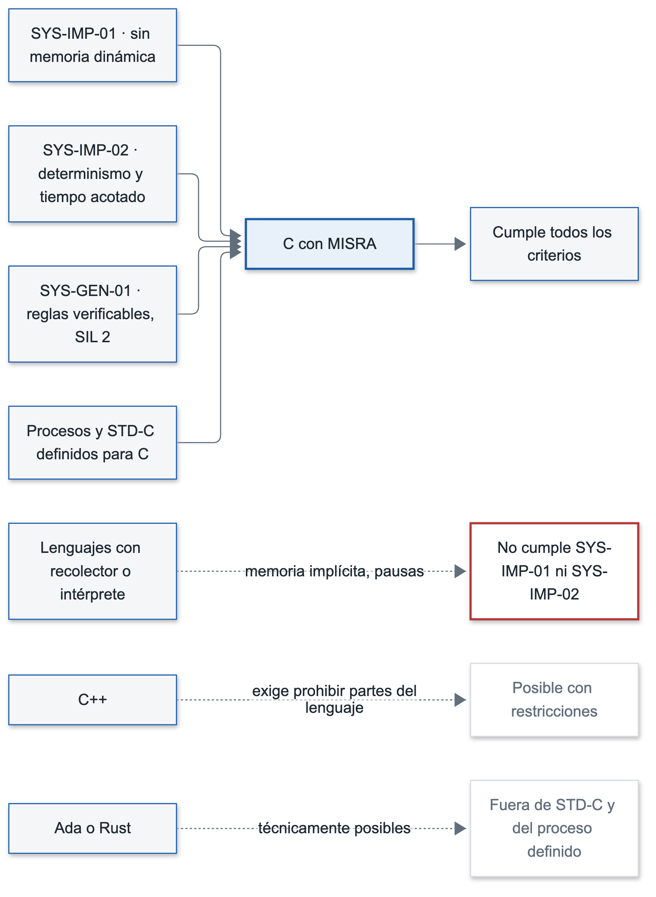
Figura 9. Criterios y alternativas frente a C

4. Riesgos de C y controles
Riesgo de C | Control en STD-C
Comportamiento indefinido | C-LNG-05: prohibido; tests con sanitizadores
Conversiones implícitas con pérdida | C-TYP-03, -Wconversion (C-LNG-02)
Desbordamiento de valores | Comprobación de rangos (SAF-04); paso a FALLO en diseno.md §8 (SYS-IMP-02)
Punteros nulos o fuera de rango | C-FUN-04: validación de parámetros
Recursión y bucles sin cota | C-FUN-06: prohibida la recursión, bucles con cota estática
Estado oculto | C-FUN-08: el estado se pasa explícitamente
Errores ignorados | C-FUN-05, C-ERR-02

5. Conclusión
C11 con MISRA C:2012 cumple los requisitos del proyecto de forma verificable: 0 asignaciones dinámicas (SYS-IMP-01), salidas deterministas con tiempo acotado (SYS-IMP-02) y un subconjunto de lenguaje comprobable para la seguridad funcional (SYS-GEN-01). Los riesgos propios del lenguaje se cubren con las reglas obligatorias de STD-C.

Historial de cambios
Versión | Fecha | Autor | Cambios
0.1 | 2026-11-02 | Alicia Garcia | Creación a partir de diseno.md §4 y STD-C
1.0 | 2026-11-03 | Alicia Garcia | Cierre del documento junto con el diseño

Parte III — Implementación
Qué se ha construido y cómo se ha verificado: alcance implementado, funciones, resultados de test y trazabilidad hasta los requisitos.

Documento de implementación

1. Alcance implementado
Se implementa el núcleo del grid de ocupación en log-odds (diseno.md §6 y paso 10, versión 1.2), por ser el componente central del sistema y el que SYS-IMP-10 toma como ejemplo. Son siete funciones, F-001 a F-007 (plan.json). Requisitos cubiertos: SYS-PR-08, SYS-SAF-07, SYS-PR-04 (solo la máscara de celdas ocupadas, que es la entrada de la agrupación) y SYS-IMP-01 (sin memoria dinámica).
El estado por celdas no se publica al HMI: el análisis de la rejilla es interno y al HMI solo llega la lista de objetos con el modo del sistema y el indicador de vigilancia (SYS-OUT-11, diseno.md §5.3 y §6.5). SYS-OUT-06 se retiró en los requisitos v1.2. Por eso la función F-008 («estado por celdas», que publicaba ese estado) se retiró del plan.
Además del módulo se entrega un visor de solo lectura que reproduce el grid paso a paso con el código C real (§7). Se añade un análisis de los tiempos de ejecución (WCET empírico) del módulo en el equipo de desarrollo (§4.5).
Quedan fuera de este alcance: el WCET en la ECU (§4.5), agrupación en objetos, filtro de tamaño, confirmación de N ciclos (pasos 11 a 12), geometría y conversión a coordenadas de vía, máquina de estados y desplazamiento del grid con el avance del tranvía. Ver «Pendientes y límites» al final.
Decisiones de implementación (el diseño no las fijaba), tomadas por el usuario el 2026-11-02:
- Representación numérica: float de 32 bits (IEEE-754 binary32) mediante ogrid_real_t (C-TYP-02). Ocupa 4 bytes por valor y la comprobación está en ogrid_platform.h.
- Grid fijo en coordenadas de vía (s, d): el módulo recibe índices de celda ya calculados.
- Los valores del modelo (votos, límites, umbral) son constantes de compilación por defecto en ogrid_limits.h, tomadas de diseno.md §10.
- El campo observed de cada celda es uint8_t, con los valores OGRID_OBSERVED_NO (0) y OGRID_OBSERVED_YES (1). Con bool, UBSan añade una rama que ningún test puede cubrir y no se alcanza el 100 % de ramas exigido (STD-TST §3). El cambio obligó a rehacer F-001 y F-004, que escriben o reescriben ese campo.
- Los tests se compilan con gcc-16 (preset host-test). Con el llvm-cov de Apple, gcovr inventaba ramas que no existen en el código.

2. Arquitectura del módulo
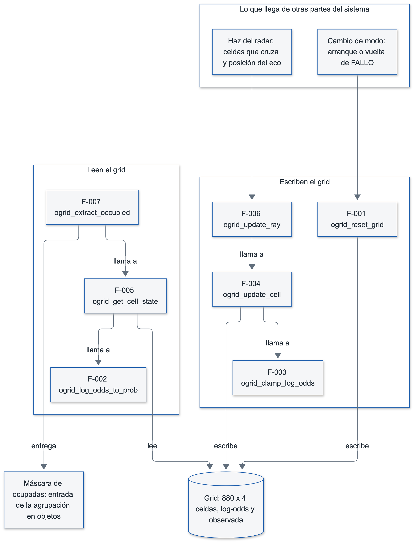
Figura 10. Estructura del módulo
Las flechas «llama a» van de la función que usa a la función que le da servicio: por ejemplo, F-005 llama a F-002 para obtener la probabilidad. Las flechas «lee» y «escribe» indican qué hace cada función con el grid.

2.1 Cómo encajan las funciones
El módulo ogrid guarda una rejilla de 880 × 4 celdas (la vía de 220 m dividida en cuadrados de 0,25 m). Cada celda tiene dos datos: su log-odds, un número que mide cuánta evidencia hay de que exista un obstáculo, y si alguna vez ha sido observada. Las siete funciones se reparten en tres papeles:
- Escriben el grid. ogrid_reset_grid (F-001) lo deja todo en «zona no estudiada» al arrancar o al volver de FALLO. Para cada haz del radar, ogrid_update_ray (F-006) recorre las celdas que cruza y llama a ogrid_update_cell (F-004) con el voto que toca. F-004 suma el voto al log-odds y pide a ogrid_clamp_log_odds (F-003) que lo mantenga entre −0,8 y 3,4.
- Leen el grid. ogrid_get_cell_state (F-005) decide en qué estado está una celda. Para ello necesita la probabilidad, que calcula ogrid_log_odds_to_prob (F-002) con p = 1 / (1 + e^−l).
- Entrega el resultado. ogrid_extract_occupied (F-007) devuelve una máscara con las celdas ocupadas, que será la entrada de la agrupación en objetos. Pregunta a F-005, de modo que la máscara y el estado de celda nunca se contradicen. Al HMI no llega el estado por celdas, sino solo la lista de objetos que saldrá de esa agrupación.
Orden de dependencias. Cada función solo usa funciones anteriores del plan: F-004 usa F-003; F-005 usa F-002; F-006 usa F-004; F-007 usa F-005. Por eso se implementan en este orden, de las más básicas a las compuestas.
Ejemplo de un obstáculo. Una celda empieza con log-odds 0 y no observada, es decir, «zona no estudiada». Un haz con eco en ella suma +0,85, y ya cuenta como observada. El log-odds pasa de 0 a 0,85, p = 0,70 y el estado es «probabilidad baja de obstáculo». Con el segundo eco llega a 1,70 (p = 0,8455), todavía por debajo del umbral 0,85. Con el tercero sube a 2,55 (p = 0,93) y la celda pasa a ocupado. Un eco suelto no basta. Si en cambio la onda pasa por la celda sin eco, resta 0,40, y si la celda queda detrás de un eco no cambia. El mínimo de −0,8 asegura que, aunque la celda haya perdido mucha evidencia, tres ecos seguidos la vuelvan a marcar como ocupada.
Qué no ocurre nunca. No existe el estado «libre»: que el radar no vea nada en una celda no demuestra que esté despejada (SYS-SAF-07). La probabilidad numérica y el estado por celdas son internos y no salen del módulo.
Errores y seguridad. Todas las funciones devuelven un código (OGRID_OK, OGRID_ERR_PARAM, OGRID_ERR_RANGE u OGRID_ERR_STATE) y no tocan nada si el parámetro es inválido. Si el grid contiene un valor corrupto, las funciones de lectura lo tratan como «zona no estudiada» y devuelven OGRID_ERR_STATE, para que quien las llama pase a un estado seguro.
Qué queda fuera. Este módulo no decide qué celdas cruza cada haz (eso es geometría), no agrupa celdas en objetos, no los confirma tras N ciclos y no desplaza el grid con el avance del tranvía.

2.2 Secuencia de un haz
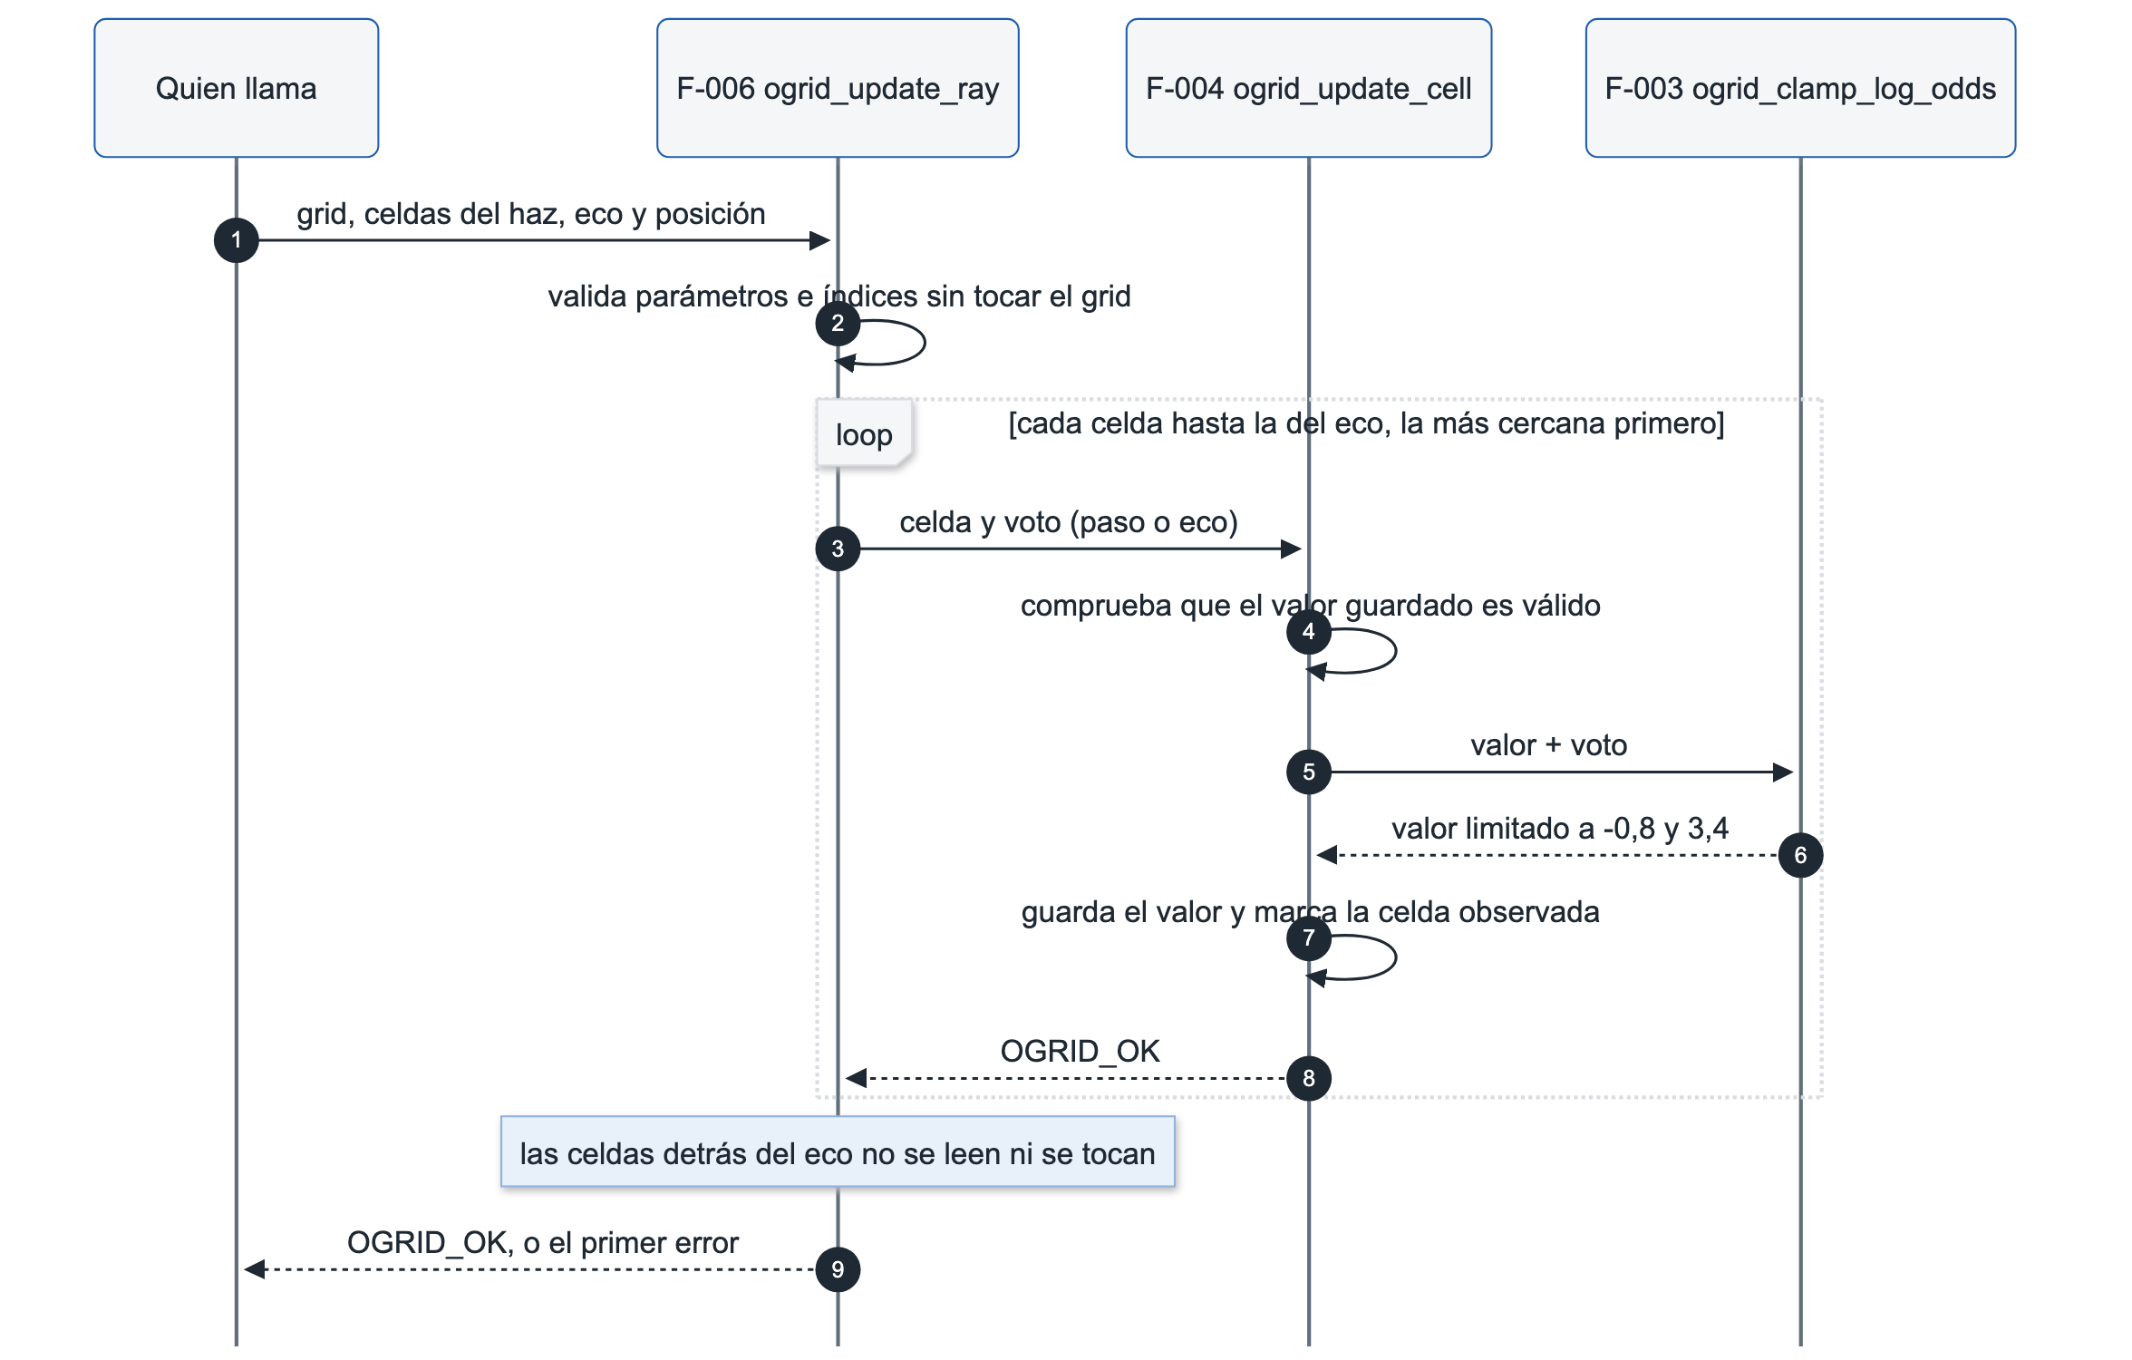
Figura 11. Secuencia de la actualización de un haz
F-006 valida todo el haz antes de tocar el grid. Después recorre las celdas de la más cercana a la más lejana y llama a F-004 por cada una. F-004 comprueba el valor guardado, suma el voto, pide a F-003 que lo limite y escribe el resultado. Las celdas detrás del eco no se leen ni se modifican (contrato F-006, POST-2).

2.3 Secuencia de la derivación del estado de una celda
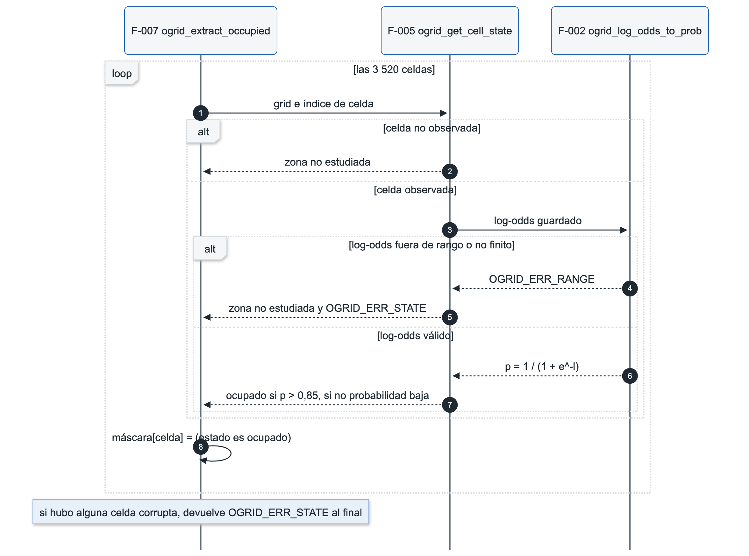
Figura 12. Secuencia de la derivación del estado de una celda y de la máscara
F-007 pregunta a F-005 por cada una de las 3 520 celdas. F-005 devuelve «zona no estudiada» sin mirar el log-odds si la celda no está observada. Si está observada, pide la probabilidad a F-002 y la compara con el umbral 0,85. Un valor corrupto da «zona no estudiada» con OGRID_ERR_STATE. F-007 pone true solo en las celdas ocupadas y devuelve un único OGRID_ERR_STATE al final si encontró alguna corrupta.

3. Funciones
Cada ficha resume el contrato (contratos/F-NNN-*.md), explica el algoritmo del código de src/ogrid/ y recoge los casos de casos/casos-F-NNN.md y las iteraciones de log-tests.md. Todas las funciones devuelven ogrid_status_t. Ninguna usa variables globales ni memoria dinámica.

3.1 F-001 · ogrid_reset_grid
Requisitos: SYS-PR-08, SYS-SAF-07, SYS-IMP-01 (contrato). Diseño: §6.1, §6.2 y §6.3.
Propósito. Deja las 3 520 celdas en «zona no estudiada» con log-odds 0. Se usa en el arranque y al volver de FALLO, porque las mediciones anteriores dejan de ser fiables (diseno.md §6.3).
Firma.
ogrid_status_t ogrid_reset_grid(ogrid_t *grid_out);
Contrato resumido.
- PRE-1: grid_out no es NULL. Si lo es, devuelve OGRID_ERR_PARAM y no toca nada.
- POST-1 y POST-2: con OGRID_OK, todas las celdas tienen log_odds_lo igual a OGRID_LOG_ODDS_INIT (0,0) exacto y observed igual a OGRID_OBSERVED_NO.
- POST-3: ninguna celda queda ocupada ni con probabilidad baja. POST-4: es idempotente.
- Errores: OGRID_OK y OGRID_ERR_PARAM.
Algoritmo. Si el puntero es nulo, devuelve OGRID_ERR_PARAM. Si no, recorre las celdas de la 0 a la 3 519 y escribe en cada una el log-odds inicial y observed = OGRID_OBSERVED_NO. No lee nunca el contenido previo, así que da igual lo que hubiera en memoria. Cuesta O(3 520) con un bucle de cota fija.
Decisiones.
- Escribe campo a campo y no usa memset: el valor inicial sale de OGRID_LOG_ODDS_INIT, y el patrón de bits de 0,0 como float no está garantizado como «todo ceros» (comentario en ogrid_reset_grid.c).
- Un único retorno al final, con la guarda al principio (desviación DEV-001, ver §4.4).
Casos de test (15, TC-F001-01 a 15).
- Resultado y exactitud: TC-01 a 05 (OK, 3 520 celdas con 0,0 bit a bit y observed = NO, celdas 0 y 3 519, tamaño 3 520).
- Seguridad (SYS-SAF-07): TC-06 a 08 (partir de todo ocupado o todo con probabilidad baja y comprobar que nada queda con evidencia).
- Datos sucios: TC-09 (memoria a 0xFF, con NaN).
- Idempotencia y restauración: TC-10 y TC-11.
- Errores: TC-12 a 14 (puntero nulo, sin cambios en otros datos, código distinto de RANGE y STATE).
- Aislamiento (SYS-IMP-01): TC-15 (dos grids contiguos, solo se reinicia el primero).
Iteraciones fallidas: 4 (plan.json).
Ejecución | Fallo | Causa raíz
1 | TC-F001-15, cobertura de ramas 60 %, MISRA con 11 hallazgos | El test comparaba bytes en bruto, relleno de la estructura incluido, y el contrato no lo garantiza. El ingeniero de tests pasó a comparar campo a campo (TC-10, 13 y 15).
2 | Cobertura de ramas 60 %, MISRA con 11 hallazgos | Cobertura: gcovr con el llvm-cov de Apple inventaba 16 ramas en las líneas de asignación; MISRA: reglas 2.3, 2.4 y 2.5 en las cabeceras y 8.7 en la función pública, resueltas con las desviaciones DEV-002 y DEV-003.
3 | Cobertura L 90,9 % y R 20,0 % (MISRA ya sin hallazgos) | Mismo artefacto de medición de gcovr con llvm-cov; un primer intento de separar el build de cobertura del de sanitizers no lo resolvió y se deshizo.
4 | Cobertura 100 % pero resultado global FAIL | Todos los controles en verde, pero el árbol de trabajo tenía cambios sin commitear (el preset de gcc-16), y el informe no habilita el merge (GIT-MG-02). Con la compilación con gcc-16 la cobertura se mide bien.
La ejecución 5 pasó. Las ejecuciones 6 y 7 son cambios de auditoría de estándares (C-PRE-04, C-DOC-04: incluir stdint.h y stdbool.h y añadir el comentario de justificación). La ejecución 8 es la repetición tras pasar observed a uint8_t (§1).

3.2 F-002 · ogrid_log_odds_to_prob
Requisitos: SYS-PR-08. Diseño: §6.2.
Propósito. Convierte el log-odds de una celda en probabilidad de ocupación. Es la única conversión del módulo. La probabilidad es interna y no sale del módulo.
Firma.
ogrid_status_t ogrid_log_odds_to_prob(ogrid_real_t log_odds_lo, ogrid_real_t *prob_out);
Contrato resumido.
- PRE-1: prob_out no es NULL (OGRID_ERR_PARAM). PRE-2: log_odds_lo es finito y está en [−0,8; 3,4] (OGRID_ERR_RANGE). Se comprueba PRE-1 antes que PRE-2.
- POST-1: *prob_out = 1 / (1 + e^−l) con error absoluto ≤ 1·10⁻⁶. POST-2: valores de referencia (0 → 0,5; 0,85 → 0,7005671; 1,70 → 0,8455347; 2,55 → 0,9275735; 3,4 → 0,9677045; −0,8 → 0,3100255).
- POST-3: 0 < p < 1 y estrictamente creciente. POST-5: con error, *prob_out no cambia.
- Errores: OGRID_OK, OGRID_ERR_PARAM, OGRID_ERR_RANGE.
Algoritmo. Comprueba el puntero. Después comprueba que l está en el intervalo con la forma positiva (l >= MIN) && (l <= MAX) negada: un NaN falla toda comparación, así que queda rechazado sin un caso aparte, igual que los infinitos. Si pasa, calcula 1 / (1 + expf(-l)). Como l ≥ −0,8, el argumento de expf es como mucho 0,8 y no puede desbordar. Tiempo constante.
Decisiones. Se usa expf (float32) y no exp, para ser coherente con ogrid_real_t (assert estático en ogrid_types.h). Se comprueba el dominio antes de llamar a <math.h> (C-LIB-03). Un solo fichero, una sola conversión (C-NAM-06).
Casos de test (27, TC-F002-01 a 27).
- Valores analíticos: TC-02 a 09 (0, 0,85, 1,70, 2,55, 3,4, −0,8, valores literales del contrato y puntos interiores).
- Propiedades: TC-10 a 13 (acotación, monotonía en un barrido de 85 puntos, cadena creciente, simetría p(l) + p(−l) = 1).
- Límites y rangos inválidos: TC-14 a 19 (un ulp fuera de cada extremo, −1,0 y 4,0, NaN, ±infinito, ±FLT_MAX).
- Salida intacta tras error: TC-20 a 23, 25 y 26.
- Punteros nulos: TC-24 y 25. Determinismo: TC-27.
Iteraciones fallidas: 0. Tras la ejecución 1 hubo un cambio de auditoría del implementador: se corrigió un comentario de desbordamiento invertido y se eliminó la macro redundante OGRID_PROB_ONE. La ejecución 2 pasó.

3.3 F-003 · ogrid_clamp_log_odds
Requisitos: SYS-PR-08, SYS-SAF-07. Diseño: §6.2.
Propósito. Limita un log-odds al intervalo [−0,8; 3,4]. El máximo evita que una celda saturada tarde en dejar de ser «ocupado» (5 ciclos). El mínimo garantiza que tres ecos seguidos confirmen un obstáculo.
Firma.
ogrid_status_t ogrid_clamp_log_odds(ogrid_real_t value_lo, ogrid_real_t *clamped_lo_out);
Contrato resumido.
- PRE-1: clamped_lo_out no es NULL (OGRID_ERR_PARAM). PRE-2: value_lo es finito (OGRID_ERR_RANGE). PRE-1 va antes que PRE-2.
- POST-1: dentro del intervalo, el valor sale igual, exacto. POST-2 y POST-3: por debajo sale −0,8 y por encima 3,4. POST-4: idempotente. POST-5: con error, la salida no cambia.
- Errores: OGRID_OK, OGRID_ERR_PARAM, OGRID_ERR_RANGE.
Algoritmo. Cadena de comparaciones. Primero, puntero nulo. Segundo, si el valor no está entre −FLT_MAX y FLT_MAX (forma negada, que también rechaza NaN), OGRID_ERR_RANGE. Tercero, si es menor que el mínimo, escribe el mínimo. Cuarto, si es mayor que el máximo, escribe el máximo. Si no, copia el valor. Tiempo constante, dos comparaciones de límites.
Decisiones. Cualquier valor finito es admisible, aunque esté lejos del intervalo: se limita, no se rechaza. FLT_MAX es el límite de finitud correcto porque ogrid_real_t es float32 (comentario añadido por una auditoría C-TYP-02).
Casos de test (23, TC-F003-01 a 23). Comparaciones exactas, sin tolerancia.
- Dentro del intervalo: TC-01 a 03, y los extremos −0,8 y 3,4 (TC-04 a 06, también un ulp dentro).
- Límites y particiones: TC-07 a 12 (un ulp fuera, −1,0, −100, 3,5, 4,0, 100, ±FLT_MAX, valores del diseño ±10).
- Propiedades: TC-13 a 15 (idempotencia, acotación y monotonía en un barrido de −5 a 5).
- Errores: TC-16 a 19 (NaN, ±infinito, salida intacta), TC-20 y 21 (puntero nulo).
- Sin estado residual y determinismo: TC-22 y 23.
Iteraciones fallidas: 0. Cambio de auditoría tras la ejecución 1 (comentario sobre FLT_MAX). La ejecución 2 pasó.

3.4 F-004 · ogrid_update_cell
Requisitos: SYS-PR-08, SYS-SAF-07. Diseño: §6.2 (regla general H-024/H-031) y paso 10.
Propósito. Aplica a una celda el voto de un haz: eco suma +0,85, paso sin eco suma −0,40 y celda oculta detrás de un eco no cambia. El resultado se limita a [−0,8; 3,4]. Es la regla que hace que un eco suelto no confirme un obstáculo y que tres seguidos sí.
Firma.
ogrid_status_t ogrid_update_cell(ogrid_t *grid_io, uint32_t cell_idx, ogrid_vote_kind_t vote);
Contrato resumido.
- PRE-1: grid_io no es NULL. PRE-2: vote es uno de los tres votos válidos. Ambas dan OGRID_ERR_PARAM.
- PRE-3: cell_idx < 3 520 (OGRID_ERR_RANGE). PRE-4: el log-odds guardado es finito y está en [−0,8; 3,4] (OGRID_ERR_STATE). Se comprueba en ese orden y se devuelve el error de la primera que falla. PRE-4 se comprueba con cualquier voto, también con el de celda oculta.
- POST-1 y POST-2: eco y paso dejan limitar(anterior + voto) y observed = OGRID_OBSERVED_YES. POST-3: oculta no cambia nada. POST-4: solo cambia esa celda y el valor queda en el intervalo. POST-5: desde −0,8, tres ecos dejan p > 0,85. POST-6: con error, el grid no cambia.
- Errores: OGRID_OK, OGRID_ERR_PARAM, OGRID_ERR_RANGE, OGRID_ERR_STATE.
Algoritmo. Valida en cadena: grid y voto, índice, y valor guardado (la función auxiliar is_stored_value_valid usa la forma positiva de la comparación, así que rechaza NaN). Si todo es válido y el voto no es «oculta», apply_delta suma el voto al log-odds, llama a F-003 para limitarlo, guarda el resultado y pone observed = OGRID_OBSERVED_YES. Si el voto es «oculta», no hace nada. Tiempo constante.
Decisiones.
- Con la celda corrupta, el voto «oculta» también devuelve OGRID_ERR_STATE: así una celda corrupta nunca pasa inadvertida (contrato, orden de comprobación).
- Se eliminó una segunda validación dentro de apply_delta. Era una rama defensiva inalcanzable, porque el valor ya está validado antes; impedía llegar al 100 % de ramas. El estado devuelto por F-003 se descarta de forma explícita con (void).
- Un eco o un paso marca la celda como observada, aunque esté en el mínimo y no cambie su valor (TC-F004-07).
Casos de test (32, TC-F004-01 a 32).
- Eco: TC-02 a 05 (+0,85, tres ecos 0,85 / 1,70 / 2,55, saturación en 3,4, desde −0,8).
- Paso: TC-06 a 09 (−0,40, mínimo exacto −0,8, eco y paso → 0,45).
- Oculta: TC-10 y 11 (celda sin observar y celda observada con 1,25, sin cambios).
- Propiedades: TC-12 a 17 (resto del grid intacto, índices 0, 3, 4 y 3 519, 400 votos mixtos dentro del intervalo, monotonía de 10 ecos, tres ecos desde −0,8 dan 1,75 > 1,7346, un eco no basta).
- Errores: TC-18 a 22 (grid nulo, voto inválido, índices 3 520, 3 521 y UINT32_MAX), TC-23 a 26 (celdas con NaN, ±infinito, un ulp fuera, ±10 y ±FLT_MAX dan OGRID_ERR_STATE; −0,8 y 3,4 almacenados son válidos).
- Secuencia, determinismo y orden de comprobación: TC-27, 28, 29 (oculta con celda corrupta), 30 a 32 (PARAM antes que RANGE, RANGE antes que STATE).
Iteraciones fallidas: 2.
Ejecución | Fallo | Causa raíz
1 | Cobertura L 96,3 %, R 91,7 % (28 casos) | Cláusulas del contrato sin ejercitar: voto «oculta» sobre celda corrupta y orden de las precondiciones. El ingeniero de tests añadió TC-F004-29 a 32.
2 | Misma cobertura (32 casos) | Rama defensiva inalcanzable en apply_delta. El implementador quitó la segunda validación.
La ejecución 3 pasó. La ejecución 5 es la repetición tras pasar observed a uint8_t (§1).

3.5 F-005 · ogrid_get_cell_state
Requisitos: SYS-PR-08, SYS-SAF-07. Diseño: §6.2 (estados derivados, H-012).
Propósito. Deriva el estado de una celda: ocupado, probabilidad baja de obstáculo o zona no estudiada. No existe «libre».
Firma.
ogrid_status_t ogrid_get_cell_state(const ogrid_t *grid, uint32_t cell_idx, ogrid_cell_state_t *state_out);
Contrato resumido.
- PRE-1: grid y state_out no son NULL (OGRID_ERR_PARAM). PRE-2: cell_idx < 3 520 (OGRID_ERR_RANGE).
- POST-1: celda no observada → OGRID_CELL_UNSURVEYED, con cualquier log-odds, NaN incluido. POST-2: observada y p > 0,85 → OGRID_CELL_OCCUPIED. POST-3: observada y p ≤ 0,85 → OGRID_CELL_LOW_PROB. POST-4: nunca otro valor.
- POST-5: si observed no es 0 ni 1, o si una celda observada tiene un log-odds corrupto, devuelve OGRID_ERR_STATE y *state_out = OGRID_CELL_UNSURVEYED. POST-6: con OGRID_ERR_PARAM u OGRID_ERR_RANGE la salida no cambia, y el grid nunca se modifica.
- Errores: OGRID_OK, OGRID_ERR_PARAM, OGRID_ERR_RANGE, OGRID_ERR_STATE.
Algoritmo. Tras validar puntero e índice, mira observed. Si vale OGRID_OBSERVED_NO, devuelve «zona no estudiada» sin mirar el log-odds. Si vale OGRID_OBSERVED_YES, la función auxiliar derive_observed_state pide la probabilidad a F-002. Si F-002 rechaza el valor, devuelve OGRID_ERR_STATE y «zona no estudiada». Si p > 0,85 devuelve «ocupado», y si no, «probabilidad baja». Cualquier otro valor de observed es una celda corrupta: OGRID_ERR_STATE y «zona no estudiada». Tiempo constante.
Decisiones. Ante datos corruptos la salida es el estado seguro «zona no estudiada», nunca «libre» ni «probabilidad baja» (SYS-SAF-07). El log-odds de una celda no observada ni se mira ni es un error, porque reset y las celdas ocultas pueden dejar valores sin significado. La comparación es estricta (>), como pide el contrato.
Casos de test (31, TC-F005-01 a 31).
- Estados: TC-01 a 03 (OK, no observada con cualquier log-odds), TC-04 y 05 (l = 1,70 → baja, l = 2,55 → ocupado).
- Umbral y límites: TC-06 a 09 (l = 1,73 baja y l = 1,74 ocupado, extremos −0,8, 0 y 3,4).
- Propiedades: TC-10 y 11 (monotonía y salida siempre en los tres estados).
- Datos corruptos: TC-12 a 18 (observed = 2, 255, 3 y 7; log-odds NaN, ±infinito y fuera de rango), TC-31 (la celda corrupta no afecta a una vecina sana).
- Errores y orden: TC-19 a 24 y TC-27 a 30 (punteros nulos, índices 3 520, 3 521 y UINT32_MAX, orden PARAM, RANGE, STATE).
- Inmutabilidad e independencia de celdas: TC-25 y 26.
No se prueba l exactamente en el umbral ln(0,85 / 0,15) = 1,734601: con float32 no se puede decidir p = 0,85. Se usan 1,73 y 1,74, a unos 4·10⁻⁴ de p, muy por encima del error de expf. Los casos de test dejan dos dudas anotadas: el contrato no fija explícitamente el orden PARAM, RANGE, STATE (TC-27 a 30 asumen el orden implícito), y una celda no observada con NaN devuelve OK (TC-03).
Iteraciones fallidas: 0 según plan.json. El log (log-tests.md) empieza en la ejecución 2 de esta función (ambas PASS, 31 casos); la ejecución 1 consta solo en .harness/reports/F-005/run-1.json.

3.6 F-006 · ogrid_update_ray
Requisitos: SYS-PR-08, SYS-SAF-07. Diseño: §6.2 y paso 10.
Propósito. Aplica un haz a las celdas que recorre, de la más cercana a la más lejana. Las anteriores al eco reciben «paso sin eco», la del eco recibe «eco» y las posteriores quedan ocultas. Sin eco, todas reciben «paso sin eco». Qué celdas cruza el haz lo calcula la geometría, que está fuera de este alcance.
Firma.
ogrid_status_t ogrid_update_ray(ogrid_t *grid_io, const uint32_t *cells_in, uint32_t cell_count,
bool has_echo, uint32_t echo_pos);
Contrato resumido.
- PRE-1: grid_io no es NULL. PRE-2: cells_in no es NULL si cell_count > 0. Ambas dan OGRID_ERR_PARAM.
- PRE-3: cell_count ≤ 3 520. PRE-4: todos los índices son < 3 520, incluidos los de detrás del eco. PRE-5: si hay eco, echo_pos < cell_count. Las tres dan OGRID_ERR_RANGE.
- Orden: parámetros, rango y, por último, estado de las celdas. Con cell_count = 0, sin eco devuelve OK sin hacer nada y con eco devuelve OGRID_ERR_RANGE.
- POST-1 a POST-3: votos de paso, eco y celdas ocultas como en el propósito; las celdas que no están en el haz no cambian. POST-5: el ejemplo [10, 11, 12, 13] con eco en la posición 2 da −0,40, −0,40, +0,85 y la 13 sin cambio. POST-7: ante OGRID_ERR_PARAM u OGRID_ERR_RANGE el grid no se modifica.
- OGRID_ERR_STATE (propagado de F-004): las celdas anteriores a la corrupta pueden estar ya actualizadas; la corrupta y las posteriores no cambian. Una celda corrupta detrás del eco no da error, porque no se lee.
- Errores: OGRID_OK, OGRID_ERR_PARAM, OGRID_ERR_RANGE, OGRID_ERR_STATE.
Algoritmo. Tiene dos fases, en este orden.
- Validar. Comprueba los punteros. Después validate_ray revisa cell_count, echo_pos y todos los índices de cells_in. Hasta aquí no se ha tocado el grid.
- Votar. Calcula cuántas celdas procesar: hasta la del eco incluida si hay eco, o todas si no lo hay. apply_votes recorre esas celdas en orden y llama a F-004 con «paso» o, en la posición del eco, con «eco». Se detiene en el primer error de F-004. Las celdas de detrás del eco ni se leen ni se votan.
Para marcar «sin eco», la posición del eco se sustituye por cell_count, un valor que el bucle nunca alcanza; así no hace falta otro indicador. Coste O(cell_count) ≤ 3 520 llamadas a F-004.
Decisiones. Validar todo antes de modificar garantiza que un error de parámetro o de rango no deje cambios a medias (POST-7). Los índices de detrás del eco también se validan, para que el resultado no dependa de la posición del eco. Con una celda corrupta, la función se detiene y quien llama debe llevar el sistema a estado seguro (C-ERR-02) y reiniciar con F-001.
Casos de test (46, TC-F006-01 a 46).
- Ejemplo del contrato y particiones del eco: TC-01 a 09 (con y sin eco, eco en la primera y en la última posición, una sola celda, celdas ocultas y ajenas sin cambios).
- Valores analíticos y límites: TC-10 a 17 (0,5 + paso = 0,1, 0,5 + eco = 1,35, saturaciones en 3,4 y −0,8, varios haces seguidos, 30 haces mixtos).
- Haz vacío: TC-18 y 19 (OK) y TC-39 y 40 (con eco, OGRID_ERR_RANGE).
- Errores de parámetro y de rango: TC-20 a 33 y TC-41 a 44 (punteros nulos, echo_pos y cell_count fuera de rango, índice inválido en cualquier posición, haz máximo de 3 520 celdas válido, atomicidad, precedencia PARAM > RANGE > STATE).
- Celdas corruptas: TC-34 a 36 (valor fuera de rango, NaN e infinito dan OGRID_ERR_STATE), TC-45 y 46 (corrupta detrás del eco, no hay error).
- Haz sano y determinismo: TC-37 y 38.
Iteraciones fallidas: 1.
Ejecución | Fallo | Causa raíz
1 | TC-F006-34 y 36 fallan (38 casos); cobertura de ramas 96,2 % | Los tests daban por hecho que un observed corrupto produce OGRID_ERR_STATE, pero F-004 solo comprueba el log-odds. El ingeniero de tests corrigió TC-34 y 36 y añadió TC-39 a 46.
La ejecución 2 pasó. La ejecución 3 es un cambio de auditoría (C-DOC-04) con solo comentarios.

3.7 F-007 · ogrid_extract_occupied
Requisitos: SYS-PR-04, SYS-PR-08. Diseño: §6.4 y paso 11 (H-026).
Propósito. Marca en una máscara las celdas ocupadas (p > 0,85). Es la entrada de la agrupación en objetos (SYS-PR-04), que queda fuera de este alcance. Usa la misma regla que el estado de celda, así que ambas salidas no se contradicen.
Firma.
ogrid_status_t ogrid_extract_occupied(const ogrid_t *grid, bool *mask_out);
Contrato resumido.
- PRE-1: grid y mask_out no son NULL (OGRID_ERR_PARAM). mask_out apunta a un array de 3 520 bool.
- POST-1: mask_out[i] es true si y solo si F-005 daría «ocupado» para esa celda. POST-2: una celda no observada nunca es true. POST-3: l = 1,70 es false y l = 2,55 es true.
- POST-4: una celda corrupta queda en false, el resto de la máscara se calcula igual y devuelve OGRID_ERR_STATE. POST-5: no modifica el grid, y con OGRID_ERR_PARAM no toca la máscara.
- Errores: OGRID_OK, OGRID_ERR_PARAM, OGRID_ERR_STATE.
Algoritmo. Tras comprobar los punteros, recorre las 3 520 celdas. Por cada una llama a F-005 con un estado inicial «zona no estudiada». Si F-005 devuelve error, anota OGRID_ERR_STATE y sigue. Escribe mask_out[idx] = (estado == ocupado). Como F-005 deja «zona no estudiada» en caso de error, la celda corrupta queda en false. Al terminar devuelve OK o un único OGRID_ERR_STATE. Coste O(3 520), una llamada a F-005 por celda.
Decisiones. No se repite la regla de ocupación: se delega en F-005, de modo que la máscara y el estado de celda no pueden diferir. El recorrido no se detiene en la primera celda corrupta, porque el contrato exige una máscara completa. Los índices que se pasan a F-005 son siempre válidos, así que no hay ramas inalcanzables para los tests.
Casos de test (20, TC-F007-01 a 20).
- Punteros nulos: TC-01 a 03.
- Máscara: TC-04 a 09 (grid nuevo, celdas no observadas con cualquier log-odds, l = 1,70 false, l = 2,55 true, l = 1,73 y 1,74 en el umbral, extremos −0,8, 0 y 3,4).
- Celdas corruptas: TC-10 a 13 y TC-17 (un ulp fuera de rango, NaN, ±infinito, observed 2, 128 y 255, y mezcla de siete corruptas con cuatro válidas dan un único OGRID_ERR_STATE).
- Patrones y consistencia con F-005: TC-14 a 16 (patrón módulo 7 con 1 508 true, máscara igual al estado «ocupado» en todas las celdas, celdas 0 y 3 519).
- Inmutabilidad, monotonía y determinismo: TC-18 a 20.
Iteraciones fallidas: 0. Cambio de auditoría tras la ejecución 1 (comentario de justificación, C-DOC-04). La ejecución 2 pasó.

4. Verificación

4.1 Proceso (implementación y test independientes)
El código y los tests los escriben dos agentes distintos, cada uno en su sandbox, sin verse (STD-TST TST-IND-03):
- El implementador escribe src/ y include/ a partir del contrato de la función. No ve tests/ ni los informes de cobertura.
- El ingeniero de tests escribe tests/ a partir del contrato, los requisitos y el diseño, y deriva los casos de casos/casos-F-NNN.md. No ve src/.
- El orquestador no escribe código ni tests. Cada ejecución de h test F-NNN añade una entrada a log-tests.md y cada corrección registra agente, causa raíz y commit.
Cada función se integra en una rama feature/… y pasa a develop solo si h test F-NNN da PASS en todos los checks (STD-TST §3). Cada función tuvo como máximo 4 iteraciones fallidas, por debajo del límite de 5 (TST-LOG-04).

4.2 Resultados por función
Resultado de la última ejecución registrada en log-tests.md. En todas, build, MISRA, tidy, format, complexity, doxygen y forbidden dan PASS, y la cobertura del fichero de la función es 100,0 % de líneas y 100,0 % de ramas.
Función | Casos | Iteraciones fallidas | Ejecuciones en el log | Última ejecución
F-001 ogrid_reset_grid | 15 | 4 | 8 | 8, PASS
F-002 ogrid_log_odds_to_prob | 27 | 0 | 2 | 2, PASS
F-003 ogrid_clamp_log_odds | 23 | 0 | 2 | 2, PASS
F-004 ogrid_update_cell | 32 | 2 | 5 | 5, PASS
F-005 ogrid_get_cell_state | 31 | 0 | 2 (ejecuciones 2 y 3) | 3, PASS
F-006 ogrid_update_ray | 46 | 1 | 3 | 3, PASS
F-007 ogrid_extract_occupied | 20 | 0 | 2 | 2, PASS
Total | 194

4.3 Integración completa
h test --all en la rama test/integration (ejecución 1, 2026-11-02 23:08) da PASS en todos los checks: build, unit+integration, coverage, MISRA, tidy, format, complexity, doxygen y forbidden. Ejecuta 209 casos: los 194 unitarios y 15 de integración. La cobertura es 100,0 % de líneas y 100,0 % de ramas en los siete ficheros de src/ogrid/.
Los 15 casos TC-INT-01 a 15 (tests/integration/test_integration_ogrid.c) usan solo la API pública, con valores calculados a mano desde los requisitos y el diseño:
Caso | Qué comprueba
TC-INT-01 | Tras el reinicio, todas las celdas están en «zona no estudiada».
TC-INT-02 a 04 | Un eco no confirma, dos no confirman y tres confirman «ocupado».
TC-INT-05 | Los pasos bajan el valor hasta el mínimo −0,8.
TC-INT-06 | Tres ecos tras una racha de pasos confirman.
TC-INT-07 y 08 | Una celda oculta detrás del eco no cambia, ya observada o no.
TC-INT-09 | Un haz con pasos, eco y celdas ocultas.
TC-INT-10 | Un haz vacío sin eco no hace nada.
TC-INT-11 | Los pasos erosionan una celda ocupada.
TC-INT-12 | Un reinicio tras acumular evidencia devuelve todo a «zona no estudiada».
TC-INT-13 | Un grid mezclado no produce nunca el estado «libre».
TC-INT-14 | Varios ciclos completos con varios haces.
TC-INT-15 | La evidencia tras un reinicio empieza de cero.
El informe de integración (.harness/reports/integration/latest.json) no incluye el check cross-aarch64. h test --all solo lo ejecuta si el compilador aarch64-linux-gnu-gcc está instalado, y no lo está en esta máquina. La portabilidad al objetivo no se ha comprobado.

4.4 Cumplimiento de estándares y desviaciones
Los checks de h test (STD-TST §3) son:
Check | Herramienta | Criterio | Resultado
build | CMake host-test, gcc-16 | sin avisos con C-LNG-02 (-Wall -Wextra -Wpedantic -Wconversion … -Werror) | PASS
unit | Unity + CTest, ASan y UBSan | 100 % de casos | PASS (209 casos)
coverage | gcovr | 100 % líneas y 100 % ramas | PASS
misra | cppcheck con addon MISRA | 0 hallazgos no registrados | PASS
tidy | clang-tidy | 0 hallazgos | PASS
format | clang-format | 0 diferencias | PASS
complexity | lizard | CC ≤ 10, ≤ 60 líneas, ≤ 5 parámetros | PASS
doxygen | parser de h test | C-DOC-01/02 | PASS
forbidden | parser de h test | 0 símbolos de C-LIB-01/02 y 0 marcadores C-DOC-05 | PASS
El check forbidden respalda SYS-IMP-01 (sin memoria dinámica), cuyo método de verificación es la inspección.
Desviaciones MISRA C:2012 (config/misra-desviaciones.md, aprobadas por Alicia Garcia el 2026-11-02; supresiones en config/cppcheck-suppressions.txt):
ID | Regla | Ámbito | Justificación | Riesgo
DEV-001 | 15.5 (un único punto de salida) | Proyecto | Las cláusulas de guarda al inicio mejoran la legibilidad y evitan anidamiento profundo (C-FUN-03). | Bajo: el retorno anticipado ocurre antes de cualquier efecto lateral.
DEV-002 | 2.3, 2.4, 2.5 (tipos, etiquetas y macros sin usar) | include/ogrid/*.h | Las cabeceras declaran la API y las constantes para sus consumidores; el análisis por unidad de traducción no ve usados los que esa unidad no necesita. | Bajo: son solo declaraciones, no generan código.
DEV-003 | 8.7 (símbolo con enlace externo usado en una sola unidad) | Funciones públicas de src/ogrid/ | Una función pública por fichero (C-NAM-06): cada una forma la API y se usa desde otras unidades o desde los tests. | Bajo: el enlace externo es el pretendido.

4.5 Tiempos de ejecución (WCET)
Qué es y qué no es. Es una medida empírica del tiempo de ejecución en el equipo de desarrollo: Apple M5, macOS (Darwin arm64 25.5.0), gcc-16 (16.2.0), preset host-bench en Release, sin sanitizers ni cobertura (wcet-medidas.md). No es el WCET de la ECU, cuyo procesador no está elegido (regla R-HW, diseno.md §9 y §10). El valor «máx» es el máximo observado en 3 ejecuciones, no una cota demostrada. Sirve para contrastar los objetivos de la sección 7 de los contratos y el presupuesto de diseno.md §9 (SYS-T-01, SYS-IMP-02), y para estimar; no sustituye la medida en destino. Las cifras de los escenarios y la metodología están en casos/casos-wcet-ogrid.md; los resultados en bruto, en wcet-medidas.md.

Método 1: cuenta de operaciones del peor camino
Se cuenta desde el código de src/ogrid/, sin suponer tiempos. En ninguna función hay memoria dinámica ni recursión, y todos los bucles tienen cota estática (OGRID_CELL_COUNT = 880 × 4 = 3 520, ogrid_limits.h). La operación más costosa del módulo es la exponencial expf de ogrid_log_odds_to_prob, que se llama una vez por cada celda observada que se evalúa.
Función | Bucles y cota | Llamadas anidadas en el peor camino | Exponenciales expf | Resto del peor camino
F-001 ogrid_reset_grid | 1 bucle, 3 520 iteraciones | ninguna | 0 | 7 040 escrituras (2 por celda) y 1 comparación de puntero
F-002 ogrid_log_odds_to_prob | ninguno | ninguna | 1 | 3 comparaciones, 1 negación, 1 suma y 1 división
F-003 ogrid_clamp_log_odds | ninguno | ninguna | 0 | 5 comparaciones y 1 escritura
F-004 ogrid_update_cell | ninguno | 1 a F-003 | 0 | hasta 9 comparaciones, 1 suma y 2 escrituras
F-005 ogrid_get_cell_state | ninguno | 1 a F-002 (celda observada) | 1 | 6 comparaciones
F-006 ogrid_update_ray | validate_ray: hasta 3 520 iteraciones; apply_votes: hasta 3 520 iteraciones | hasta 3 520 a F-004 y, por ellas, 3 520 a F-003 | 0 | 3 520 comparaciones de índice, más las de F-004 y F-003
F-007 ogrid_extract_occupied | 1 bucle, 3 520 iteraciones | 3 520 a F-005 y, por ellas, 3 520 a F-002 | 3 520 | 3 520 escrituras en la máscara
Notas de la cuenta:
- F-006 llega a las 3 520 llamadas a F-004 cuando el haz tiene 3 520 celdas y no hay eco, o el eco está en la última celda; con eco antes, procesa hasta la celda del eco incluida (apply_votes, process_count). Las celdas detrás del eco solo se validan.
- F-005 con la celda no observada o corrupta (observed distinto de 0 y 1) no llega a F-002 y no calcula expf. F-007 en el peor caso tiene las 3 520 celdas observadas y válidas.
- F-002 comprueba el dominio antes de llamar a expf (C-LIB-03), así que no hay rutas con entradas fuera de dominio hacia expf.

Método 2: medida
El ejecutable es tests/integration/bench_wcet_ogrid.c (caja negra, solo la API pública de include/ogrid/). Metodología (casos/casos-wcet-ogrid.md):
- Reloj clock_gettime_nsec_np(CLOCK_UPTIME_RAW) en macOS, de resolución medida 41 ns. Una lectura vacía cuesta unos 8,9 ns (escenario «reloj: lectura vacía»).
- Lotes adaptativos: cada medida cronometra un lote de K llamadas (calibrado por escenario hasta que dura al menos 200 µs) y divide entre K. El error de cuantización (resolución / duración del lote) queda entre 0,02 % y 0,15 % en todos los escenarios, por debajo del 1 %.
- Entradas de peor caso: rutas con exponencial, haces de 10, 880 y 3 520 celdas, con y sin eco en la última celda (sin celdas ocultas, todas se leen), y 3 520 celdas observadas en la máscara con mitad, todas y ninguna ocupadas.
- El estado se restaura fuera del cronómetro. En los haces, cada llamada del lote usa una ventana distinta para que ninguna celda sature.
- Precalentamiento de 50 repeticiones; 2 000 repeticiones en los escenarios rápidos y 500 en los que recorren el grid. Entradas fijas, sin aleatoriedad. Resultados anti-eliminados con variables volatile.
- Se ejecutó 3 veces seguidas. Las tablas dan, por escenario, la mediana de las 3 medianas y el máximo de los 3 máximos, en ns por llamada.
Función | Escenario más costoso | Mediana (ns) | Máx. observado (ns)
F-001 ogrid_reset_grid | grid de 3 520 celdas sucio | 796 | 908
F-002 ogrid_log_odds_to_prob | barrido [−0,8; 3,4] | 1,80 | 2,08
F-002 | l = −0,8 (mínimo) | 1,77 | 2,10
F-003 ogrid_clamp_log_odds | por debajo (−5) | 0,808 | 14,6 (*)
F-003 | por encima (10) | 0,770 | 2,39
F-004 ogrid_update_cell | eco desde 3,4 (saturada) | 2,08 | 3,22
F-004 | eco desde 0,0 | 2,08 | 2,35
F-004 | oculta desde 0,0 | 1,15 | 2,38
F-005 ogrid_get_cell_state | observada, l = 1,70 (probabilidad baja) | 2,62 | 3,29
F-005 | observada, l = 2,55 (ocupada) | 2,62 | 2,99
F-006 ogrid_update_ray | 10 celdas, eco en la última | 22,4 | 36,7
F-006 | 880 celdas, eco en la última | 1 780 | 2 710
F-006 | 3 520 celdas, sin eco | 7 030 | 10 100
F-006 | 3 520 celdas, eco en la última | 7 030 | 11 900
F-007 ogrid_extract_occupied | 3 520 observadas, todas ocupadas | 9 150 | 10 600
F-007 | 3 520 observadas, mitad ocupadas | 9 150 | 10 300
F-007 | grid sin observar (referencia inferior) | 3 200 | 3 610
(*) Valor aislado de la ejecución 3 (las ejecuciones 1 y 2 dan 1,52 y 1,29 ns). No se ha investigado su causa; es compatible con una interrupción del sistema operativo u otro efecto de la máquina de medida, pero no está confirmado. Las medianas de las tres ejecuciones coinciden.
Coste por celda. Con el máximo observado, los haces largos (880 y 3 520 celdas) cuestan entre 2,4 y 3,4 ns por celda, y la máscara de 3 520 celdas observadas, entre 2,8 y 3,0 ns por celda (tablas «Estimaciones por haz y por celda» de wcet-medidas.md). Con la mediana salen unos 2,0 ns por celda en los haces (1 780 ns / 880 y 7 030 ns / 3 520) y unos 2,6 ns en la máscara (9 150 ns / 3 520). El haz de 10 celdas sale más caro por celda (hasta 3,7 ns) porque en él pesa el coste fijo de la validación y de la llamada. Reiniciar el grid cuesta 0,23 ns por celda con la mediana (796 ns / 3 520).

Contraste con los objetivos de los contratos
Sección 7 de cada contrato, contra el máximo observado en el equipo de desarrollo (no en la ECU):
Función | Objetivo del contrato | Máx. observado en el M5 | ¿Se cumple en el M5?
F-001 | muy inferior a 1 ms | 0,908 µs | Sí: unas 1 100 veces menos que 1 ms.
F-002 | muy inferior a 1 µs | 2,10 ns | Sí: 0,21 % de 1 µs.
F-003 | muy inferior a 1 µs | 14,6 ns (valor aislado; 2,39 ns sin él) | Sí: 1,5 % de 1 µs en el peor caso.
F-004 | muy inferior a 1 µs | 3,22 ns | Sí: 0,32 % de 1 µs.
F-005 | muy inferior a 1 µs | 3,29 ns | Sí: 0,33 % de 1 µs.
F-006 | decenas de µs por haz | 2,71 µs (880 celdas) y 11,9 µs (3 520 celdas) | Sí: por debajo del orden fijado, incluso con el haz máximo de 3 520 celdas.
F-007 | bajo 1 ms | 10,6 µs | Sí: 1,1 % de 1 ms.
Estas cifras son del M5 y no prueban que los objetivos se cumplan en la ECU. Se midió con la memoria caliente (precalentamiento y lotes repetidos), de modo que no incluyen fallos de caché que sí podrían darse en el ciclo real. La medida con caché fría no se ha hecho y queda para la medida en la ECU.

Contraste con el presupuesto del diseño
Diseno.md §9: la entrega se limita a 128 ms (SYS-T-01) y, como la publicación espera al temporizador de 50 ms, el procesamiento de cada nube debe caber en 128 − 50 = 78 ms. SYS-IMP-02 exige además un ciclo máximo ≤ 128 ms.
El coste de proceso del grid en un ciclo es:
t_ciclo(grid) = n_haces × t_haz + t_máscara (+ t_reset solo al arrancar o al volver de FALLO)
con t_haz = coste de ogrid_update_ray (F-006), t_máscara = coste de ogrid_extract_occupied (F-007) y t_reset = coste de ogrid_reset_grid (F-001). Faltan por sumar los pasos del pipeline que no están implementados (geometría de qué celdas cruza cada haz, agrupación en objetos, filtro de tamaño, confirmación de N ciclos, máquina de estados y publicación; ver «Pendientes y límites»). Este t_ciclo(grid) es por tanto una parte del procesamiento, no el total. El número de haces por ciclo depende del radar (R-HW) y no consta en los documentos: se fija con la hoja de datos del radar elegido (regla R-HW, diseno.md §10).
Con el máximo observado en el M5, y t_máscara = 10,6 µs:
Haz | t_haz (máx.) | Haces que caben en 78 ms (todo el presupuesto, solo grid) | Haces con holgura: se usa solo el 10 % del presupuesto (7,8 ms)
880 celdas con eco en la última (haz más largo a lo largo de la vía) | 2,71 µs | 28 778 | 2 874
3 520 celdas con eco en la última (cota absoluta del módulo) | 11,9 µs | 6 553 | 654
El criterio del 10 % es una elección de este apartado para ilustrar una holgura, no un requisito del proyecto. El contrato de F-004 prevé que se la llame hasta unas decenas de miles de veces por ciclo de 50 ms (sección 7); con el máximo de 3,22 ns por llamada, cada 10 000 llamadas suman 32,2 µs en el M5.
Sensibilidad (ilustración, no estimación). La tabla multiplica los máximos del M5 por un factor de lentitud de la ECU respecto al M5 de 10, 50 y 100. Los factores son hipótesis para ver el orden de magnitud: no salen de ninguna medida ni de ninguna ECU (R-HW). Haces que caben en 78 ms, solo con el coste del grid y sin holgura:
Factor | t_haz 880 celdas | t_haz 3 520 celdas | t_máscara | t_reset | Haces de 880 celdas en 78 ms | Haces de 3 520 celdas en 78 ms
1 (M5, medido) | 2,71 µs | 11,9 µs | 10,6 µs | 0,908 µs | 28 778 | 6 553
10 | 27,1 µs | 119 µs | 106 µs | 9,08 µs | 2 874 | 654
50 | 135,5 µs | 595 µs | 530 µs | 45,4 µs | 571 | 130
100 | 271 µs | 1 190 µs | 1 060 µs | 90,8 µs | 283 | 64
Con un factor de 100, la máscara (1,06 ms) pasaría el objetivo de F-007 («bajo 1 ms»), y el haz de 3 520 celdas (1,19 ms) quedaría muy por encima de las «decenas de µs» de F-006. Con un factor de 10, el haz de 880 celdas (27,1 µs) sigue en decenas de µs.

Límites y siguiente paso
- No se ha compilado para la ECU: el build cross-aarch64 no se ha ejecutado (§4.3), y no hay medida ni análisis de WCET en el hardware real. Hasta entonces, las cifras de este apartado solo valen para el M5.
- El máximo observado en 3 ejecuciones no es una cota: otra ejecución puede dar un valor mayor (por ejemplo, el valor aislado de F-003).
- Siguiente paso: elegir la ECU (R-HW), compilar con el preset cross-aarch64, medir con este mismo benchmark o analizar el WCET en destino, y volver a contrastar con los objetivos de los contratos y con el presupuesto de 78 ms con el número real de haces por nube.
- El benchmark se ejecuta con cmake --preset host-bench && cmake --build build/host-bench && build/host-bench/bench_wcet_ogrid (§6).

5. Trazabilidad
Ver trazabilidad.md (generado con h trace). Resumen:
- SYS-PR-08 (Must, Test): cubierto por F-001 a F-007.
- SYS-SAF-07 (Must, Test): cubierto por F-001, F-003 y F-005, y por los casos de seguridad de F-004 y F-006 y de la integración (sin estado «libre», datos corruptos a estado seguro).
- SYS-PR-04 (Must, Test): trazabilidad.md lo marca «Cubierto» por F-007, pero solo cubre la máscara de celdas ocupadas. La agrupación en objetos no está implementada.
- SYS-IMP-01 (Must, Inspección): trazabilidad.md lo marca «Fuera del alcance implementado» y solo le asocia TC-F001-15. Su comprobación es el check forbidden de §4.4.
- El resto de requisitos de trazabilidad.md figuran como «Fuera del alcance implementado».

6. Construcción, ejecución y despliegue
Herramientas necesarias. CMake 3.20 o superior; gcc-16 (preset host-test); Unity en third_party/unity (incluido en el repositorio); gcovr; cppcheck con el addon MISRA; clang-tidy; clang-format; lizard; doxygen. Para el preset cross-aarch64, un compilador aarch64-linux-gnu-gcc o aarch64-unknown-linux-gnu-gcc.
Presets de CMakePresets.json.
Preset | Uso
host-test | Tests: H_TEST, H_COVERAGE y H_SANITIZE activos (ASan y UBSan), gcc-16, tipo Debug.
host-bench | Medidas de tiempo (§4.5): H_BENCH activo, Release con gcc-16, sin sanitizers ni cobertura. Construye bench_wcet_ogrid.
host-debug, host-release | Compilación del módulo en el equipo, sin tests.
linux-container | Release con gcc, para el contenedor Linux.
cross-aarch64 | Release con el toolchain cmake/aarch64-linux-gnu.cmake, para comprobar la portabilidad al objetivo.
Comandos.
cmake --preset host-test
cmake --build --preset host-test
ctest --preset host-test
H="/Users/alicia/prueba-saf/.claude/harness/bin/h"
$H test F-001 # una función: los 9 checks de STD-TST §3
$H test --all # integración completa, sobre todo el árbol
Medida de tiempos (WCET empírico). Desde la raíz del repositorio:
cmake --preset host-bench && cmake --build build/host-bench && build/host-bench/bench_wcet_ogrid
Imprime las tablas por escenario (ver §4.5). Los resultados de las 3 ejecuciones de referencia están en wcet-medidas.md. Solo vale para el equipo donde se ejecuta, no para la ECU.
Cada h test añade una entrada a docs/03-implementacion/log-tests.md y guarda el informe en .harness/reports/. h doxygen genera la documentación HTML en build/doxygen/.
Resultado de la construcción. Se obtiene la biblioteca estática libogrid (todos los src/ogrid/*.c, enlazada con libm por expf). Cada fichero de tests/unit/ y de tests/integration/ es un ejecutable de Unity.
Despliegue. Aún no hay aplicación: src/app/ y src/hal/ están vacíos (solo .gitkeep) y CMakeLists.txt solo crea el ejecutable ogrid_app si existen fuentes en esas carpetas. Este módulo se entrega como biblioteca estática libogrid junto con sus tests. El despliegue en la ECU depende del hardware y de la aplicación, que se definen cuando se elija la ECU (regla R-HW, diseno.md §10); quien lo integre usa el preset cross-aarch64, que todavía no se ha ejecutado en este entorno (decisión del usuario).
Visor del grid. Necesita gcc o cc y Python 3 (tools/ogrid_demo.py prefiere gcc-16 si existe y, si no, usa cc). No usa CMake. Desde la raíz del repositorio:
python3 tools/ogrid_demo.py --serve # genera los datos y sirve frontend/
Después se abre http://localhost:8080. El puerto se cambia con --port. Sin --serve, el script solo regenera frontend/data/escenarios.json. La biblioteca dinámica se deja en build/ui/ (.dylib en macOS, .so en Linux). Ver §7.

7. Interfaz de usuario

7.1 Qué es el visor
El visor es una página web de solo lectura que reproduce, paso a paso, escenarios del grid de ocupación. No tiene ningún control que actúe sobre el sistema: solo consume datos (UI-TEC-03). Sus controles (escenario, anterior, siguiente, inicio, tema, elegir celda) solo cambian lo que se ve. Es independiente del HMI del tranvía, que recibe solo la lista de objetos (SYS-OUT-11) y no forma parte de este alcance.
Está hecho con HTML, JavaScript sin frameworks y Canvas 2D (UI-TEC-01). Los colores salen de variables CSS (UI-TEC-02). Los ficheros son frontend/index.html, frontend/app.js y frontend/viewer.css.

7.2 Qué muestra
- Ventana del grid. 24 celdas de largo (de s = 100 a 123) por 4 carriles (d0 a d3). El tranvía queda a la izquierda y el avance de la vía va hacia la derecha.
- Colores por probabilidad. Cada celda se pinta con una rampa entre «p = 0» y «p = 1» según la probabilidad que da ogrid_log_odds_to_prob (F-002). Las celdas no estudiadas se pintan en gris.
- Celdas ocupadas. Borde rojo con un anillo del color de fondo debajo, para que el rojo contraste también con la celda más oscura. La marca sale de la máscara de ogrid_extract_occupied (F-007).
- Leyenda de la rampa, la zona no estudiada y el borde de ocupado.
- Historia de la celda elegida. Al pulsar una celda, una tabla da, para cada ciclo, su log-odds, su probabilidad y su estado (de ogrid_get_cell_state, F-005).
- Todo el grid. Dos contadores: celdas ocupadas y celdas observadas de las 3 520, no solo de la ventana.
- Constantes del modelo, leídas de include/ogrid/ogrid_limits.h: voto por eco +0,85, voto por paso sin eco −0,4, celda oculta sin cambio, límites del log-odds de −0,8 a 3,4, ocupado si p > 0,85 y grid de 880 × 4 celdas.
- Tema claro y oscuro, conmutable; el claro es el de partida y la elección se recuerda en localStorage (UI-TEC-05).

7.3 Los seis escenarios
Los valores son los del log-odds de la celda que sigue cada escenario, tal como salen de frontend/data/escenarios.json. Al principio todas las celdas están en «zona no estudiada».
Escenario | Celda seguida (s, d) | Log-odds por ciclo | Resultado
Un eco aislado no confirma | (110, 1) | 0,85 (p = 0,7006) | Probabilidad baja; ocupadas: 0.
Tres ecos seguidos confirman | (110, 1) | 0,85 / 1,70 / 2,55 (p = 0,7006 / 0,8455 / 0,9276) | Ocupado en el ciclo 3; ocupadas: 1.
Tras una racha de pasos, tres ecos siguen confirmando | (108, 2) | −0,4 / −0,8 / −0,8, y luego 0,05 / 0,90 / 1,75 (p = 0,852 en el último) | Ocupado en el ciclo 6; ocupadas: 1.
Una celda detrás de un eco no cambia | (108, 0) | −0,4 en el ciclo 1 y −0,4 en el ciclo 2 | La celda, oculta tras el eco en la celda 105, no cambia.
Varios haces por ciclo y un objeto de varias celdas | (110, 1) | 0,85 / 1,70 / 2,55 | Ocupado en el ciclo 3; ocupadas: 2; observadas: 50.
El reinicio olvida todo | (110, 1) | 0,85 / 1,70 / 2,55 y reinicio: 0 | Tras el reinicio, ocupadas 0 y observadas 0.
En los escenarios con un solo haz se observan 11 celdas (14 en la racha de pasos y 16 en la celda oculta). El tercer escenario muestra el efecto del mínimo −0,8: desde ahí, tres ecos bastan para confirmar (diseno.md §6.2).

7.4 De dónde salen los números
Los números no los calcula la página ni una copia de la lógica en otro lenguaje: los calcula el código C real del módulo. El flujo es este.
Figura 13. Flujo de datos del visor
- tools/ogrid_demo.py compila src/ogrid/*.c en una biblioteca dinámica (build/ui/libogrid), con gcc-16 si existe y, si no, con cc, enlazada con libm.
- Con ctypes carga esa biblioteca y llama a las funciones públicas: ogrid_reset_grid, ogrid_update_ray, ogrid_get_cell_state, ogrid_log_odds_to_prob y ogrid_extract_occupied.
- Ejecuta los seis escenarios ciclo a ciclo. Después de cada ciclo guarda el estado de la ventana de 24 × 4 celdas y los totales de todo el grid.
- Escribe todo en frontend/data/escenarios.json. Las constantes del modelo las lee de ogrid_limits.h con una expresión regular, para no duplicarlas.
- La página (app.js) lee ese JSON con fetch y lo reproduce. Si no lo encuentra, muestra «sin datos: ejecuta tools/ogrid_demo.py –serve».
El script comprueba el código de retorno de cada llamada y falla si alguna no devuelve OGRID_OK.
Qué es y qué no es. tools/ogrid_demo.py y frontend/ son herramientas de la interfaz, no código del sistema ni del núcleo C (así lo dice la cabecera del script). El código del módulo (src/ogrid/) no se modifica. Por eso no pasaron por el ciclo de agentes aislados (implementador e ingeniero de tests, §4.1) ni por los checks de h test: se consideran código no crítico, tratado según STD-UI. Esa clasificación es una decisión del proyecto y el texto de frontend.md no la formula con esas palabras (ver «Pendientes y límites»). Los números, en cambio, sí pasan por el código verificado de §4.
Por qué no se usó ui_bridge.py. El estándar (UI-TEC-04) prevé tools/ui_bridge.py para datos en vivo: un puente de MQTT a Server-Sent Events. Este módulo no publica ni consume mensajes MQTT y aún no hay aplicación que los genere (§6), así que no habría nada que escuchar. Además, el puente es para flujo en vivo y aquí se necesitan escenarios repetibles y paso a paso. Por eso el visor reproduce un fichero grabado, en la línea del modo replay que menciona UI-TEC-04 (que habla de ficheros de STD-DAT; aquí el formato es propio del visor).

Pendientes y límites
- No implementado. Agrupación de celdas en objetos (SYS-PR-04), filtro de tamaño, confirmación de N ciclos, geometría (qué celdas cruza cada haz y conversión a coordenadas de vía) y máquina de estados.
- WCET medido solo en el equipo de desarrollo; falta medir en la ECU. Las medidas son de un Apple M5 (§4.5) y el máximo observado no es una cota demostrada. El diseño fija un presupuesto de proceso de 78 ms por nube (128 ms − 50 ms, diseno.md §9); el número de haces por nube depende del radar (R-HW) y no consta.
- Portabilidad al objetivo. El build cross-aarch64 no se ha ejecutado por falta del compilador en esta máquina.
- Registro SAF-07 aplazado. Las desviaciones MQ-QOS-03 (caída del broker sin evento de fallo) y MQ-PAY-03 (sin esquemas JSON de los payloads) están decididas por el usuario en el diseño (§5), pero su registro con análisis de impacto (SAF-07) está aplazado.
- Visor sin capturas automáticas. El aspecto visual del visor no se comprobó con capturas automáticas, porque no hay navegador en el entorno de desarrollo. Lo revisó y aprobó el usuario.
- Visor fuera del ciclo de agentes aislados. tools/ogrid_demo.py y frontend/ no pasaron por implementador, ingeniero de tests ni h test. El flujo /impl-frontend del harness establece que el front-end no es código crítico: no pasa por el ciclo de agentes aislados, pero sí por STD-UI y por la revisión del usuario, que aprobó el visor. tools/ogrid_demo.py se trata igual por ser herramienta de la interfaz.
- Visor con datos grabados. Muestra una ventana fija de 24 × 4 celdas (s = 100 a 123) con seis escenarios grabados, no datos en vivo. No lee de MQTT ni de ninguna aplicación.
- Tamaño de la rejilla. El grid es fijo (880 × 4 celdas) y no se desplaza con el avance del tranvía.

Historial de cambios
Versión | Fecha | Autor | Cambios
0.1 | 2026-11-02 | Alicia Garcia | Creación
0.2 | 2026-11-02 | Alicia Garcia | Fichas F-001 a F-007, diagramas de secuencia, verificación, trazabilidad, construcción y pendientes. observed como uint8_t, F-008 retirada, tests con gcc-16
0.3 | 2026-11-03 | Alicia Garcia | Visor del grid: §1, §6 (cómo ejecutarlo), §7 (qué es, qué muestra, seis escenarios, origen de los números, diagrama de flujo de datos) y límites del visor
1.0 | 2026-11-03 | Alicia Garcia | Cierre de la fase de implementación: 7 funciones del grid integradas, integración completa en PASS, visor del grid aprobado y documento cerrado
1.1 | 2026-11-03 | Alicia Garcia | Fase reabierta para el WCET: apartado 4.5 (tiempos de ejecución: cuenta de operaciones, medida en el M5, contraste con contratos y con el presupuesto de 78 ms, sensibilidad), receta del benchmark en §6, §1 y «Pendientes y límites»
1.2 | 2026-11-03 | Alicia Garcia | Recierre tras reabrir el diseño (v1.2: figura de arquitectura software reorganizada y documentos de viabilidad y de justificación de C cerrados); el código del módulo no cambia y se actualiza la referencia a diseno.md v1.2

Matriz de trazabilidad
Generada por h trace el 2026-11-03. No editar a mano.
Tabla 3. Trazabilidad requisito → diseño → función → test
Requisito | Prioridad | Verificación | Diseño (apartados) | Funciones | Casos de test | Estado
SYS-GEN-01 | Must | Análisis | 1. Contexto y objetivos del diseño11. Trazabilidad requisito → apartado | — | — | Fuera del alcance implementado
SYS-GEN-02 | Should | Inspección | 1. Contexto y objetivos del diseño11. Trazabilidad requisito → apartado | — | — | Fuera del alcance implementado
SYS-IN-01 | Must | Test | 3. Arquitectura hardware4. Arquitectura software5. Comunicaciones9. Rendimiento y presupuesto temporal11. Trazabilidad requisito → apartado | — | — | Fuera del alcance implementado
SYS-IN-02 | Must | Test | 3. Arquitectura hardware4. Arquitectura software5. Comunicaciones9. Rendimiento y presupuesto temporal11. Trazabilidad requisito → apartado | — | — | Fuera del alcance implementado
SYS-IN-03 | Must | Test | 3. Arquitectura hardware4. Arquitectura software5. Comunicaciones9. Rendimiento y presupuesto temporal11. Trazabilidad requisito → apartado | — | — | Fuera del alcance implementado
SYS-IN-04 | Must | Test | 3. Arquitectura hardware5. Comunicaciones11. Trazabilidad requisito → apartado | — | — | Fuera del alcance implementado
SYS-IN-05 | Must | Inspección | 3. Arquitectura hardware4. Arquitectura software10. Configuración (STD-CFG)11. Trazabilidad requisito → apartado | — | — | Fuera del alcance implementado
SYS-IN-06 | Must | Test | 4. Arquitectura software8. Gestión de fallos y seguridad funcional (STD-SAF)10. Configuración (STD-CFG)11. Trazabilidad requisito → apartado | — | — | Fuera del alcance implementado
SYS-IN-07 | Must | Test | 4. Arquitectura software5.2 Topics MQTT (STD-MQTT)8. Gestión de fallos y seguridad funcional (STD-SAF)11. Trazabilidad requisito → apartado | — | — | Fuera del alcance implementado
SYS-PR-01 | Must | Test | 4. Arquitectura software11. Trazabilidad requisito → apartado | — | — | Fuera del alcance implementado
SYS-PR-02 | Must | Test | 4. Arquitectura software11. Trazabilidad requisito → apartado | — | — | Fuera del alcance implementado
SYS-PR-03 | Must | Test | 4. Arquitectura software10. Configuración (STD-CFG)11. Trazabilidad requisito → apartado | — | — | Fuera del alcance implementado
SYS-PR-04 | Must | Test | 4. Arquitectura software10. Configuración (STD-CFG)11. Trazabilidad requisito → apartado | F-007 ogrid_extract_occupied | TC-F007-01, TC-F007-02, TC-F007-03, TC-F007-04, TC-F007-14, TC-F007-15, TC-F007-16, TC-F007-20 | Cubierto
SYS-PR-05 | Must | Test | 4. Arquitectura software6.3 Actualización y dinámica (decaimiento, estáticos vs. móviles)10. Configuración (STD-CFG)11. Trazabilidad requisito → apartado | — | — | Fuera del alcance implementado
SYS-PR-06 | Must | Análisis | 4. Arquitectura software11. Trazabilidad requisito → apartado | — | — | Fuera del alcance implementado
SYS-PR-07 | Should | Test | 3. Arquitectura hardware4. Arquitectura software11. Trazabilidad requisito → apartado | — | — | Fuera del alcance implementado
SYS-PR-08 | Must | Test | 4. Arquitectura software6.1 Representación del grid6.2 Modelo inverso del sensor6.5 Interfaz del módulo del grid (SYS-PR-08)10. Configuración (STD-CFG)11. Trazabilidad requisito → apartado | F-001 ogrid_reset_gridF-002 ogrid_log_odds_to_probF-003 ogrid_clamp_log_oddsF-004 ogrid_update_cellF-005 ogrid_get_cell_stateF-006 ogrid_update_rayF-007 ogrid_extract_occupied | TC-F003-01, TC-F003-02, TC-F003-03, TC-F003-09, TC-F003-10, TC-F003-13, TC-F003-15, TC-F003-22, TC-F007-05, TC-F007-06, TC-F007-07, TC-F007-08, TC-F007-09, TC-F007-10, TC-F007-11, TC-F007-12, TC-F007-13, TC-F007-15, TC-F007-17, TC-F007-18, TC-F007-19, TC-F005-01, TC-F005-02, TC-F005-03, TC-F005-04, TC-F005-05, TC-F005-06, TC-F005-07, TC-F005-08, TC-F005-09, TC-F005-10, TC-F005-19, TC-F005-20, TC-F005-21, TC-F005-22, TC-F005-23, TC-F005-24, TC-F005-25, TC-F002-01, TC-F002-02, TC-F002-03, TC-F002-04, TC-F002-05, TC-F002-06, TC-F002-07, TC-F002-08, TC-F002-09, TC-F002-10, TC-F002-11, TC-F002-12, TC-F002-13, TC-F002-14, TC-F002-15, TC-F002-16, TC-F002-17, TC-F002-18, TC-F002-19, TC-F002-20, TC-F002-21, TC-F002-22, TC-F002-23, TC-F002-24, TC-F002-25, TC-F002-26, TC-F002-27, TC-F001-01, TC-F001-02, TC-F001-03, TC-F001-04, TC-F001-05, TC-F001-09, TC-F001-10, TC-F001-11, TC-F001-12, TC-F001-13, TC-F001-14, TC-F004-01, TC-F004-02, TC-F004-03, TC-F004-05, TC-F004-06, TC-F004-07, TC-F004-09, TC-F004-10, TC-F004-11, TC-F004-12, TC-F004-13, TC-F004-15, TC-F004-16, TC-F004-17, TC-F004-28, TC-F006-01, TC-F006-02, TC-F006-03, TC-F006-04, TC-F006-05, TC-F006-06, TC-F006-07, TC-F006-08, TC-F006-09, TC-F006-10, TC-F006-11, TC-F006-12, TC-F006-13, TC-F006-14, TC-F006-15, TC-F006-16, TC-F006-17, TC-F006-18, TC-F006-19, TC-F006-20, TC-F006-21, TC-F006-22, TC-F006-23, TC-F006-24, TC-F006-25, TC-F006-26, TC-F006-27, TC-F006-28, TC-F006-29, TC-F006-30, TC-F006-31, TC-F006-32, TC-F006-33, TC-F006-38, TC-F006-39, TC-F006-40, TC-F006-41, TC-F006-42 | Cubierto
SYS-PR-09 | Must | Test | 4. Arquitectura software6.4 Flujo por ciclo10. Configuración (STD-CFG)11. Trazabilidad requisito → apartado | — | — | Fuera del alcance implementado
SYS-PR-10 | Must | Test | 4. Arquitectura software11. Trazabilidad requisito → apartado | — | — | Fuera del alcance implementado
SYS-PR-11 | Must | Test | 3. Arquitectura hardware4. Arquitectura software10. Configuración (STD-CFG)11. Trazabilidad requisito → apartado | — | — | Fuera del alcance implementado
SYS-DET-01 | Must | Test | 3. Arquitectura hardware6.1 Representación del grid10. Configuración (STD-CFG)11. Trazabilidad requisito → apartado | — | — | Fuera del alcance implementado
SYS-DET-02 | Must | Test | 4. Arquitectura software6.4 Flujo por ciclo11. Trazabilidad requisito → apartado | — | — | Fuera del alcance implementado
SYS-DET-04 | Must | Test | 4. Arquitectura software7. Modos y estados del sistema10. Configuración (STD-CFG)11. Trazabilidad requisito → apartado | — | — | Fuera del alcance implementado
SYS-DET-05 | Must | Test | 3. Arquitectura hardwareJustificación de la precisión angular de 0,1°4. Arquitectura software11. Trazabilidad requisito → apartado | — | — | Fuera del alcance implementado
SYS-DET-06 | Must | Test | 3. Arquitectura hardware10. Configuración (STD-CFG)11. Trazabilidad requisito → apartado | — | — | Fuera del alcance implementado
SYS-DET-07 | Must | Análisis | 3. Arquitectura hardware10. Configuración (STD-CFG)11. Trazabilidad requisito → apartado | — | — | Fuera del alcance implementado
SYS-DET-08 | Must | Test | 4. Arquitectura software11. Trazabilidad requisito → apartado | — | — | Fuera del alcance implementado
SYS-OUT-01 | Must | Test | 4. Arquitectura software5.3 Mensaje ECU → HMI (SYS-OUT-11)11. Trazabilidad requisito → apartado | — | — | Fuera del alcance implementado
SYS-OUT-02 | Must | Test | 4. Arquitectura software5.3 Mensaje ECU → HMI (SYS-OUT-11)11. Trazabilidad requisito → apartado | — | — | Fuera del alcance implementado
SYS-OUT-03 | Must | Test | 4. Arquitectura software5.3 Mensaje ECU → HMI (SYS-OUT-11)11. Trazabilidad requisito → apartado | — | — | Fuera del alcance implementado
SYS-OUT-04 | Must | Test | 4. Arquitectura software5.3 Mensaje ECU → HMI (SYS-OUT-11)11. Trazabilidad requisito → apartado | — | — | Fuera del alcance implementado
SYS-OUT-05 | Must | Test | 4. Arquitectura software5.3 Mensaje ECU → HMI (SYS-OUT-11)11. Trazabilidad requisito → apartado | — | — | Fuera del alcance implementado
SYS-OUT-07 | Must | Test | 4. Arquitectura software5. Comunicaciones5.2 Topics MQTT (STD-MQTT)8. Gestión de fallos y seguridad funcional (STD-SAF)11. Trazabilidad requisito → apartado | — | — | Fuera del alcance implementado
SYS-OUT-08 | Must | Test | 4. Arquitectura software5.3 Mensaje ECU → HMI (SYS-OUT-11)11. Trazabilidad requisito → apartado | — | — | Fuera del alcance implementado
SYS-OUT-09 | Must | Test | 4. Arquitectura software5. Comunicaciones5.2 Topics MQTT (STD-MQTT)8. Gestión de fallos y seguridad funcional (STD-SAF)11. Trazabilidad requisito → apartado | — | — | Fuera del alcance implementado
SYS-OUT-10 | Must | Test | 4. Arquitectura software5.3 Mensaje ECU → HMI (SYS-OUT-11)11. Trazabilidad requisito → apartado | — | — | Fuera del alcance implementado
SYS-OUT-11 | Must | Test | 1. Contexto y objetivos del diseño3. Arquitectura hardware4. Arquitectura software5. Comunicaciones5.2 Topics MQTT (STD-MQTT)5.3 Mensaje ECU → HMI (SYS-OUT-11)6.4 Flujo por ciclo10. Configuración (STD-CFG)11. Trazabilidad requisito → apartado | — | — | Fuera del alcance implementado
SYS-T-01 | Must | Test | 1. Contexto y objetivos del diseño5.3 Mensaje ECU → HMI (SYS-OUT-11)8. Gestión de fallos y seguridad funcional (STD-SAF)9. Rendimiento y presupuesto temporal10. Configuración (STD-CFG)11. Trazabilidad requisito → apartado | — | — | Fuera del alcance implementado
SYS-SAF-01 | Must | Inspección | 4. Arquitectura software5.3 Mensaje ECU → HMI (SYS-OUT-11)7. Modos y estados del sistema8. Gestión de fallos y seguridad funcional (STD-SAF)10. Configuración (STD-CFG)11. Trazabilidad requisito → apartado | — | — | Fuera del alcance implementado
SYS-SAF-04 | Must | Test | 3. Arquitectura hardware5. Comunicaciones7. Modos y estados del sistema10. Configuración (STD-CFG)11. Trazabilidad requisito → apartado | — | — | Fuera del alcance implementado
SYS-SAF-05 | Must | Test | 4. Arquitectura software7. Modos y estados del sistema11. Trazabilidad requisito → apartado | — | — | Fuera del alcance implementado
SYS-SAF-06 | Must | Test | 4. Arquitectura software5. Comunicaciones5.3 Mensaje ECU → HMI (SYS-OUT-11)7. Modos y estados del sistema10. Configuración (STD-CFG)11. Trazabilidad requisito → apartado | — | — | Fuera del alcance implementado
SYS-SAF-07 | Must | Test | 4. Arquitectura software5.3 Mensaje ECU → HMI (SYS-OUT-11)6.2 Modelo inverso del sensor6.4 Flujo por ciclo7. Modos y estados del sistema11. Trazabilidad requisito → apartado | F-001 ogrid_reset_gridF-003 ogrid_clamp_log_oddsF-005 ogrid_get_cell_state | TC-F003-04, TC-F003-05, TC-F003-06, TC-F003-07, TC-F003-08, TC-F003-11, TC-F003-12, TC-F003-14, TC-F003-16, TC-F003-17, TC-F003-18, TC-F003-19, TC-F003-20, TC-F003-21, TC-F003-23, TC-F005-11, TC-F005-12, TC-F005-13, TC-F005-14, TC-F005-15, TC-F005-16, TC-F005-17, TC-F005-18, TC-F005-26, TC-F005-27, TC-F005-28, TC-F005-29, TC-F005-30, TC-F005-31, TC-F001-06, TC-F001-07, TC-F001-08, TC-F004-04, TC-F004-08, TC-F004-14, TC-F004-18, TC-F004-19, TC-F004-20, TC-F004-21, TC-F004-22, TC-F004-23, TC-F004-24, TC-F004-25, TC-F004-26, TC-F004-27, TC-F004-29, TC-F004-30, TC-F004-31, TC-F004-32, TC-F006-34, TC-F006-35, TC-F006-36, TC-F006-37, TC-F006-43, TC-F006-44, TC-F006-45, TC-F006-46 | Cubierto
SYS-SAF-08 | Must | Test | 7. Modos y estados del sistema8. Gestión de fallos y seguridad funcional (STD-SAF)9. Rendimiento y presupuesto temporal10. Configuración (STD-CFG)11. Trazabilidad requisito → apartado | — | — | Fuera del alcance implementado
SYS-SAF-09 | Must | Test | 7. Modos y estados del sistema8. Gestión de fallos y seguridad funcional (STD-SAF)11. Trazabilidad requisito → apartado | — | — | Fuera del alcance implementado
SYS-SAF-10 | Must | Test | 7. Modos y estados del sistema8. Gestión de fallos y seguridad funcional (STD-SAF)11. Trazabilidad requisito → apartado | — | — | Fuera del alcance implementado
SYS-SAF-11 | Must | Test | 7. Modos y estados del sistema8. Gestión de fallos y seguridad funcional (STD-SAF)11. Trazabilidad requisito → apartado | — | — | Fuera del alcance implementado
SYS-SAF-12 | Must | Test | 4. Arquitectura software6.4 Flujo por ciclo7. Modos y estados del sistema8. Gestión de fallos y seguridad funcional (STD-SAF)10. Configuración (STD-CFG)11. Trazabilidad requisito → apartado | — | — | Fuera del alcance implementado
SYS-SAF-13 | Must | Test | 3. Arquitectura hardware7. Modos y estados del sistema8. Gestión de fallos y seguridad funcional (STD-SAF)10. Configuración (STD-CFG)11. Trazabilidad requisito → apartado | — | — | Fuera del alcance implementado
SYS-SAF-14 | Must | Test | 7. Modos y estados del sistema8. Gestión de fallos y seguridad funcional (STD-SAF)10. Configuración (STD-CFG)11. Trazabilidad requisito → apartado | — | — | Fuera del alcance implementado
SYS-SAF-15 | Must | Test | 7. Modos y estados del sistema11. Trazabilidad requisito → apartado | — | — | Fuera del alcance implementado
SYS-SAF-16 | Must | Test | 3. Arquitectura hardware5. Comunicaciones7. Modos y estados del sistema8. Gestión de fallos y seguridad funcional (STD-SAF)11. Trazabilidad requisito → apartado | — | — | Fuera del alcance implementado
SYS-SAF-18 | Must | Test | 7. Modos y estados del sistema11. Trazabilidad requisito → apartado | — | — | Fuera del alcance implementado
SYS-SAF-19 | Must | Test | 4. Arquitectura software7. Modos y estados del sistema11. Trazabilidad requisito → apartado | — | — | Fuera del alcance implementado
SYS-IMP-01 | Must | Inspección | 4. Arquitectura software6.1 Representación del grid11. Trazabilidad requisito → apartado | — | TC-F001-15 | Fuera del alcance implementado
SYS-IMP-02 | Must | Análisis | 4. Arquitectura software8. Gestión de fallos y seguridad funcional (STD-SAF)11. Trazabilidad requisito → apartado | — | — | Fuera del alcance implementado
SYS-IMP-03 | Must | Inspección | 1. Contexto y objetivos del diseño3. Arquitectura hardware11. Trazabilidad requisito → apartado | — | — | Fuera del alcance implementado
SYS-IMP-04 | Must | Inspección | 3. Arquitectura hardware5. Comunicaciones5.2 Topics MQTT (STD-MQTT)11. Trazabilidad requisito → apartado | — | — | Fuera del alcance implementado
SYS-IMP-06 | Must | Inspección | 1. Contexto y objetivos del diseño11. Trazabilidad requisito → apartado | — | — | Fuera del alcance implementado
SYS-IMP-07 | Must | Inspección | 1. Contexto y objetivos del diseño11. Trazabilidad requisito → apartado | — | — | Fuera del alcance implementado
SYS-IMP-08 | Must | Inspección | 1. Contexto y objetivos del diseño11. Trazabilidad requisito → apartado | — | — | Fuera del alcance implementado
SYS-IMP-10 | Must | Inspección | 1. Contexto y objetivos del diseño11. Trazabilidad requisito → apartado | — | — | Fuera del alcance implementado
SYS-IMP-11 | Must | Inspección | 1. Contexto y objetivos del diseño4. Arquitectura software11. Trazabilidad requisito → apartado | — | — | Fuera del alcance implementado
SYS-IMP-12 | Must | Inspección | 1. Contexto y objetivos del diseño11. Trazabilidad requisito → apartado | — | — | Fuera del alcance implementado
H-01 |  |  | 1. Contexto y objetivos del diseñoJustificación de la precisión angular de 0,1°6.1 Representación del grid | — | — | Fuera del alcance implementado
H-02 |  |  | 4. Arquitectura software | — | — | Fuera del alcance implementado
H-03 |  |  | 4. Arquitectura software | — | — | Fuera del alcance implementado
H-04 |  |  | 3. Arquitectura hardware | — | — | Fuera del alcance implementado
H-05 |  |  | 3. Arquitectura hardware | — | — | Fuera del alcance implementado
H-06 |  |  | 3. Arquitectura hardware | — | — | Fuera del alcance implementado
H-07 |  |  | 3. Arquitectura hardware10. Configuración (STD-CFG) | — | — | Fuera del alcance implementado
H-08 |  |  | — | — | — | Fuera del alcance implementado

